BỘ GIÁO DỤC VÀ ĐÀO TẠO
TRƯỜNG ĐẠI HỌC SÀI GÒN
KHOA CÔNG NGHỆ THÔNG TIN

BÁO CÁO
Môn: Công Nghệ Phần Mềm - Software Engineer
Đề tài: Xây dựng website review cà phê ở Sài Gòn
( Developing a Coffee Review Website in Saigon )
Thành viên nhóm 05
Đặng Vinh Phúc - 3124411235
Đàm Thiên Bảo - 3124411023
Nguyễn Quang Vinh - 3124411350
Giảng viên hướng dẫn:

GIỚI THIỆU
Người dùng ngày càng hay tìm quán ăn, quán cà phê trên điện thoại và máy tính. Thay vì hỏi bạn bè hoặc đi dọc các con phố để tìm quán, họ có thể tra thương hiệu, chi nhánh, menu, giá bán và đọc đánh giá của cộng đồng ngay trên trình duyệt.
Thành phố Hồ Chí Minh có số lượng quán cà phê rất lớn, từ các chuỗi thương hiệu nhiều chi nhánh đến các quán nhỏ độc lập. Thông tin về các quán này thường phân tán trên mạng xã hội, bản đồ và các trang đánh giá khác nhau, khiến người dùng khó so sánh và khó tìm được quán phù hợp với vị trí của mình.
Từ nhu cầu đó, nhóm chọn đề tài "Xây dựng website review cà phê ở Sài Gòn". Đây là hệ thống web tập trung thông tin quán cà phê, dùng được trên điện thoại và laptop qua trình duyệt, không cần cài ứng dụng. Hệ thống có hai đối tượng sử dụng: Visitor (người truy cập công khai, không bắt buộc đăng ký/đăng nhập) và Admin (người quản trị dữ liệu).
Trong hệ thống, Visitor có thể khám phá, tìm kiếm, lọc và sắp xếp quán; xem thương hiệu, chi nhánh, menu và giá; xem vị trí chi nhánh trên bản đồ và tìm quán gần vị trí hiện tại; gửi và xem đánh giá; đề xuất quán mới; đổi ngôn ngữ và nghe thuyết minh bằng giọng nói. Admin quản lý thương hiệu, chi nhánh, menu và nội dung, xử lý các đề xuất của Visitor và theo dõi các chỉ số thống kê trên Dashboard.
Đề tài dựa trên các kiến thức về phân tích thiết kế hướng đối tượng, cơ sở dữ liệu, phát triển Backend và giao diện web responsive. Hệ thống được chia thành các module có trách nhiệm rõ ràng, để sau này có thể tái sử dụng thành phần và thêm chức năng (ví dụ Chatbox, gợi ý quán) mà không phải thiết kế lại toàn bộ.
Qua đề tài, nhóm phân tích yêu cầu, xây dựng Use Case, Sequence Diagram, mô hình dữ liệu và kiến trúc cho một hệ thống phần mềm thực tế, đồng thời rèn luyện kỹ năng làm việc nhóm. Các nội dung chưa được xác nhận được ghi rõ là đề xuất hoặc quyết định còn mở, để không biến giả định thành yêu cầu.
NHẬN XÉT

MỤC LỤC
GIỚI THIỆU 2
CHƯƠNG I: TỔNG QUAN ĐỀ TÀI 7
1.1. Lý do chọn đề tài 7
1.2. Phương pháp nghiên cứu 7
1.3. Áp dụng thực tiễn 7
CHƯƠNG II: CƠ SỞ LÝ LUẬN 9
2.1. Cơ sở lý luận của đề tài 9
2.1.1. Tổng quan về hệ thống 9
2.1.2. Chức năng dành cho Visitor 9
2.1.2.1. Khám phá và tìm kiếm 9
2.1.2.2. Xem thông tin thương hiệu, chi nhánh và menu 9
2.1.2.3. Bản đồ và tìm quán gần 9
2.1.2.4. Đánh giá và đề xuất 9
2.1.2.5. Ngôn ngữ và thuyết minh 9
2.1.3. Chức năng dành cho Admin 10
2.1.3.1. Quản lý thương hiệu, chi nhánh và menu 10
2.1.3.2. Quản lý nội dung 10
2.1.3.3. Xử lý đề xuất 10
2.1.3.4. Thống kê Dashboard 10
2.2. Xác định yêu cầu 10
2.2.1. Vấn đề 10
2.2.2. Yêu cầu chức năng 10
2.2.3. Yêu cầu phi chức năng 11
2.2.4. Quy tắc nghiệp vụ 13
2.2.5. Giả định và ràng buộc 14
2.3. Bảng mô tả nghiệp vụ 14
2.4. Mục tiêu của hệ thống 15
2.5. Ý nghĩa và khó khăn của việc nghiên cứu đề tài 15
2.5.1. Ý nghĩa đối với người sử dụng hệ thống 15
2.5.2. Ý nghĩa đối với nhóm thực hiện 15
2.5.3. Khó khăn 16
2.6. Ưu tiên MoSCoW và tiêu chí nghiệm thu 16
2.6.1. Ưu tiên chức năng theo MoSCoW 16
2.6.2. Tiêu chí nghiệm thu 16
2.6.3. Checklist nghiệm thu NFR 17
2.7. Rủi ro và giảm thiểu 18
CHƯƠNG III: PHÂN TÍCH VÀ THIẾT KẾ HỆ THỐNG 19
3.1. BFD 19
3.2. Use Case Diagram 19
3.2.1. Xác định tác nhân và danh sách Use Case 19
3.2.2. Use Case tổng quát 21
3.2.3. Use Case khám phá, tìm kiếm và xem thông tin quán 21
3.2.4. Use Case ngôn ngữ, thuyết minh, đề xuất và đánh giá 22
3.2.5. Use Case bản đồ và vị trí 22
3.2.6. Use case chi tiết thương hiệu 24
3.2.7. Use case menu 25
3.2.8. Use Case quản lý dữ liệu quán (Admin) 25
3.2.9. Use Case xử lý đề xuất (Admin) 26
3.2.10. Use Case thống kê Dashboard (Admin) 26
3.2.11. Use case quản lý thương hiệu (Admin) 27
3.3. Đặc tả Use Case 27
3.3.1. Khám phá và tìm kiếm 28
3.3.1.1. UC01 - Khám phá danh sách quán 28
3.3.1.2. UC02 - Tìm kiếm quán 28
3.3.1.3. UC03 - Lọc/sắp xếp 29
3.3.2. Thông tin thương hiệu, chi nhánh và menu 29
3.3.2.1. UC04 - Xem chi tiết thương hiệu 29
3.3.2.2. UC05 - Xem chi nhánh 30
3.3.2.3. UC06 - Xem menu/giá 30
3.3.3. Ngôn ngữ và thuyết minh 31
3.3.3.1. UC07 - Nghe thuyết minh 31
3.3.3.2. UC08 - Đổi ngôn ngữ 31
3.3.4. Đề xuất và đánh giá 32
3.3.4.1. UC09 - Gửi đề xuất 32
3.3.4.2. UC10 - Gửi đánh giá 33
3.3.4.3. UC11 - Xem đánh giá 33
3.3.5. Bản đồ và vị trí 34
3.3.5.1. UC12 - Cho phép lấy vị trí 34
3.3.5.2. UC13 - Tìm quán gần vị trí hiện tại 35
3.3.5.3. UC14 - Tìm theo tên/khu vực 35
3.3.5.4. UC15 - Xem bản đồ 36
3.3.5.5. UC16 - Hiển thị vị trí hiện tại 36
3.3.5.6. UC17 - Xem thông tin từ dấu ghim 37
3.3.5.7. UC18 - TTS tự động khi nhấn ghim (tùy chọn) 38
3.3.6. Quản lý dữ liệu quán (Admin) 39
3.3.6.1. UC19 - Quản lý thương hiệu 39
3.3.6.2. UC20 - Quản lý chi nhánh 39
3.3.6.3. UC21 - Quản lý menu 40
3.3.6.4. UC22 - Quản lý nội dung 40
3.3.7. Xử lý đề xuất (Admin) 41
3.3.7.1. UC23 - Xem danh sách đề xuất 41
3.3.7.2. UC24 - Xem chi tiết đề xuất 41
3.3.7.3. UC25 - Chấp nhận/từ chối đề xuất 42
3.3.8. Thống kê Dashboard (Admin) 42
3.3.8.1. UC26 - Xem Dashboard 42
3.3.8.2. UC27 - Xem chi tiết chỉ số 43
3.3.9. Ma trận truy vết 43
3.4. Sequence Diagram 44
3.4.1. SD01 - Khám phá, tìm kiếm, lọc/sắp xếp (UC01–UC03) 45
3.4.2. SD02 - Xem chi tiết thương hiệu, chi nhánh, menu (UC04–UC06) 46
3.4.3. SD03 - Đổi ngôn ngữ (UC08) 46
3.4.4. SD04 - Nghe thuyết minh (UC07) 47
3.4.5. SD05 - Gửi đề xuất quán mới (UC09) 48
3.4.6. SD06 - Gửi đánh giá (UC10) 49
3.4.7. SD07 - Xem đánh giá (UC11) 49
3.4.8. SD08 - Xem bản đồ và hiển thị vị trí hiện tại (UC12, UC15, UC16) 50
3.4.9. SD09 - Tìm quán gần vị trí hiện tại và tìm theo tên/khu vực (UC13, UC14) 50
3.4.10. SD10 - Xem thông tin từ dấu ghim (UC17) 51
3.4.11. SD11 - TTS tự động khi nhấn ghim (UC18) 52
3.4.12. SD12 - Admin quản lý thương hiệu (UC19) 53
3.4.13. SD13 - Admin quản lý chi nhánh (UC20) 54
3.4.14. SD14 - Admin quản lý menu (UC21) 54
3.4.15. SD15 - Admin quản lý nội dung (UC22) 55
3.4.16. SD16 - Admin xem và xử lý đề xuất (UC23–UC25) 56
3.4.17. SD17 - Admin xem Dashboard (UC26–UC27) 57
3.5. Mô hình dữ liệu khái niệm 57
3.5.1. Các thực thể 57
3.5.2. ERD khái niệm 58
3.5.3. Nguyên tắc dữ liệu 58
3.5.4. ERD mức logic 58
3.5.5. Từ điển dữ liệu 62
3.5.6. Giao dịch khi duyệt đề xuất 65
3.5.7. Sơ đồ lớp mức phân tích 65
3.6. Kiến trúc logic và lựa chọn công nghệ 66
3.6.1. Kiến trúc logic 66
3.6.2. Sơ đồ thành phần chi tiết 67
3.6.3. Sơ đồ triển khai 68
3.6.4. Ranh giới module và tái sử dụng 69
3.6.5. Lựa chọn công nghệ – tiêu chí đánh giá 70
3.7. Thiết kế giao diện responsive trên điện thoại và laptop 71
3.7.1. Danh sách màn hình chính 71
3.7.2. Wireframe điện thoại 72
3.7.3. Wireframe laptop 72
3.7.4. Wireframe Admin 73
3.8. SEO, kiểm duyệt và định nghĩa Dashboard 74
3.8.1. SEO và chia sẻ 74
3.8.2. Kiểm duyệt 74
3.8.3. Định nghĩa Dashboard 74
3.8.4. Nhật ký thao tác (audit log) 75
CHƯƠNG IV: KẾT LUẬN VÀ HƯỚNG PHÁT TRIỂN 77
4.1. Kết luận 77
4.2. Hạn chế 77
4.2.1. Phương án đề xuất cho các quyết định còn mở 77
4.3. Hướng phát triển 78
4.3.1. Chatbox/Chatbot 78
4.3.2. TTS và đa ngôn ngữ nâng cao 79
4.3.3. Gợi ý quán và quản trị nâng cao 79
4.3.4. Lộ trình phát triển đề xuất 79
TÀI LIỆU THAM KHẢO 80

CHƯƠNG I: TỔNG QUAN ĐỀ TÀI

1.1. Lý do chọn đề tài
Người dùng ngày càng quen tra cứu thông tin trước khi chọn quán ăn uống, nhất là với cà phê: mỗi quán có phong cách, mức giá và vị trí khác nhau, và người dùng thường quyết định ngay khi đang di chuyển bằng điện thoại.
Thông tin về quán cà phê tại Sài Gòn hiện nay phân tán ở nhiều nguồn: mạng xã hội, ứng dụng bản đồ, các trang đánh giá tổng hợp. Người dùng khó xem một thương hiệu có những chi nhánh nào, menu và giá ra sao, quán nào đang gần mình. Về phía người quản trị dữ liệu, việc tự cập nhật thông tin thủ công ở nhiều nơi dễ dẫn đến sai lệch và trùng lặp.
Vì vậy, cần xây dựng một website tập trung thông tin quán cà phê tại Thành phố Hồ Chí Minh, tích hợp bản đồ để trực quan hóa vị trí chi nhánh, hỗ trợ tìm quán gần vị trí hiện tại khi người dùng cho phép, đồng thời cho phép cộng đồng đóng góp đánh giá và đề xuất quán mới để Admin xem xét.
Từ những nhu cầu trên, nhóm chọn đề tài "Xây dựng website review cà phê ở Sài Gòn". Hệ thống phục vụ hai đối tượng là Visitor và Admin, dùng trực tiếp trên trình duyệt điện thoại và laptop.

1.2. Phương pháp nghiên cứu
Để thực hiện đề tài, nhóm tiến hành nghiên cứu và phân tích theo các bước chính:
- Tìm hiểu các website review, bản đồ và ứng dụng tìm quán hiện có để xác định các chức năng thường được sử dụng.
- Tham khảo tài liệu về phân tích và thiết kế hệ thống phần mềm hướng đối tượng.
- Xác định nhu cầu của Visitor và Admin; xác định phạm vi hiện tại và phạm vi để dành cho tương lai.
- Phân tích nghiệp vụ, xây dựng danh sách Use Case và đặc tả luồng chính, luồng thay thế, tiền điều kiện, hậu điều kiện.
- Xác định yêu cầu phi chức năng (hiệu năng, bảo mật, quyền riêng tư, khả năng tái sử dụng, trải nghiệm trên di động...) cùng cách kiểm chứng.
- Xây dựng sơ đồ phân rã chức năng (BFD), Use Case Diagram, Sequence Diagram.
- Thiết kế mô hình dữ liệu khái niệm (ERD) và kiến trúc logic theo hướng module hóa.
- Đề xuất thiết kế giao diện responsive cho điện thoại và laptop.
- Ghi nhận các giả định, ràng buộc, rủi ro và các quyết định còn mở để chốt ở giai đoạn thiết kế chi tiết.

1.3. Áp dụng thực tiễn
Sau khi hoàn thành và triển khai, hệ thống sẽ hỗ trợ các công việc sau:
- Hỗ trợ Visitor khám phá, tìm kiếm, lọc và sắp xếp quán cà phê nhanh chóng trên điện thoại và laptop.
- Hỗ trợ Visitor xem thương hiệu, chi nhánh, menu và giá tại một nơi duy nhất.
- Hỗ trợ Visitor xem vị trí chi nhánh trên bản đồ và tìm quán gần vị trí hiện tại khi cho phép truy cập vị trí; vẫn tìm được theo tên/khu vực nếu từ chối.
- Hỗ trợ Visitor gửi và xem đánh giá, đề xuất quán mới mà không bắt buộc đăng ký.
- Hỗ trợ Visitor đổi ngôn ngữ và nghe thuyết minh bằng giọng nói.
- Hỗ trợ Admin quản lý thương hiệu, chi nhánh, menu và nội dung có hệ thống.
- Hỗ trợ Admin xử lý đề xuất của Visitor và theo dõi Dashboard thống kê.
- Tạo nền tảng module hóa để tái sử dụng thành phần và mở rộng (Chatbox, gợi ý quán, phân tích nâng cao) trong tương lai.

CHƯƠNG II: CƠ SỞ LÝ LUẬN

2.1. Cơ sở lý luận của đề tài
Đề tài "Xây dựng website review cà phê ở Sài Gòn" được thực hiện dựa trên các kiến thức về phân tích và thiết kế hệ thống, lập trình hướng đối tượng, cơ sở dữ liệu và phát triển ứng dụng web. Ở giai đoạn này, nhóm mô tả chức năng theo đối tượng sử dụng và hoạt động nghiệp vụ; việc thiết kế chi tiết dữ liệu, API và giao diện được thực hiện ở các giai đoạn tiếp theo.

2.1.1. Tổng quan về hệ thống
Website Review Cà phê ở Sài Gòn hỗ trợ tìm kiếm và khám phá thương hiệu cà phê, chi nhánh, menu, giá bán và đánh giá cộng đồng. Hệ thống tích hợp bản đồ để trực quan hóa vị trí chi nhánh, hỗ trợ tìm quán gần vị trí hiện tại khi Visitor cho phép truy cập vị trí, đồng thời định hướng hỗ trợ đa ngôn ngữ và thuyết minh bằng giọng nói.
Hệ thống chạy trên web và được thiết kế responsive để dùng thuận tiện trên cả điện thoại và laptop mà không cần cài ứng dụng. Các nghiệp vụ được xử lý tập trung tại Backend/API, dữ liệu lưu trong cơ sở dữ liệu của hệ thống.
Hệ thống có hai đối tượng sử dụng chính là Visitor và Admin. Visitor dùng chức năng công khai mà không bắt buộc đăng ký/đăng nhập; Visitor trên điện thoại và Visitor trên laptop là cùng một đối tượng vì có cùng vai trò nghiệp vụ. Admin quản lý dữ liệu quán, chi nhánh, menu, nội dung, đề xuất và thống kê. Chủ quán hiện chưa được xác định là actor có quyền tự cập nhật.

2.1.2. Chức năng dành cho Visitor
Visitor là đối tượng sử dụng hệ thống để khám phá và tra cứu thông tin quán cà phê. Các hoạt động nghiệp vụ của Visitor gồm:

2.1.2.1. Khám phá và tìm kiếm
Visitor xem danh sách quán, tìm kiếm theo từ khóa, lọc và sắp xếp theo các tiêu chí đã xác định.

2.1.2.2. Xem thông tin thương hiệu, chi nhánh và menu
Visitor xem chi tiết thương hiệu, các chi nhánh của thương hiệu, menu và giá bán.

2.1.2.3. Bản đồ và tìm quán gần
Visitor xem bản đồ và các dấu ghim chi nhánh, hiển thị vị trí hiện tại và tìm quán gần vị trí hiện tại. Hệ thống chỉ xin quyền vị trí khi Visitor chủ động dùng chức năng cần vị trí; nếu bị từ chối, Visitor vẫn tìm được theo tên hoặc khu vực.

2.1.2.4. Đánh giá và đề xuất
Visitor gửi và xem đánh giá của thương hiệu/chi nhánh; gửi đề xuất quán mới để Admin xem xét.

2.1.2.5. Ngôn ngữ và thuyết minh
Visitor chọn ngôn ngữ hiển thị và chủ động nghe thuyết minh bằng giọng nói (TTS cơ bản). Việc tự động phát thuyết minh khi nhấn dấu ghim (UC18) là tùy chọn, không phải điều kiện để xem thông tin dấu ghim.

2.1.3. Chức năng dành cho Admin
Admin là đối tượng quản trị, cần được xác thực và phân quyền trước khi thực hiện các thao tác quản trị. Các hoạt động nghiệp vụ của Admin gồm:

2.1.3.1. Quản lý thương hiệu, chi nhánh và menu
Admin xem, thêm và cập nhật thương hiệu, chi nhánh (kèm địa chỉ và tọa độ) và menu (kèm giá).

2.1.3.2. Quản lý nội dung
Admin cập nhật nội dung hiển thị, bao gồm bản dịch theo từng ngôn ngữ được hỗ trợ.

2.1.3.3. Xử lý đề xuất
Admin xem danh sách và chi tiết đề xuất, sau đó chấp nhận hoặc từ chối; trạng thái xử lý được lưu nhất quán.

2.1.3.4. Thống kê Dashboard
Admin xem các chỉ số đã được định nghĩa về dữ liệu quán, đánh giá, đề xuất và chất lượng dữ liệu, cùng chi tiết từng chỉ số.

2.2. Xác định yêu cầu

2.2.1. Vấn đề
Thông tin quán cà phê tại Sài Gòn phân tán ở nhiều nguồn, dữ liệu dễ thiếu, trùng hoặc chưa được xác minh. Người dùng cần một nơi tập trung để tìm quán, xem chi nhánh, menu, giá và đánh giá, đồng thời biết quán nào gần mình. Về phía quản trị, cần cơ chế nhập, kiểm tra và duy trì dữ liệu, xử lý đề xuất từ cộng đồng và theo dõi chất lượng dữ liệu.
Do đó, cần xây dựng một hệ thống web quản lý tập trung các nghiệp vụ liên quan, bảo đảm sự liên kết từ dữ liệu thương hiệu – chi nhánh – menu, đến đánh giá, đề xuất, bản đồ và thống kê.

2.2.2. Yêu cầu chức năng
Hệ thống được chia thành 11 phân hệ (module):
Mã | Phân hệ | Actor | Ghi chú
M01 | Discovery – Khám phá/tìm kiếm | Visitor
M02 | Brand Detail – Chi tiết thương hiệu | Visitor
M03 | Brand Management – Quản lý thương hiệu | Admin
M04 | Menu – Quản lý/xem menu | Visitor, Admin
M05 | Audio and Localization – Âm thanh/ngôn ngữ | Visitor
M06 | Submission – Đề xuất quán mới | Visitor
M07 | Review – Đánh giá/nhận xét | Visitor
M08 | Admin Content Management – Quản lý nội dung | Admin
M09 | Admin Submission Review – Xử lý đề xuất | Admin
M10 | Admin Analytics Dashboard – Thống kê | Admin
M11 | Map – Bản đồ/vị trí | Visitor

Các yêu cầu chức năng chính được nhóm lại như sau:
Mã | Yêu cầu chức năng
FR01–03 | Hiển thị danh sách, tìm kiếm, lọc và sắp xếp theo tiêu chí đã xác định.
FR04–07 | Xem thương hiệu, chi nhánh, menu/giá và đánh giá.
FR08–11 | Admin quản lý thương hiệu, chi nhánh, menu và liên kết dữ liệu.
FR12–14 | Chọn ngôn ngữ; nghe thuyết minh trong phạm vi triển khai; xử lý thiếu bản dịch/giọng đọc.
FR15–17 | Gửi đề xuất, lưu để Admin xem xét và phản hồi nếu cơ chế phản hồi được xác định.
FR18–20 | Gửi/xem đánh giá; áp dụng kiểm duyệt khi chính sách được chốt.
FR21–24 | Admin quản lý nội dung, xem đề xuất, chấp nhận/từ chối và lưu trạng thái.
FR25–27 | Dashboard hiển thị chỉ số đã định nghĩa theo quy tắc thống nhất.
FR28–33 | Bản đồ, lấy vị trí theo yêu cầu, tìm gần, xem ghim và xử lý lỗi.

TTS cơ bản và UC18. TTS cơ bản là hành vi Visitor chủ động bấm biểu tượng loa (UC07). UC18 là hành vi tự động phát khi nhấn dấu ghim, cần xác định riêng và là tùy chọn. UC18 không phải điều kiện để UC17 hoạt động; Visitor vẫn xem được thông tin khi TTS tắt hoặc không khả dụng.

2.2.3. Yêu cầu phi chức năng
Các yêu cầu phi chức năng (NFR) dưới đây là đề xuất, mỗi yêu cầu đi kèm cách kiểm chứng để có thể nghiệm thu:
Mã | Nhóm | Yêu cầu đề xuất | Cách kiểm chứng
NFR01 | Hiệu năng | Đề xuất phản hồi tìm kiếm/lọc trong 2 giây ở điều kiện kiểm thử xác định. | Đo với bộ dữ liệu/tải đã định nghĩa.
NFR02 | Bản đồ | Có trạng thái tải, lỗi và thử lại. | Kiểm thử tải thành công/chậm/thất bại.
NFR03 | Scalability | Tăng dữ liệu không buộc viết lại toàn hệ thống. | Kiểm thử bộ dữ liệu lớn hơn.
NFR04 | Bảo mật | API quản trị kiểm tra xác thực/quyền. | Kiểm thử truy cập trái phép.
NFR05 | Quyền riêng tư | Chỉ lấy vị trí khi người dùng chủ động dùng tính năng cần vị trí. | Kiểm thử cấp/từ chối/thu hồi quyền.
NFR06 | Usability | Ưu tiên trải nghiệm di động (mobile-first). | Kiểm thử mobile/tablet/desktop.
NFR07 | Maintainability | Module rõ trách nhiệm, hạn chế phụ thuộc vòng tròn. | Rà soát kiến trúc và thử thay đổi module.
NFR08 | Reusability | Thành phần dùng chung có giao diện rõ. | Chứng minh tái sử dụng hoặc thay thế độc lập.
NFR09 | Reliability | Lỗi map/TTS không làm sập toàn website. | Mô phỏng lỗi độc lập.
NFR10 | Toàn vẹn dữ liệu | Quan hệ và cập nhật nhất quán. | Kiểm thử khóa ngoại, dữ liệu thiếu, lỗi lưu.
NFR11 | Tương thích | Hỗ trợ trình duyệt/thiết bị được xác định. | Danh sách phiên bản và kiểm thử.
NFR12 | Đa ngôn ngữ | Theo ngôn ngữ chọn khi có bản dịch phù hợp. | Kiểm thử đổi ngôn ngữ/thiếu bản dịch.
NFR13 | Logging | Ghi thao tác quản trị quan trọng và lỗi. | Kiểm tra thời gian, loại sự kiện, truy vết.
NFR14 | Backup/Recovery | Có phương án sao lưu/khôi phục. | Thử khôi phục theo quy trình.
NFR15 | SEO | Trang công khai có cấu trúc/metadata phù hợp. | Kiểm thử title, description, URL, metadata.
NFR16 | Accessibility | Không phụ thuộc riêng vào màu sắc/biểu tượng. | Kiểm thử nhãn nút, tương phản, bàn phím, alt.
NFR17 | Chống lạm dụng | Giới hạn tần suất gửi đánh giá và đề xuất; hiện CAPTCHA khi vượt ngưỡng. | Gửi liên tiếp bằng công cụ tải; kiểm tra bị chặn đúng ngưỡng và người dùng bình thường không bị chặn.

Điều kiện định lượng cần chốt
- Số thương hiệu, chi nhánh, menu và đánh giá trong bộ dữ liệu thử.
- Số người dùng đồng thời mục tiêu.
- Thiết bị, mạng, trình duyệt và môi trường đo.
- Đo thời gian phía máy chủ hay toàn trải nghiệm.
- Cách tải dữ liệu bản đồ; có cần phân trang/cache/chỉ mục không.
Mục tiêu 2 giây chỉ là đề xuất ban đầu, không phải kết quả đã được kiểm chứng.
Điều kiện kiểm thử đề xuất
Để NFR01 và các NFR định lượng khác đo được, nhóm đề xuất điều kiện kiểm thử như bảng dưới. Bảng trả lời các mục còn bỏ ngỏ ở danh sách trên (OD08).
Hạng mục | Giá trị đề xuất | Ghi chú
Bộ dữ liệu thử | 200 thương hiệu, 600 chi nhánh, 3.000 món, 5.000 đánh giá đã duyệt | Tọa độ nằm trong TP.HCM; có một số chi nhánh cố ý thiếu tọa độ để thử BR02
Người dùng đồng thời | 50 người trong 5 phút | Dùng công cụ tải như k6 hoặc JMeter
Thiết bị và mạng | Điện thoại tầm trung (Android, iOS) qua 4G; laptop qua Wi-Fi | Đo cả hai loại thiết bị
Trình duyệt | Hai phiên bản mới nhất của Chrome, Edge, Firefox, Safari | Danh sách cho NFR11
Cách đo | Thời gian từ lúc gửi yêu cầu đến lúc kết quả hiển thị, lấy phân vị 95 | Đo toàn trải nghiệm trên trình duyệt, ghi thêm thời gian phía máy chủ
Tìm kiếm, lọc, tìm quán gần | Từ 2 giây trở xuống | NFR01; truy vấn quán gần dùng bán kính 5 km
API đọc dữ liệu | Từ 500 ms trở xuống (phía máy chủ) | Không tính thời gian tải bản đồ
Lỗi dịch vụ ngoài | Tắt bản đồ và TTS, danh sách và tìm kiếm vẫn dùng được | NFR02, NFR09, AC13
Sao lưu | Sao lưu CSDL mỗi ngày; thử khôi phục trên máy riêng một lần | NFR14; chấp nhận mất tối đa 24 giờ dữ liệu

Các giá trị trên là đề xuất. Nhóm sẽ chỉnh lại khi chốt môi trường triển khai (OD09) và ghi số đo thực tế vào báo cáo kiểm thử.
Bảo mật và quyền riêng tư
- API quản trị kiểm tra xác thực/quyền ở phía máy chủ; không chỉ dựa vào việc ẩn nút trên giao diện.
- Chỉ xin vị trí khi cần; giảm thiểu lưu trữ dữ liệu cá nhân; không cần lưu vị trí Visitor chỉ để hiển thị trên bản đồ.
- Kiểm tra đầu vào ở giao diện và Backend.
- Không đưa khóa API/thông tin nhạy cảm vào mã nguồn công khai.
- Xác định thời hạn lưu trữ, quyền truy cập và cách xóa dữ liệu; đánh giá nghĩa vụ pháp lý theo dữ liệu thực tế.
Maintainability và Reusability
- Không sao chép logic tính khoảng cách ở nhiều nơi.
- Dùng giao diện dữ liệu thống nhất để truy xuất chi nhánh.
- Cô lập TTS và nhà cung cấp bản đồ khỏi nghiệp vụ cốt lõi khi phù hợp.
- Kiểm thử độc lập các thành phần có thể thay đổi; có hướng dẫn cấu hình, chạy và kiểm thử.
- Không tách module quá nhỏ nếu không giảm phụ thuộc hoặc không làm rõ trách nhiệm.

2.2.4. Quy tắc nghiệp vụ
Mã | Quy tắc nghiệp vụ | Trạng thái
BR01 | Mỗi chi nhánh liên kết một thương hiệu hợp lệ. | Cần xác nhận mô hình cuối
BR02 | Chỉ chi nhánh có tọa độ hợp lệ được đặt ghim chính xác. | Đề xuất quy tắc dữ liệu
BR03 | Chỉ yêu cầu vị trí khi người dùng kích hoạt chức năng cần vị trí. | Đã thống nhất
BR04 | Từ chối vị trí vẫn được tìm theo tên/khu vực. | Đã thống nhất
BR05 | Khoảng cách dựa trên tọa độ Visitor và chi nhánh. | Công thức/làm tròn cần chốt
BR06 | Đề xuất được lưu để Admin xem xét. | Đã xác định
BR07 | Duyệt đánh giá trước khi hiển thị. | Chưa chốt
BR08 | Không tự tạo nội dung thiếu bản dịch/giọng đọc. | Đã xác định
BR09 | Chatbox không thuộc phạm vi hiện tại. | Đã xác định
BR10 | UC18 là TTS tự động tùy chọn, không bắt buộc cho xem ghim. | Đã xác định
BR11 | Dấu ghim gắn với định danh chi nhánh cụ thể. | Đề xuất cần đưa vào đặc tả
BR12 | Admin phải được xác thực/cấp quyền. | Cần cụ thể hóa

Quy ước trạng thái: Đã xác định/Đã thống nhất là phạm vi đã thống nhất; Đề xuất là phương án cần xem xét, chưa tự động thành yêu cầu chính thức; Chưa chốt là nội dung cần quyết định trước nghiệm thu.

2.2.5. Giả định và ràng buộc
Mã | Giả định | Trạng thái
AS01 | Dữ liệu ban đầu do Admin nhập/quản lý. | Cần xác nhận nguồn dữ liệu
AS02 | Visitor dùng chức năng công khai không cần đăng nhập. | Đã thống nhất
AS03 | Tìm gần cần quyền vị trí. | Đã thống nhất về nguyên tắc
AS04 | Danh sách ngôn ngữ ban đầu có giới hạn. | Chưa xác định
AS05 | Bản đồ dùng một nhà cung cấp. | Chưa chọn
AS06 | Đánh giá có thể cần kiểm duyệt. | Chưa quyết định
AS07 | Admin cần xác thực trước khi quản trị. | Cần cụ thể hóa
AS08 | Chatbox được xem xét sau chức năng cốt lõi. | Tương lai

Ràng buộc
- Trình duyệt thuộc phạm vi hỗ trợ.
- Geolocation phụ thuộc thiết bị, quyền và điều kiện hoạt động (cần kết nối an toàn HTTPS).
- TTS phụ thuộc công nghệ và giọng đọc có sẵn trên thiết bị.
- Bản đồ phụ thuộc điều khoản, hạn mức và chi phí nhà cung cấp.
- Dữ liệu có thể thiếu hoặc chưa xác minh; không trình bày suy đoán như dữ liệu chính thức.
- Ngân sách, công nghệ, quy mô người dùng và môi trường triển khai chưa được xác định.

2.3. Bảng mô tả nghiệp vụ
Bảng dưới đây mô tả các nghiệp vụ chính theo từng đối tượng sử dụng.
Đối tượng | Nghiệp vụ | Mô tả
Visitor | Khám phá và tìm kiếm | Xem danh sách, tìm kiếm, lọc và sắp xếp quán
Visitor | Xem thông tin quán | Xem thương hiệu, chi nhánh, menu và giá
Visitor | Bản đồ và tìm gần | Xem bản đồ, dấu ghim, vị trí hiện tại, tìm quán gần
Visitor | Đánh giá | Gửi và xem đánh giá
Visitor | Đề xuất | Gửi quán mới để Admin xem xét
Visitor | Ngôn ngữ và thuyết minh | Đổi ngôn ngữ, nghe thuyết minh
Admin | Quản lý dữ liệu quán | Quản lý thương hiệu, chi nhánh, menu, nội dung
Admin | Xử lý đề xuất | Xem, chấp nhận hoặc từ chối đề xuất
Admin | Thống kê | Xem Dashboard và chi tiết chỉ số

2.4. Mục tiêu của hệ thống
Hệ thống được xây dựng với các mục tiêu chính sau:
Đối với Visitor
- Cung cấp nguồn thông tin tập trung về quán cà phê tại Thành phố Hồ Chí Minh, dùng thuận tiện trên điện thoại và laptop.
- Giúp Visitor dễ dàng tìm kiếm, lọc, xem thương hiệu, chi nhánh, menu và đánh giá.
- Trực quan hóa vị trí chi nhánh trên bản đồ và hỗ trợ tìm quán gần vị trí hiện tại.
- Hỗ trợ đa ngôn ngữ và thuyết minh bằng giọng nói.
Đối với Admin
- Hỗ trợ quản lý dữ liệu thương hiệu, chi nhánh, menu và nội dung.
- Hỗ trợ xử lý đề xuất từ Visitor.
- Cung cấp Dashboard để theo dõi dữ liệu và chất lượng dữ liệu.
Đối với hệ thống
- Mô-đun hóa để tái sử dụng thành phần và mở rộng mà không phải thiết kế lại toàn bộ hệ thống.
- Tạo nền tảng cho Chatbox, gợi ý quán và phân tích nâng cao trong tương lai, không đưa chúng thành yêu cầu bắt buộc của phiên bản đầu.
- Mục tiêu tái sử dụng/mở rộng là mục tiêu thiết kế cần được kiểm chứng (NFR07, NFR08), không phải kết quả hiệu năng đã chứng minh.

2.5. Ý nghĩa và khó khăn của việc nghiên cứu đề tài

2.5.1. Ý nghĩa đối với người sử dụng hệ thống
Visitor tra cứu quán cà phê nhanh hơn, xem được vị trí và quán gần mình ngay trên điện thoại. Admin có dữ liệu tập trung, xử lý đề xuất theo quy trình và theo dõi chất lượng dữ liệu thay vì quản lý rời rạc.

2.5.2. Ý nghĩa đối với nhóm thực hiện
Khi làm đề tài, nhóm vận dụng kiến thức vào một bài toán phần mềm thực tế và có dịp:
- Rèn luyện kỹ năng phân tích yêu cầu, tách phạm vi và không biến giả định thành yêu cầu.
- Vận dụng Use Case, Sequence Diagram và thiết kế cơ sở dữ liệu.
- Thiết kế kiến trúc module hóa, có khả năng tái sử dụng và mở rộng.
- Làm quen với tích hợp dịch vụ ngoài như bản đồ, định vị và TTS.
- Rèn luyện kỹ năng làm việc nhóm và quản lý mã nguồn.

2.5.3. Khó khăn
Trong quá trình thực hiện đề tài, nhóm có thể gặp một số khó khăn như:
- Dữ liệu quán thiếu, trùng hoặc chưa xác minh; tọa độ chi nhánh có thể thiếu hoặc sai.
- Chốt các quy tắc nghiệp vụ như kiểm duyệt đánh giá, chống spam khi không có tài khoản, xử lý đề xuất trùng.
- Quyết định menu thuộc Brand hay Branch và cách review gắn với đối tượng.
- Phụ thuộc điều khoản, hạn mức và chi phí của dịch vụ bản đồ; TTS phụ thuộc giọng đọc trên từng thiết bị.
- Bảo đảm trải nghiệm tốt trên nhiều kích thước màn hình và trình duyệt.
- Cân bằng giữa tách module để tái sử dụng và tránh tách quá nhỏ làm hệ thống phức tạp.

2.6. Ưu tiên MoSCoW và tiêu chí nghiệm thu

2.6.1. Ưu tiên chức năng theo MoSCoW
Chức năng | Ưu tiên đề xuất | Lý do
Danh sách/tìm kiếm | Must | Nghiệp vụ cốt lõi
Trang thương hiệu/chi nhánh | Must | Thông tin chính
Menu/giá | Must | Tra cứu
Admin quản lý dữ liệu | Must | Duy trì dữ liệu
Đề xuất và xử lý | Must | Đóng góp dữ liệu
Đánh giá | Must | Giá trị review
Bản đồ/dấu ghim | Must nếu giữ trong MVP | Phạm vi đã xác định
Tìm gần | Should/Must | Cần đối chiếu yêu cầu nghiệm thu
Đổi ngôn ngữ | Should/Must | Cần chốt ngôn ngữ/phạm vi dịch
TTS cơ bản | Should/Must | Cần chốt phạm vi
UC18 tự động TTS | Could | Tùy chọn
Dashboard nâng cao | Should/Could | Phụ thuộc chỉ số
Chatbox/Chatbot | Won't have this release | Chỉ tương lai

2.6.2. Tiêu chí nghiệm thu
Mã | Tiêu chí nghiệm thu
AC01 | Danh sách hiển thị quán có dữ liệu hợp lệ.
AC02 | Tìm kiếm lọc theo quy tắc đã xác định.
AC03 | Trang thương hiệu hiển thị đúng thông tin và chi nhánh.
AC04 | Dấu ghim hiển thị đúng BranchID.
AC05 | Từ chối vị trí vẫn tìm theo tên/khu vực.
AC06 | Thiếu tọa độ không tự tạo tọa độ/ghim sai.
AC07 | Đề xuất sai dữ liệu được chỉ rõ trường cần sửa.
AC08 | Xử lý đề xuất cập nhật trạng thái nhất quán.
AC09 | Lỗi lưu không được báo thành công.
AC10 | Thiếu bản dịch/giọng đọc không phát nội dung chưa xác minh.
AC11 | Tắt UC18 không làm hỏng xem ghim.
AC12 | Người không có quyền bị từ chối API quản trị.
AC13 | Lỗi dịch vụ ngoài không làm hỏng chức năng độc lập.
AC14 | Dashboard chỉ hiển thị chỉ số có định nghĩa và quy tắc tính.

Sáu tiêu chí quan trọng nhất được viết lại thành kịch bản Given–When–Then để kiểm thử trực tiếp:
AC | Cho trước (Given) | Khi (When) | Thì (Then)
AC05 | Visitor bấm "Quán gần tôi", trình duyệt hỏi quyền vị trí | Visitor chọn Chặn | Hệ thống không lấy vị trí, báo rõ lý do; ô tìm theo tên hoặc khu vực dùng được
AC06 | Chi nhánh có địa chỉ nhưng chưa có tọa độ | Visitor mở bản đồ hoặc trang chi nhánh | Không có ghim cho chi nhánh đó; trang vẫn hiện địa chỉ
AC09 | CSDL không ghi được (giả lập lỗi) | Admin lưu một món trong menu | Hệ thống báo lỗi, không hiện "thành công", dữ liệu cũ giữ nguyên
AC11 | UC18 đang tắt, hoặc dịch vụ TTS lỗi | Visitor nhấn một dấu ghim | Thẻ thông tin chi nhánh hiện đầy đủ, không có âm thanh
AC12 | Người gọi không có quyền Admin | Gọi API quản trị bằng Postman | API từ chối (401 hoặc 403) và dữ liệu không đổi
AC13 | Dịch vụ bản đồ không phản hồi | Visitor mở danh sách quán và tìm kiếm | Danh sách và tìm kiếm chạy bình thường; vùng bản đồ báo lỗi và có nút thử lại

2.6.3. Checklist nghiệm thu NFR
NFR | Checklist
Hiệu năng | ☐ Chốt dữ liệu thử; ☐ user đồng thời; ☐ môi trường đo; ☐ lưu kết quả.
Bảo mật | ☐ Kiểm tra API trái phép; ☐ quyền Admin; ☐ khóa bí mật; ☐ đầu vào.
Quyền riêng tư | ☐ Không xin vị trí tự động; ☐ thử từ chối; ☐ xác định dữ liệu lưu/thời hạn.
Tái sử dụng/bảo trì | ☐ Ranh giới module; ☐ không phụ thuộc vòng; ☐ kiểm thử module; ☐ hướng dẫn cấu hình.
Độ tin cậy | ☐ Lỗi bản đồ; ☐ lỗi TTS; ☐ thông báo rõ; ☐ chức năng độc lập vẫn chạy.
SEO/accessibility | ☐ Title/description; ☐ URL ổn định; ☐ nhãn nút; ☐ tương phản; ☐ bàn phím/alt.
Responsive | ☐ Điện thoại; ☐ tablet; ☐ laptop; ☐ xoay ngang/dọc; ☐ nút đủ lớn để chạm.

2.7. Rủi ro và giảm thiểu
Rủi ro | Ảnh hưởng | Biện pháp
Tọa độ thiếu/sai | Ghim và khoảng cách sai | Kiểm tra miền, xác minh, không suy đoán
Bản đồ đổi giá/giới hạn | Chi phí/gián đoạn | Rà soát điều khoản và phương án thay thế
TTS thiếu giọng | Trải nghiệm không đồng nhất | Kiểm thử giọng, giữ phương án văn bản
Spam/đánh giá giả | Giảm độ tin cậy | Chốt chính sách chống spam/kiểm duyệt
Dữ liệu trùng | Tìm kiếm/thống kê sai | Quy tắc nhận diện trùng
Phụ thuộc module chặt | Khó bảo trì | Giao diện rõ, kiểm thử độc lập
Dashboard sai | Quyết định sai | Định nghĩa chỉ số, đối chiếu nguồn
Thu thập vị trí quá mức | Rủi ro riêng tư | Chỉ xin khi cần, giảm lưu trữ
Bản dịch lệch | Thông tin sai | Quản lý bản dịch theo nguồn
Vượt phạm vi | Chậm tiến độ | Ưu tiên MVP; tách Chatbox/UC18

CHƯƠNG III: PHÂN TÍCH VÀ THIẾT KẾ HỆ THỐNG

3.1. BFD
Sơ đồ phân rã chức năng (BFD) thể hiện các chức năng của hệ thống theo hai phân hệ: Visitor và Admin. Mỗi phân hệ gồm các nhóm chức năng và các Use Case tương ứng.
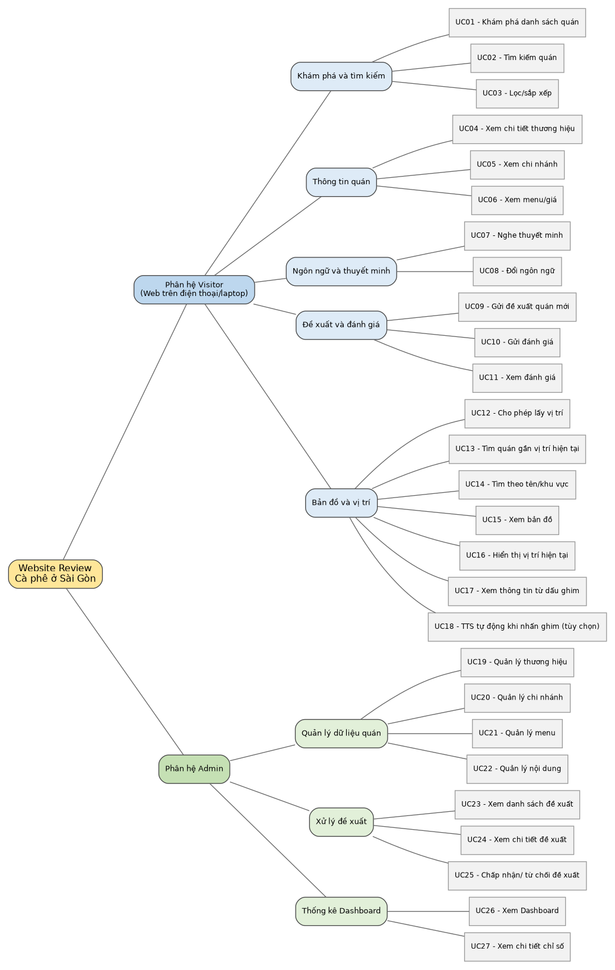
Hình 3.1. BFD của hệ thống Website Review Cà phê ở Sài Gòn

3.2. Use Case Diagram

3.2.1. Xác định tác nhân và danh sách Use Case
Hệ thống có hai tác nhân (Actor) chính:
Mã | Actor | Mô tả
ACT01 | Visitor | Sử dụng web trên điện thoại hoặc laptop để khám phá quán, xem bản đồ, gửi đánh giá/đề xuất, đổi ngôn ngữ và nghe thuyết minh; không bắt buộc đăng nhập.
ACT02 | Admin | Quản trị dữ liệu quán, chi nhánh, menu, nội dung; xử lý đề xuất; xem Dashboard. Cần xác thực và phân quyền.

Ngoài ra có các tác nhân/bên liên quan hỗ trợ: Dịch vụ bản đồ, Geolocation API, Dịch vụ TTS (hệ thống bên ngoài); Chủ quán (bên liên quan, chưa có quyền cập nhật được xác nhận) và Nhóm phát triển. Việc Admin xác thực/đăng nhập được coi là tiền điều kiện của các Use Case quản trị (BR12, OD10), không tách thành Use Case riêng ở giai đoạn này.
Danh sách Use Case của hệ thống được đánh số UC01–UC27:
Mã | Tên Use Case | Actor | Nhóm chức năng
UC01 | Khám phá danh sách quán | Visitor | Khám phá và tìm kiếm
UC02 | Tìm kiếm quán | Visitor | Khám phá và tìm kiếm
UC03 | Lọc/sắp xếp | Visitor | Khám phá và tìm kiếm
UC04 | Xem chi tiết thương hiệu | Visitor | Thông tin thương hiệu, chi nhánh và menu
UC05 | Xem chi nhánh | Visitor | Thông tin thương hiệu, chi nhánh và menu
UC06 | Xem menu/giá | Visitor | Thông tin thương hiệu, chi nhánh và menu
UC07 | Nghe thuyết minh | Visitor | Ngôn ngữ và thuyết minh
UC08 | Đổi ngôn ngữ | Visitor | Ngôn ngữ và thuyết minh
UC09 | Gửi đề xuất | Visitor | Đề xuất và đánh giá
UC10 | Gửi đánh giá | Visitor | Đề xuất và đánh giá
UC11 | Xem đánh giá | Visitor | Đề xuất và đánh giá
UC12 | Cho phép lấy vị trí | Visitor | Bản đồ và vị trí
UC13 | Tìm quán gần vị trí hiện tại | Visitor | Bản đồ và vị trí
UC14 | Tìm theo tên/khu vực | Visitor | Bản đồ và vị trí
UC15 | Xem bản đồ | Visitor | Bản đồ và vị trí
UC16 | Hiển thị vị trí hiện tại | Visitor | Bản đồ và vị trí
UC17 | Xem thông tin từ dấu ghim | Visitor | Bản đồ và vị trí
UC18 | TTS tự động khi nhấn ghim (tùy chọn) | Visitor | Bản đồ và vị trí
UC19 | Quản lý thương hiệu | Admin | Quản lý dữ liệu quán
UC20 | Quản lý chi nhánh | Admin | Quản lý dữ liệu quán
UC21 | Quản lý menu | Admin | Quản lý dữ liệu quán
UC22 | Quản lý nội dung | Admin | Quản lý dữ liệu quán
UC23 | Xem danh sách đề xuất | Admin | Xử lý đề xuất
UC24 | Xem chi tiết đề xuất | Admin | Xử lý đề xuất
UC25 | Chấp nhận/từ chối đề xuất | Admin | Xử lý đề xuất
UC26 | Xem Dashboard | Admin | Thống kê Dashboard
UC27 | Xem chi tiết chỉ số | Admin | Thống kê Dashboard

3.2.2. Use Case tổng quát
Sơ đồ dưới đây là lược đồ tổng quan theo nhóm chức năng. Các quan hệ include/extend chi tiết được thể hiện ở các sơ đồ theo từng nhóm; chúng là đề xuất dựa trên luồng nghiệp vụ và có thể điều chỉnh khi thiết kế chi tiết.
Các sơ đồ Use Case trong mục 3.2 dùng ký hiệu UML [3][4]. Hình người là tác nhân, hình elip là Use Case, khung bo tròn là ranh giới hệ thống. Nét liền nối tác nhân với Use Case. Nét đứt có mũi tên là quan hệ include hoặc extend: với extend, mũi tên đi từ Use Case mở rộng tới Use Case gốc; với include, mũi tên đi từ Use Case gọi tới Use Case được dùng chung. Các hệ thống ngoài như dịch vụ bản đồ, Geolocation API và dịch vụ TTS được vẽ thành tác nhân phụ ở bên phải.
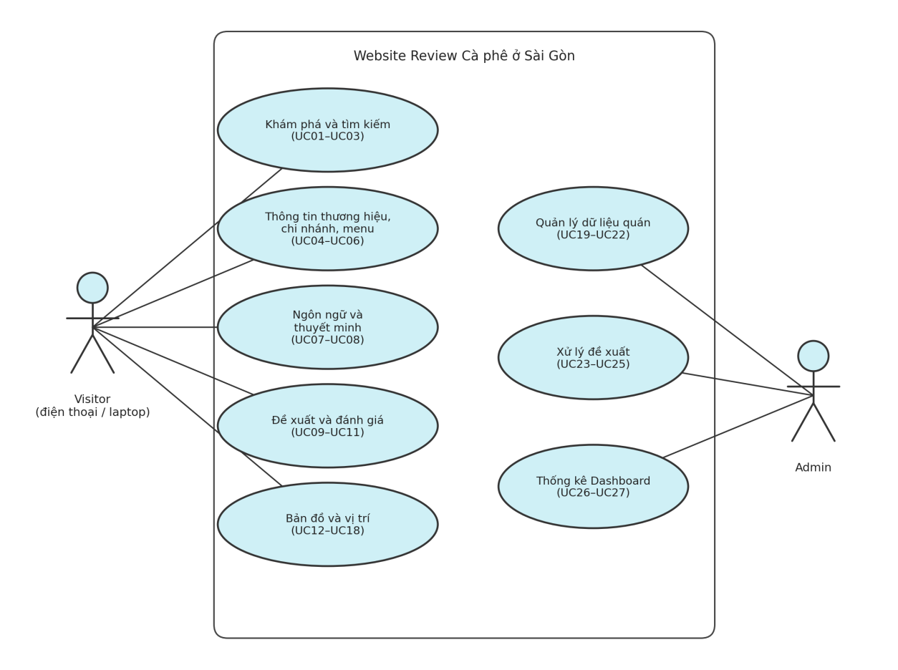
Hình 3.2. Use Case tổng quát

3.2.3. Use Case khám phá, tìm kiếm và xem thông tin quán
UC02 (Tìm kiếm) và UC03 (Lọc/sắp xếp) mở rộng UC01 (Khám phá); UC05 (Xem chi nhánh) và UC06 (Xem menu/giá) mở rộng UC04 (Xem chi tiết thương hiệu).
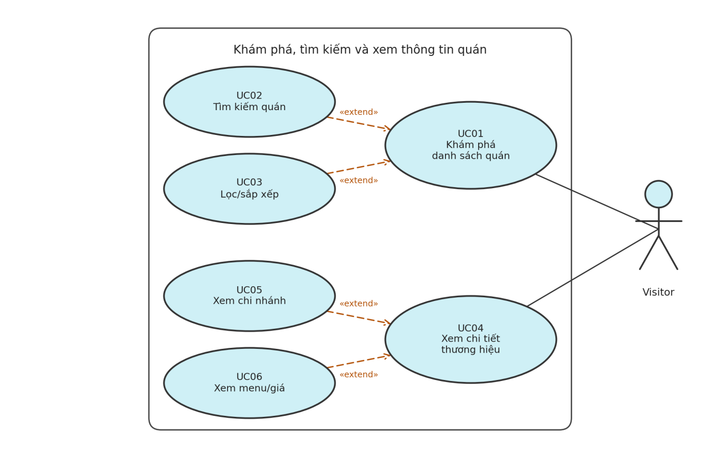
Hình 3.3. Use Case khám phá, tìm kiếm và xem thông tin quán

3.2.5. Use Case bản đồ và vị trí
Trong sơ đồ, UC13 và UC16 include UC12 (xin quyền vị trí); UC14 extend UC13 khi Visitor từ chối quyền; UC16, UC17 extend UC15 (xem bản đồ); UC18 extend UC17. UC18 dùng quan hệ extend vì đây là chức năng tùy chọn: không dùng include vì UC18 không bắt buộc cho việc xem thông tin dấu ghim (BR10).
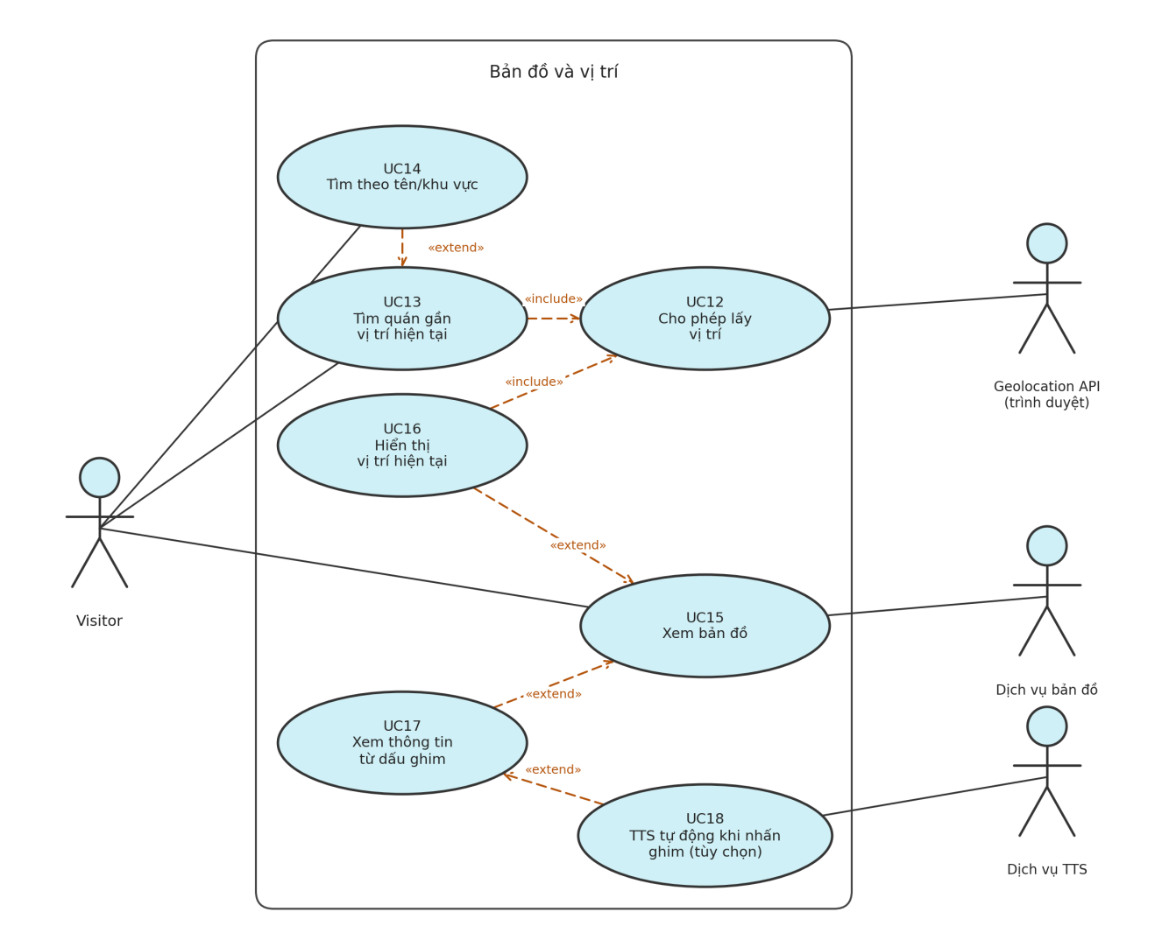
Hình 3.5. Use Case bản đồ và vị trí

3.2.4. Use Case ngôn ngữ, thuyết minh, đề xuất và đánh giá
UC10 (Gửi đánh giá) là hành động bổ sung từ màn hình xem đánh giá UC11 nên được biểu diễn là extend của UC11.
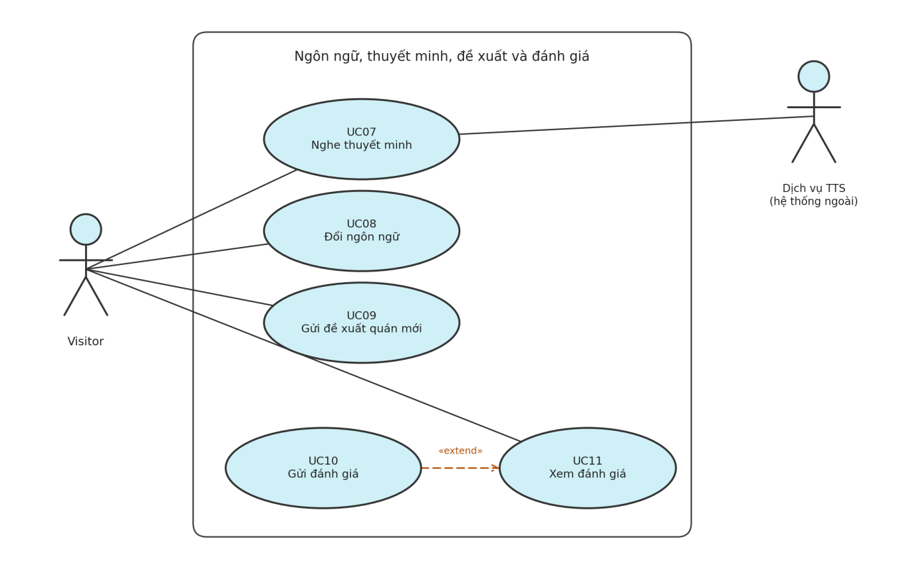
Hình 3.4. Use Case ngôn ngữ, thuyết minh, đề xuất và đánh giá

3.2.6. Use case chi tiết thương hiệu
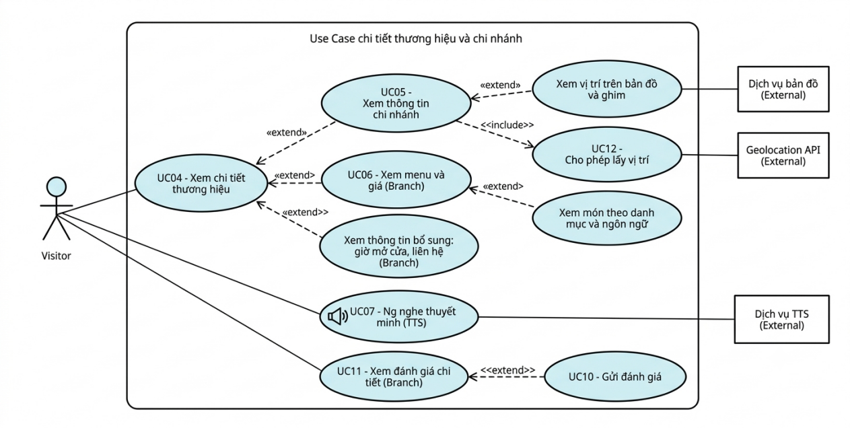
Hình 3.6. Use case chi tiết thương hiệu

3.2.7. Use case menu
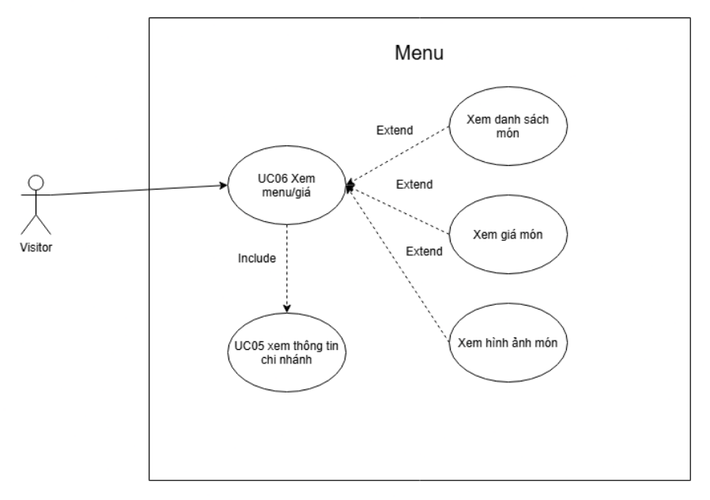
Hình 3.7. Use case menu

3.2.8. Use Case quản lý dữ liệu quán (Admin)
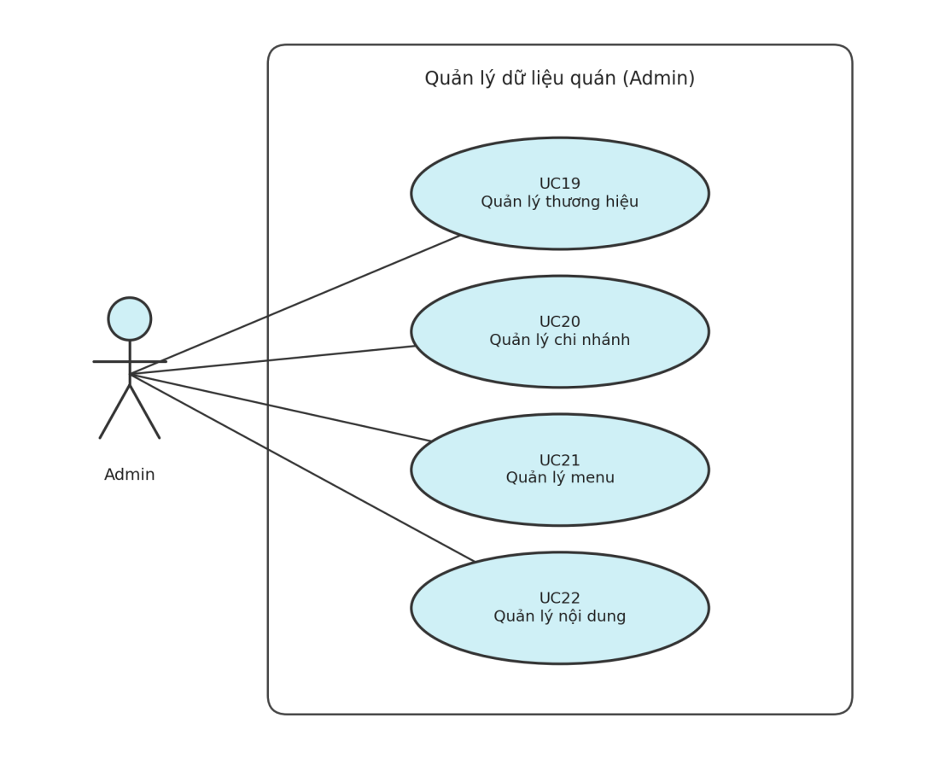
Hình 3.8. Use Case quản lý dữ liệu quán

3.2.9. Use Case xử lý đề xuất (Admin)
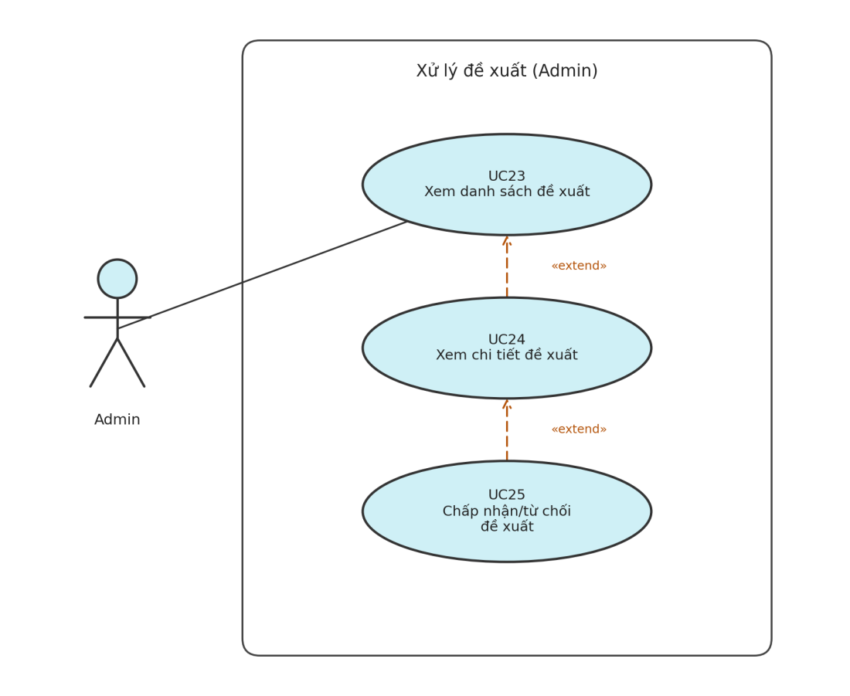
Hình 3.9. Use Case xử lý đề xuất

3.2.10. Use Case thống kê Dashboard (Admin)
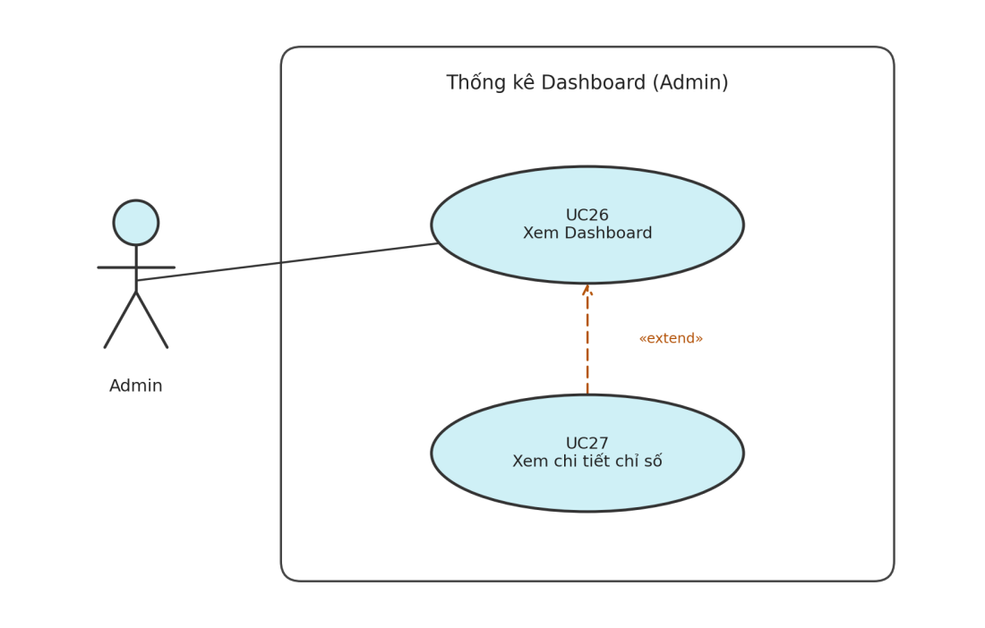
Hình 3.10. Use Case thống kê Dashboard

3.2.11. Use case quản lý thương hiệu (Admin)
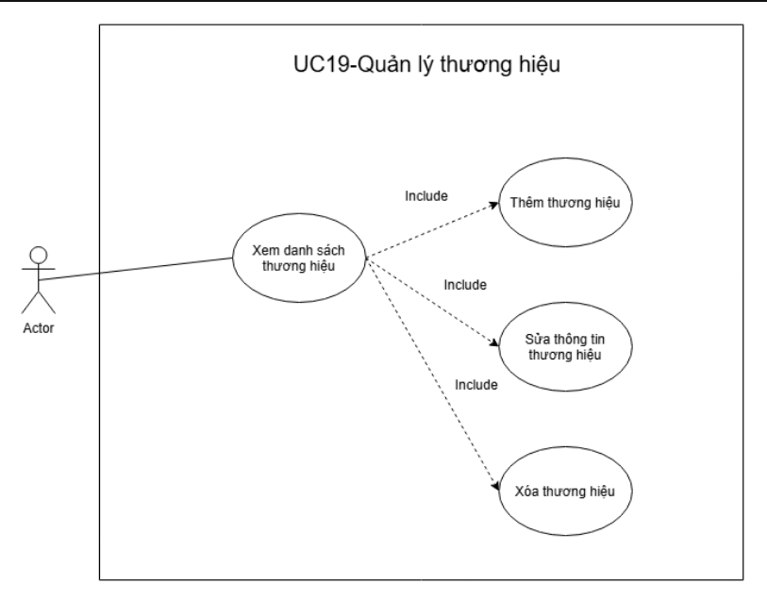
Hình 3.11. Use case quản lý thương hiệu

3.3. Đặc tả Use Case
Mỗi Use Case được đặc tả theo mẫu: mã Use Case, tóm tắt, dòng sự kiện chính, dòng sự kiện phụ, tiền điều kiện và hậu điều kiện. Ở giai đoạn này, đặc tả mô tả theo hoạt động nghiệp vụ, chưa mô tả chi tiết thuộc tính dữ liệu. Các Use Case được đặc tả theo nhóm chức năng.

3.3.1. Khám phá và tìm kiếm

3.3.1.1. UC01 - Khám phá danh sách quán
UseCase ID: UC01
Tóm tắt: Cho phép Visitor xem danh sách các quán cà phê (thương hiệu/chi nhánh) đang có trên hệ thống.
Dòng sự kiện chính | 1. Visitor mở trang chủ hoặc trang khám phá  2. Hệ thống truy xuất dữ liệu quán  3. Hệ thống hiển thị danh sách quán cùng thông tin tóm tắt  4. Visitor có thể chọn một quán để xem chi tiết
Dòng sự kiện phụ | 2.1. Chưa có dữ liệu quán  - 2.1.1. Hệ thống hiển thị trạng thái rỗng  2.2. Lỗi khi tải dữ liệu  - 2.2.1. Hệ thống thông báo lỗi và cho phép thử lại  - Quay trở lại bước 2
Tiền điều kiện | - Hệ thống truy xuất được dữ liệu quán
Hậu điều kiện | - Danh sách quán được hiển thị, hoặc trạng thái rỗng/lỗi được thông báo rõ ràng

3.3.1.2. UC02 - Tìm kiếm quán
UseCase ID: UC02
Tóm tắt: Cho phép Visitor tìm quán cà phê theo từ khóa.
Dòng sự kiện chính | 1. Visitor nhập từ khóa tìm kiếm  2. Hệ thống kiểm tra từ khóa và truy vấn dữ liệu quán  3. Hệ thống hiển thị các quán phù hợp
Dòng sự kiện phụ | 1.1. Visitor không nhập từ khóa  - 1.1.1. Hệ thống yêu cầu nhập từ khóa  - Quay trở lại bước 1  2.1. Lỗi truy vấn  - 2.1.1. Hệ thống thông báo lỗi và cho phép thử lại  3.1. Không có quán phù hợp  - 3.1.1. Hệ thống thông báo không tìm thấy kết quả
Tiền điều kiện | - Chức năng tìm kiếm khả dụng
Hậu điều kiện | - Kết quả tìm kiếm được hiển thị

3.3.1.3. UC03 - Lọc/sắp xếp
UseCase ID: UC03
Tóm tắt: Cho phép Visitor lọc và sắp xếp danh sách quán theo các tiêu chí đã được xác định.
Dòng sự kiện chính | 1. Visitor chọn tiêu chí lọc hoặc sắp xếp  2. Hệ thống kiểm tra tính hợp lệ của tiêu chí  3. Hệ thống áp dụng quy tắc lọc/sắp xếp lên dữ liệu  4. Hệ thống hiển thị danh sách đã được cập nhật
Dòng sự kiện phụ | 2.1. Tiêu chí không hợp lệ  - 2.1.1. Hệ thống xử lý theo thiết kế và thông báo cho Visitor  3.1. Không có kết quả sau khi lọc  - 3.1.1. Hệ thống hiển thị trạng thái rỗng và gợi ý nới lỏng bộ lọc
Tiền điều kiện | - Danh sách quán hoặc kết quả tìm kiếm đang được hiển thị
Hậu điều kiện | - Danh sách hiển thị đúng theo tiêu chí Visitor đã chọn

3.3.2. Thông tin thương hiệu, chi nhánh và menu

3.3.2.1. UC04 - Xem chi tiết thương hiệu
UseCase ID: UC04
Tóm tắt: Cho phép Visitor xem thông tin chi tiết của một thương hiệu cà phê.
Dòng sự kiện chính | 1. Visitor chọn một thương hiệu  2. Hệ thống truy xuất thông tin thương hiệu theo ngôn ngữ đang chọn  3. Hệ thống hiển thị mô tả, hình ảnh, danh sách chi nhánh, menu và đánh giá  4. Visitor có thể chuyển sang xem chi nhánh, menu hoặc đánh giá
Dòng sự kiện phụ | 2.1. Thương hiệu không tồn tại hoặc không được hiển thị  - 2.1.1. Hệ thống thông báo không tìm thấy thương hiệu  3.1. Thiếu một số trường thông tin  - 3.1.1. Hệ thống hiển thị phần thông tin hiện có
Tiền điều kiện | - Thương hiệu được phép hiển thị trên hệ thống
Hậu điều kiện | - Thông tin thương hiệu được hiển thị

3.3.2.2. UC05 - Xem chi nhánh
UseCase ID: UC05
Tóm tắt: Cho phép Visitor xem thông tin chi nhánh và vị trí của chi nhánh trên bản đồ.
Dòng sự kiện chính | 1. Visitor chọn một chi nhánh  2. Hệ thống truy xuất thông tin chi nhánh  3. Hệ thống hiển thị tên, địa chỉ, thương hiệu và vị trí trên bản đồ  4. Visitor có thể xem menu hoặc đánh giá của chi nhánh
Dòng sự kiện phụ | 2.1. Chi nhánh không tồn tại  - 2.1.1. Hệ thống thông báo không tìm thấy chi nhánh  3.1. Chi nhánh chưa có tọa độ hợp lệ  - 3.1.1. Hệ thống chỉ hiển thị địa chỉ, không đặt ghim và không tự tạo tọa độ
Tiền điều kiện | - Chi nhánh được phép hiển thị
Hậu điều kiện | - Thông tin chi nhánh được hiển thị

3.3.2.3. UC06 - Xem menu/giá
UseCase ID: UC06
Tóm tắt: Cho phép Visitor xem danh sách món và giá bán của quán.
Dòng sự kiện chính | 1. Visitor chọn xem menu của thương hiệu hoặc chi nhánh  2. Hệ thống truy xuất các món theo đối tượng liên kết  3. Hệ thống hiển thị tên món, hình ảnh, giá và mô tả
Dòng sự kiện phụ | 2.1. Chưa có dữ liệu menu  - 2.1.1. Hệ thống thông báo menu chưa được cập nhật  3.1. Món chưa có giá  - 3.1.1. Hệ thống hiển thị trạng thái chưa có giá, không suy đoán giá  3.2. Visitor chọn xem chi tiết từng món  - 3.2.1. Hệ thống truy xuất và hiển thị hình ảnh minh họa, tên món, mô tả chi tiết và giá bán tương ứng của món đó.
Tiền điều kiện | - Đã xác định menu thuộc Brand hay Branch (OD06)
Hậu điều kiện | - Menu và giá được hiển thị đúng dữ liệu đã lưu

3.3.3. Ngôn ngữ và thuyết minh

3.3.3.1. UC07 - Nghe thuyết minh
UseCase ID: UC07
Tóm tắt: Cho phép Visitor chủ động nghe nội dung thuyết minh của quán bằng giọng nói (TTS cơ bản).
Dòng sự kiện chính | 1. Visitor bấm biểu tượng loa  2. Hệ thống lấy văn bản thuyết minh theo ngôn ngữ đang chọn  3. Hệ thống kiểm tra giọng đọc phù hợp  4. Hệ thống phát âm thanh  5. Visitor có thể dừng phát bất kỳ lúc nào
Dòng sự kiện phụ | 2.1. Thiếu bản dịch cho ngôn ngữ đang chọn  - 2.1.1. Hệ thống không tự tạo nội dung và thông báo chưa có thuyết minh  3.1. Không có giọng đọc phù hợp  - 3.1.1. Hệ thống không phát, Visitor vẫn xem được văn bản  4.1. Dịch vụ TTS gặp lỗi  - 4.1.1. Hệ thống thông báo lỗi, thông tin trên trang không bị ảnh hưởng
Tiền điều kiện | - Có nội dung văn bản để đọc  - Trình duyệt/dịch vụ TTS khả dụng
Hậu điều kiện | - Âm thanh chỉ được phát khi có dữ liệu và giọng đọc phù hợp

3.3.3.2. UC08 - Đổi ngôn ngữ
UseCase ID: UC08
Tóm tắt: Cho phép Visitor chọn ngôn ngữ hiển thị giao diện và nội dung.
Dòng sự kiện chính | 1. Visitor chọn ngôn ngữ trong danh sách  2. Hệ thống kiểm tra ngôn ngữ thuộc danh sách hỗ trợ  3. Hệ thống tải nội dung theo ngôn ngữ đã chọn  4. Hệ thống hiển thị giao diện và nội dung theo ngôn ngữ mới
Dòng sự kiện phụ | 2.1. Ngôn ngữ không được hỗ trợ  - 2.1.1. Hệ thống thông báo và giữ nguyên ngôn ngữ hiện tại  3.1. Một số nội dung chưa có bản dịch  - 3.1.1. Hệ thống hiển thị nội dung gốc và đánh dấu chưa có bản dịch
Tiền điều kiện | - Danh sách ngôn ngữ hỗ trợ đã được cấu hình (OD01)
Hậu điều kiện | - Giao diện hiển thị theo ngôn ngữ Visitor chọn khi có bản dịch phù hợp

3.3.4. Đề xuất và đánh giá

3.3.4.1. UC09 - Gửi đề xuất
UseCase ID: UC09
Tóm tắt: Cho phép Visitor gửi thông tin một quán cà phê mới để Admin xem xét.
Dòng sự kiện chính | 1. Visitor mở biểu mẫu đề xuất quán mới  2. Hệ thống hiển thị biểu mẫu  3. Visitor nhập thông tin quán và xác nhận gửi  4. Hệ thống kiểm tra tính hợp lệ của dữ liệu  5. Hệ thống lưu đề xuất với trạng thái ban đầu theo quy tắc  6. Hệ thống thông báo đã gửi thành công
Dòng sự kiện phụ | 4.1. Dữ liệu không hợp lệ  - 4.1.1. Hệ thống chỉ rõ trường cần sửa  - Quay trở lại bước 3  4.2. Quán đề xuất bị trùng  - 4.2.1. Hệ thống xử lý theo quy tắc xử lý trùng (chưa chốt)  4.3. Gửi lặp nhiều lần  - 4.3.1. Hệ thống xử lý theo chính sách chống spam (chưa chốt)  5.1. Lỗi khi lưu  - 5.1.1. Hệ thống thông báo gửi không thành công
Tiền điều kiện | - Biểu mẫu đề xuất khả dụng
Hậu điều kiện | - Đề xuất được lưu để Admin xem xét, hoặc hệ thống báo lỗi rõ ràng

3.3.4.2. UC10 - Gửi đánh giá
UseCase ID: UC10
Tóm tắt: Cho phép Visitor gửi đánh giá cho thương hiệu hoặc chi nhánh mà không bắt buộc đăng nhập.
Dòng sự kiện chính | 1. Visitor mở chức năng đánh giá  2. Visitor nhập điểm và nội dung đánh giá  3. Hệ thống kiểm tra tính hợp lệ  4. Hệ thống lưu đánh giá  5. Hệ thống thông báo kết quả
Dòng sự kiện phụ | 3.1. Dữ liệu không hợp lệ  - 3.1.1. Hệ thống yêu cầu chỉnh sửa  - Quay trở lại bước 2  3.2. Nghi ngờ spam hoặc vượt giới hạn gửi  - 3.2.1. Hệ thống xử lý theo chính sách chống spam (chưa chốt)  4.1. Lỗi khi lưu  - 4.1.1. Hệ thống báo lỗi, không báo thành công
Tiền điều kiện | - Trang thương hiệu/chi nhánh có chức năng đánh giá
Hậu điều kiện | - Đánh giá được lưu; hiển thị ngay hoặc chờ duyệt theo quy tắc kiểm duyệt đã chốt (BR07)

3.3.4.3. UC11 - Xem đánh giá
UseCase ID: UC11
Tóm tắt: Cho phép Visitor xem các đánh giá của cộng đồng về thương hiệu hoặc chi nhánh.
Dòng sự kiện chính | 1. Visitor mở mục đánh giá  2. Hệ thống truy xuất các đánh giá được phép hiển thị  3. Hệ thống hiển thị danh sách đánh giá và điểm trung bình
Dòng sự kiện phụ | 2.1. Lỗi truy vấn  - 2.1.1. Hệ thống thông báo lỗi và cho phép thử lại  3.1. Chưa có đánh giá  - 3.1.1. Hệ thống hiển thị trạng thái chưa có đánh giá
Tiền điều kiện | - Thương hiệu/chi nhánh tồn tại
Hậu điều kiện | - Danh sách đánh giá hợp lệ được hiển thị

3.3.5. Bản đồ và vị trí

3.3.5.1. UC12 - Cho phép lấy vị trí
UseCase ID: UC12
Tóm tắt: Cho phép Visitor cấp quyền để hệ thống lấy vị trí hiện tại khi dùng chức năng cần vị trí.
Dòng sự kiện chính | 1. Visitor chọn chức năng cần vị trí  2. Hệ thống kiểm tra trình duyệt có hỗ trợ định vị  3. Trình duyệt hiển thị yêu cầu cấp quyền vị trí  4. Visitor đồng ý cấp quyền  5. Hệ thống nhận tọa độ của Visitor
Dòng sự kiện phụ | 2.1. Trình duyệt/thiết bị không hỗ trợ  - 2.1.1. Hệ thống thông báo và gợi ý tìm theo tên/khu vực  4.1. Visitor từ chối quyền  - 4.1.1. Hệ thống không lấy vị trí  - 4.1.2. Visitor vẫn tìm được theo tên/khu vực (UC14)  5.1. Không xác định được vị trí  - 5.1.1. Hệ thống thông báo lỗi
Tiền điều kiện | - Visitor chủ động dùng chức năng cần vị trí (không xin quyền tự động khi mở trang chủ)  - Trang chạy trên kết nối an toàn (HTTPS)
Hậu điều kiện | - Có tọa độ Visitor, hoặc có thông báo rõ ràng; không lưu vị trí khi không cần thiết

3.3.5.2. UC13 - Tìm quán gần vị trí hiện tại
UseCase ID: UC13
Tóm tắt: Cho phép Visitor tìm các chi nhánh gần vị trí hiện tại của mình trên điện thoại hoặc laptop.
Dòng sự kiện chính | 1. Visitor chọn chức năng tìm quán gần vị trí hiện tại  2. Hệ thống xin quyền vị trí nếu cần (UC12)  3. Hệ thống nhận tọa độ của Visitor  4. Hệ thống lấy các chi nhánh có tọa độ hợp lệ  5. Hệ thống tính khoảng cách từ Visitor đến từng chi nhánh  6. Hệ thống hiển thị kết quả theo quy tắc sắp xếp
Dòng sự kiện phụ | 2.1. Visitor từ chối quyền  - 2.1.1. Hệ thống gợi ý tìm theo tên/khu vực (UC14)  3.1. Không hỗ trợ hoặc không lấy được vị trí  - 3.1.1. Hệ thống thông báo cho Visitor  4.1. Không có chi nhánh nào có tọa độ hợp lệ  - 4.1.1. Hệ thống thông báo thiếu dữ liệu  4.2. Lỗi truy xuất dữ liệu  - 4.2.1. Hệ thống thông báo lỗi và cho phép thử lại
Tiền điều kiện | - Chức năng tìm gần khả dụng  - Dữ liệu chi nhánh truy xuất được
Hậu điều kiện | - Hiển thị kết quả khi đủ dữ liệu; không giả định tọa độ

3.3.5.3. UC14 - Tìm theo tên/khu vực
UseCase ID: UC14
Tóm tắt: Cho phép Visitor tìm quán theo tên hoặc khu vực khi không dùng (hoặc từ chối) vị trí hiện tại.
Dòng sự kiện chính | 1. Visitor nhập tên quán hoặc khu vực  2. Hệ thống truy vấn dữ liệu thương hiệu/chi nhánh  3. Hệ thống hiển thị danh sách và ghim tương ứng trên bản đồ
Dòng sự kiện phụ | 1.1. Visitor không nhập thông tin  - 1.1.1. Hệ thống yêu cầu nhập tên hoặc khu vực  - Quay trở lại bước 1  3.1. Không có kết quả  - 3.1.1. Hệ thống thông báo không tìm thấy
Tiền điều kiện | - Chức năng tìm kiếm khả dụng
Hậu điều kiện | - Kết quả tìm theo tên/khu vực được hiển thị

3.3.5.4. UC15 - Xem bản đồ
UseCase ID: UC15
Tóm tắt: Cho phép Visitor xem bản đồ và các dấu ghim chi nhánh.
Dòng sự kiện chính | 1. Visitor mở trang bản đồ  2. Hệ thống tải bản đồ từ dịch vụ bản đồ  3. Hệ thống lấy các chi nhánh có tọa độ hợp lệ  4. Hệ thống hiển thị các dấu ghim trên bản đồ
Dòng sự kiện phụ | 2.1. Bản đồ tải lỗi hoặc chậm  - 2.1.1. Hệ thống hiển thị trạng thái tải/lỗi và nút thử lại  - 2.1.2. Các chức năng độc lập (danh sách, tìm kiếm) vẫn dùng được  3.1. Chi nhánh thiếu tọa độ  - 3.1.1. Hệ thống không đặt ghim và không tự tạo tọa độ
Tiền điều kiện | - Dịch vụ bản đồ khả dụng
Hậu điều kiện | - Bản đồ và các ghim hợp lệ được hiển thị

3.3.5.5. UC16 - Hiển thị vị trí hiện tại
UseCase ID: UC16
Tóm tắt: Cho phép Visitor đánh dấu vị trí hiện tại của mình trên bản đồ.
Dòng sự kiện chính | 1. Visitor mở bản đồ  2. Visitor chọn nút vị trí hiện tại  3. Hệ thống xin quyền vị trí nếu cần  4. Hệ thống nhận tọa độ  5. Hệ thống đánh dấu vị trí của Visitor trên bản đồ
Dòng sự kiện phụ | 3.1. Visitor từ chối quyền  - 3.1.1. Hệ thống không đặt dấu vị trí giả  4.1. Không xác định được vị trí  - 4.1.1. Hệ thống thông báo lỗi  2.1. Bản đồ chưa tải xong  - 2.1.1. Hệ thống hiển thị trạng thái đang tải
Tiền điều kiện | - Bản đồ hoạt động  - Trình duyệt có khả năng cung cấp vị trí
Hậu điều kiện | - Vị trí hiện tại được hiển thị khi có tọa độ hợp lệ

3.3.5.6. UC17 - Xem thông tin từ dấu ghim
UseCase ID: UC17
Tóm tắt: Cho phép Visitor chọn dấu ghim để xem thông tin nhanh của chi nhánh.
Dòng sự kiện chính | 1. Visitor chọn một dấu ghim  2. Hệ thống xác định BranchID của ghim  3. Hệ thống truy xuất thông tin chi nhánh  4. Hệ thống hiển thị thẻ thông tin  5. Visitor chọn xem chi tiết  6. Hệ thống mở đúng trang chi nhánh/thương hiệu
Dòng sự kiện phụ | 3.1. Chi nhánh không tồn tại  - 3.1.1. Hệ thống thông báo không tìm thấy  4.1. Thiếu một số trường  - 4.1.1. Hệ thống hiển thị phần thông tin có sẵn  6.1. Lỗi khi mở trang chi tiết  - 6.1.1. Hệ thống thông báo lỗi  4.2. TTS gặp lỗi (nếu UC18 đang bật)  - 4.2.1. Thẻ thông tin vẫn hiển thị bình thường
Tiền điều kiện | - Bản đồ đã tải  - Dấu ghim hợp lệ, gắn với một BranchID
Hậu điều kiện | - Visitor xem đúng chi nhánh hoặc nhận thông báo rõ ràng

3.3.5.7. UC18 - TTS tự động khi nhấn ghim (tùy chọn)
UseCase ID: UC18
Tóm tắt: Tự động đọc thuyết minh khi Visitor nhấn dấu ghim. Đây là chức năng tùy chọn, không phải điều kiện để xem thông tin ghim (BR10).
Dòng sự kiện chính | 1. Visitor nhấn dấu ghim  2. Hệ thống lấy chi nhánh và ngôn ngữ đang chọn  3. Hệ thống kiểm tra bản dịch  4. Hệ thống kiểm tra giọng đọc phù hợp  5. Hệ thống phát thuyết minh; khi Visitor chọn ghim khác, hệ thống dừng nội dung cũ trước (nếu công nghệ hỗ trợ)
Dòng sự kiện phụ | 3.1. Thiếu bản dịch  - 3.1.1. Hệ thống không tự tạo nội dung và không phát  4.1. Thiếu giọng đọc  - 4.1.1. Hệ thống không phát  5.1. TTS gặp lỗi  - 5.1.1. Visitor vẫn xem được thông tin chi nhánh  5.2. Visitor tắt TTS  - 5.2.1. Hệ thống dừng phát
Tiền điều kiện | - UC17 hoạt động  - UC18 được bật và đưa vào phiên bản  - Có nội dung và giọng đọc phù hợp
Hậu điều kiện | - Chỉ phát khi có dữ liệu và giọng đọc phù hợp; tắt UC18 không làm hỏng việc xem ghim

3.3.6. Quản lý dữ liệu quán (Admin)

3.3.6.1. UC19 - Quản lý thương hiệu
UseCase ID: UC19
Tóm tắt: Cho phép Admin xem, thêm và cập nhật thông tin thương hiệu cà phê.
Dòng sự kiện chính | 1. Admin mở trang quản lý thương hiệu  2. Hệ thống kiểm tra quyền và hiển thị danh sách thương hiệu  3. Admin chọn xem, thêm hoặc cập nhật  4. Admin nhập dữ liệu và xác nhận  5. Hệ thống kiểm tra tính hợp lệ  6. Hệ thống lưu dữ liệu và hiển thị kết quả
Dòng sự kiện phụ | 5.1. Dữ liệu không hợp lệ  - 5.1.1. Hệ thống báo lỗi và không lưu  - Quay trở lại bước 4  3.1. Không tìm thấy thương hiệu khi cập nhật  - 3.1.1. Hệ thống thông báo không tìm thấy  6.1. Lỗi khi lưu  - 6.1.1. Hệ thống không được báo thành công; dữ liệu giữ nguyên
Tiền điều kiện | - Admin đã đăng nhập và có quyền quản trị
Hậu điều kiện | - Dữ liệu thương hiệu được cập nhật nhất quán, hoặc giữ nguyên nếu thất bại

3.3.6.2. UC20 - Quản lý chi nhánh
UseCase ID: UC20
Tóm tắt: Cho phép Admin xem, thêm và cập nhật chi nhánh, bao gồm địa chỉ và tọa độ.
Dòng sự kiện chính | 1. Admin mở trang quản lý chi nhánh  2. Hệ thống kiểm tra quyền và hiển thị danh sách chi nhánh  3. Admin chọn thêm hoặc cập nhật và nhập dữ liệu  4. Hệ thống kiểm tra thương hiệu liên kết, địa chỉ và tọa độ (nếu có)  5. Hệ thống lưu và thông báo kết quả
Dòng sự kiện phụ | 4.1. Thương hiệu liên kết không hợp lệ  - 4.1.1. Hệ thống báo lỗi và không lưu  4.2. Tọa độ nằm ngoài miền hợp lệ  - 4.2.1. Hệ thống báo lỗi, không thay bằng tọa độ giả  5.1. Lỗi khi lưu  - 5.1.1. Hệ thống không báo thành công
Tiền điều kiện | - Admin đã đăng nhập và có quyền quản trị
Hậu điều kiện | - Chi nhánh được lưu đúng ràng buộc, hoặc dữ liệu giữ nguyên nếu thất bại

3.3.6.3. UC21 - Quản lý menu
UseCase ID: UC21
Tóm tắt: Cho phép Admin xem, thêm và cập nhật món trong menu cùng giá bán.
Dòng sự kiện chính | 1. Admin mở trang quản lý menu  2. Hệ thống kiểm tra quyền và hiển thị menu  3. Admin chọn thêm hoặc cập nhật món và nhập dữ liệu  4. Hệ thống kiểm tra tên món, giá và đối tượng liên kết  5. Hệ thống lưu và thông báo kết quả
Dòng sự kiện phụ | 4.1. Tên, giá hoặc liên kết không hợp lệ  - 4.1.1. Hệ thống chỉ rõ trường lỗi và không lưu  5.1. Lỗi khi lưu  - 5.1.1. Hệ thống không báo thành công
Tiền điều kiện | - Admin đã đăng nhập và có quyền quản trị  - Đã chốt menu thuộc Brand hay Branch (OD06)
Hậu điều kiện | - Dữ liệu menu được cập nhật nhất quán

3.3.6.4. UC22 - Quản lý nội dung
UseCase ID: UC22
Tóm tắt: Cho phép Admin cập nhật nội dung hiển thị, gồm mô tả và bản dịch theo từng ngôn ngữ.
Dòng sự kiện chính | 1. Admin chọn nội dung cần cập nhật  2. Hệ thống kiểm tra quyền và dữ liệu  3. Admin nhập nội dung mới và xác nhận  4. Hệ thống lưu nội dung  5. Hệ thống ghi nhật ký thao tác theo chính sách audit
Dòng sự kiện phụ | 2.1. Không có quyền  - 2.1.1. Hệ thống từ chối thao tác  4.1. Lỗi khi lưu  - 4.1.1. Hệ thống báo lỗi rõ ràng, không báo thành công
Tiền điều kiện | - Admin đã đăng nhập và có quyền quản trị
Hậu điều kiện | - Nội dung được cập nhật và thao tác quan trọng được ghi nhật ký

3.3.7. Xử lý đề xuất (Admin)

3.3.7.1. UC23 - Xem danh sách đề xuất
UseCase ID: UC23
Tóm tắt: Cho phép Admin xem danh sách các đề xuất quán mới do Visitor gửi.
Dòng sự kiện chính | 1. Admin mở mục đề xuất  2. Hệ thống kiểm tra quyền  3. Hệ thống truy xuất các đề xuất  4. Hệ thống hiển thị danh sách theo trạng thái xử lý
Dòng sự kiện phụ | 2.1. Không có quyền  - 2.1.1. Hệ thống từ chối truy cập  4.1. Chưa có đề xuất nào  - 4.1.1. Hệ thống hiển thị trạng thái rỗng
Tiền điều kiện | - Admin đã đăng nhập và có quyền quản trị
Hậu điều kiện | - Danh sách đề xuất được hiển thị

3.3.7.2. UC24 - Xem chi tiết đề xuất
UseCase ID: UC24
Tóm tắt: Cho phép Admin xem chi tiết một đề xuất để cân nhắc xử lý.
Dòng sự kiện chính | 1. Admin chọn một đề xuất trong danh sách  2. Hệ thống truy xuất chi tiết đề xuất  3. Hệ thống hiển thị dữ liệu quán được đề xuất, trạng thái và thông tin xử lý
Dòng sự kiện phụ | 2.1. Đề xuất không tồn tại  - 2.1.1. Hệ thống thông báo không tìm thấy
Tiền điều kiện | - Admin đã đăng nhập và có quyền quản trị  - Đề xuất tồn tại
Hậu điều kiện | - Chi tiết đề xuất được hiển thị

3.3.7.3. UC25 - Chấp nhận/từ chối đề xuất
UseCase ID: UC25
Tóm tắt: Cho phép Admin chấp nhận hoặc từ chối một đề xuất quán mới.
Dòng sự kiện chính | 1. Admin mở danh sách đề xuất  2. Admin chọn một đề xuất và xem chi tiết  3. Admin chọn chấp nhận hoặc từ chối  4. Hệ thống kiểm tra trạng thái hiện tại của đề xuất  5. Hệ thống cập nhật và lưu trạng thái  6. Hệ thống thông báo kết quả
Dòng sự kiện phụ | 4.1. Đề xuất không tồn tại hoặc đã được xử lý  - 4.1.1. Hệ thống thông báo không thể xử lý  5.1. Lỗi khi lưu  - 5.1.1. Hệ thống giữ nguyên trạng thái đề xuất và báo lỗi  5.2. Dữ liệu chưa đủ để tạo quán  - 5.2.1. Hệ thống xử lý theo quy tắc đã xác nhận (chưa chốt)
Tiền điều kiện | - Admin đã đăng nhập và có quyền quản trị  - Đề xuất tồn tại
Hậu điều kiện | - Trạng thái đề xuất được cập nhật nhất quán, hoặc giữ nguyên nếu có lỗi

3.3.8. Thống kê Dashboard (Admin)

3.3.8.1. UC26 - Xem Dashboard
UseCase ID: UC26
Tóm tắt: Cho phép Admin xem các chỉ số tổng quan về dữ liệu quán, đánh giá và đề xuất.
Dòng sự kiện chính | 1. Admin mở Dashboard  2. Hệ thống kiểm tra quyền  3. Hệ thống truy vấn dữ liệu theo định nghĩa chỉ số  4. Hệ thống hiển thị các chỉ số đã được định nghĩa
Dòng sự kiện phụ | 3.1. Thiếu dữ liệu hoặc lỗi truy vấn  - 3.1.1. Hệ thống thông báo trạng thái rỗng/lỗi, không tạo số liệu giả
Tiền điều kiện | - Admin đã đăng nhập và có quyền quản trị  - Các chỉ số và quy tắc tính đã được định nghĩa (OD07)
Hậu điều kiện | - Dashboard chỉ hiển thị chỉ số có định nghĩa và quy tắc tính

3.3.8.2. UC27 - Xem chi tiết chỉ số
UseCase ID: UC27
Tóm tắt: Cho phép Admin xem chi tiết một chỉ số theo khoảng thời gian.
Dòng sự kiện chính | 1. Admin chọn một chỉ số trên Dashboard  2. Hệ thống truy vấn chi tiết theo định nghĩa và khoảng thời gian đã xác nhận  3. Hệ thống hiển thị chi tiết chỉ số
Dòng sự kiện phụ | 2.1. Không có dữ liệu trong khoảng thời gian  - 2.1.1. Hệ thống hiển thị trạng thái rỗng
Tiền điều kiện | - Admin đã đăng nhập và có quyền quản trị  - Dashboard đang hiển thị
Hậu điều kiện | - Chi tiết chỉ số được hiển thị đúng định nghĩa

3.3.9. Ma trận truy vết
Bảng nối từng Use Case với nhóm yêu cầu chức năng, quy tắc nghiệp vụ, NFR, tiêu chí nghiệm thu, Sequence Diagram và màn hình. Dùng bảng để biết một yêu cầu được thiết kế và kiểm thử ở đâu, hoặc ngược lại. Mã màn hình (M1–M4, L1, A1–A3) giải thích ở mục 3.7.1.
UC | FR | BR | NFR | AC | SD | Màn hình
UC01 | FR01–03 | BR01 | NFR01, 06, 15 | AC01 | SD01 | M1, L1
UC02 | FR01–03 | — | NFR01, 06 | AC02 | SD01 | M1, L1
UC03 | FR01–03 | — | NFR01 | AC02 | SD01 | M1, L1
UC04 | FR04–07 | BR01 | NFR06, 15 | AC03 | SD02 | M3
UC05 | FR04–07 | BR01, 02, 11 | NFR02, 10 | AC03, 04, 06 | SD02 | M3
UC06 | FR04–07 | — | NFR10 | AC03 | SD02 | M3
UC07 | FR12–14 | BR08 | NFR09, 12, 16 | AC10, 13 | SD04 | M2, M3
UC08 | FR12–14 | BR08 | NFR12 | AC10 | SD03 | M1, M2, M3
UC09 | FR15–17 | BR06 | NFR10, 17 | AC07, 09 | SD05 | M4
UC10 | FR18–20 | BR07 | NFR17 | AC09 | SD06 | M3
UC11 | FR18–20 | BR07 | NFR06 | — | SD07 | M3
UC12 | FR28–33 | BR03 | NFR05 | AC05 | SD08 | M2
UC13 | FR28–33 | BR03, 04, 05 | NFR01, 05 | AC05 | SD09 | M2, L1
UC14 | FR28–33 | BR04 | NFR01 | AC05 | SD09 | M1, M2, L1
UC15 | FR28–33 | BR02, 11 | NFR02, 09 | AC04, 06, 13 | SD08 | M2, L1
UC16 | FR28–33 | BR03 | NFR05 | AC05 | SD08 | M2
UC17 | FR28–33 | BR11 | NFR09 | AC04, 11 | SD10 | M2
UC18 | FR28–33 | BR08, 10 | NFR09 | AC10, 11 | SD11 | M2
UC19 | FR08–11 | BR01, 12 | NFR04, 10, 13 | AC09, 12 | SD12 | A3
UC20 | FR08–11 | BR01, 02, 12 | NFR04, 10, 13 | AC06, 09, 12 | SD13 | A3
UC21 | FR08–11 | BR12 | NFR04, 10 | AC09, 12 | SD14 | A3
UC22 | FR21–24 | BR08, 12 | NFR04, 12, 13 | AC10, 12 | SD15 | A3
UC23 | FR21–24 | BR06, 12 | NFR04 | AC12 | SD16 | A1
UC24 | FR21–24 | BR06, 12 | NFR04 | AC07 | SD16 | A1
UC25 | FR21–24 | BR06, 12 | NFR10, 13 | AC08, 09 | SD16 | A1
UC26 | FR25–27 | BR12 | NFR04 | AC14 | SD17 | A2
UC27 | FR25–27 | BR12 | NFR04 | AC14 | SD17 | A2

3.4. Sequence Diagram
Các Sequence Diagram mô tả tương tác giữa người dùng, giao diện web, Backend/API, cơ sở dữ liệu và các dịch vụ ngoài (bản đồ, định vị, TTS) cho từng nhóm Use Case. Các luồng thay thế quan trọng (từ chối vị trí, thiếu bản dịch, lỗi lưu) được thể hiện bằng khối alt.
Bảng sau tóm tắt luồng chính và các khối alt của từng sơ đồ, bám theo đặc tả ở mục 3.3. Các bước về duyệt đánh giá, giới hạn gửi và audit log theo phương án đề xuất ở mục 6.2.1; nếu nhóm chốt khác thì chỉ cần sửa những bước đó.
SD | Luồng chính | Luồng thay thế (khối alt)
SD01 | Visitor mở trang chủ, giao diện gọi API danh sách, Backend truy vấn CSDL và trả kết quả. Tìm kiếm và lọc gửi thêm tiêu chí. | Chưa có dữ liệu: trạng thái rỗng. Lỗi truy vấn: báo lỗi và nút thử lại. Từ khóa trống: yêu cầu nhập. Lọc không có kết quả: gợi ý nới bộ lọc.
SD02 | Visitor chọn thương hiệu, chi nhánh hoặc menu; giao diện gọi API chi tiết, Backend đọc dữ liệu và trả về. | Không tồn tại hoặc không hiển thị: báo không tìm thấy. Thiếu trường: hiện phần có. Chi nhánh thiếu tọa độ: chỉ hiện địa chỉ. Món chưa có giá: ghi "chưa có giá".
SD03 | Visitor chọn ngôn ngữ; giao diện gửi mã ngôn ngữ, Backend trả bản dịch tương ứng. | Ngôn ngữ không hỗ trợ: giữ ngôn ngữ cũ. Thiếu bản dịch: hiện nội dung gốc và đánh dấu chưa có bản dịch.
SD04 | Visitor bấm loa; giao diện lấy văn bản thuyết minh theo ngôn ngữ, kiểm tra giọng đọc rồi gọi TTS phát. | Thiếu bản dịch: không tạo nội dung, báo chưa có thuyết minh. Không có giọng đọc: không phát, văn bản vẫn hiện. TTS lỗi: báo lỗi, trang không bị ảnh hưởng.
SD05 | Visitor điền biểu mẫu; giao diện kiểm tra sơ bộ, Backend kiểm tra lại, lưu SUBMISSION trạng thái PENDING. | Dữ liệu sai: chỉ rõ trường cần sửa. Trùng: cảnh báo theo quy tắc OD05. Gửi lặp: chặn bằng giới hạn tần suất và CAPTCHA. Lỗi lưu: báo gửi không thành công.
SD06 | Visitor nhập điểm và nội dung; Backend kiểm tra dữ liệu và giới hạn gửi, lưu REVIEW trạng thái PENDING, báo đang chờ duyệt. | Dữ liệu sai: yêu cầu chỉnh. Vượt giới hạn hoặc nghi spam: từ chối hoặc yêu cầu CAPTCHA. Lỗi lưu: báo lỗi, không báo thành công.
SD07 | Visitor mở danh sách đánh giá; Backend lấy các đánh giá APPROVED và điểm trung bình. | Lỗi truy vấn: báo lỗi và nút thử lại. Chưa có đánh giá: trạng thái chưa có đánh giá.
SD08 | Visitor mở bản đồ; giao diện tải bản đồ từ nhà cung cấp và lấy ghim từ Backend. Khi bấm hiển thị vị trí, trình duyệt xin quyền rồi đặt dấu vị trí. | Bản đồ lỗi hoặc chậm: trạng thái tải/lỗi, chức năng khác vẫn dùng. Từ chối quyền: không đặt dấu giả. Không xác định được vị trí: báo lỗi. Thiếu tọa độ: không đặt ghim.
SD09 | Visitor bấm "Quán gần tôi", cấp quyền, giao diện gửi tọa độ; Backend truy vấn không gian, sắp xếp theo khoảng cách. Nhánh khác: tìm theo tên hoặc khu vực. | Từ chối hoặc không hỗ trợ: gợi ý tìm theo tên/khu vực (UC14). Không có chi nhánh nào có tọa độ hợp lệ: báo thiếu dữ liệu. Lỗi truy xuất: báo lỗi và thử lại. Không nhập gì: yêu cầu nhập.
SD10 | Visitor nhấn ghim; giao diện lấy thông tin chi nhánh và hiện thẻ nhanh, có nút mở trang chi tiết. | Chi nhánh không tồn tại: báo không tìm thấy. Thiếu trường: hiện phần có. Lỗi mở trang chi tiết: báo lỗi. TTS lỗi (nếu UC18 bật): thẻ vẫn hiện.
SD11 | Như SD10, thêm bước giao diện gọi TTS đọc thuyết minh khi UC18 đang bật. | Thiếu bản dịch hoặc giọng đọc: không phát. TTS lỗi: vẫn xem được thông tin. Visitor tắt TTS: dừng phát.
SD12 | Admin đã xác thực mở màn hình thương hiệu, thêm hoặc sửa; Backend kiểm tra quyền và dữ liệu, lưu và ghi audit log. | Dữ liệu sai: báo lỗi, không lưu. Không tìm thấy thương hiệu khi cập nhật: báo không tìm thấy. Lỗi lưu: không báo thành công, dữ liệu giữ nguyên.
SD13 | Tương tự SD12, thêm kiểm tra thương hiệu liên kết và miền tọa độ. | Thương hiệu liên kết không hợp lệ: báo lỗi. Tọa độ ngoài miền hợp lệ: báo lỗi, không thay bằng tọa độ giả. Lỗi lưu: không báo thành công.
SD14 | Admin thêm hoặc sửa món của một chi nhánh; Backend kiểm tra tên, giá, liên kết rồi lưu. | Tên, giá hoặc liên kết sai: chỉ rõ trường lỗi, không lưu. Lỗi lưu: không báo thành công.
SD15 | Admin sửa mô tả và bản dịch theo từng ngôn ngữ; Backend lưu và ghi audit log kèm language_code. | Không có quyền: từ chối. Lỗi lưu: báo lỗi rõ ràng.
SD16 | Admin mở danh sách, xem chi tiết, rồi chấp nhận (chạy giao dịch ở mục 3.5.6) hoặc từ chối. | Không có quyền: từ chối. Chưa có đề xuất: trạng thái rỗng. Đề xuất không tồn tại hoặc đã xử lý: báo không thể xử lý. Lỗi: hoàn tác, đề xuất giữ PENDING. Thiếu dữ liệu: xử lý theo quy tắc ở mục 3.5.6.
SD17 | Admin mở Dashboard; Backend tính chỉ số theo định nghĩa ở mục 3.8.3. Bấm một chỉ số để xem chi tiết theo khoảng thời gian. | Thiếu dữ liệu hoặc lỗi truy vấn: trạng thái rỗng hoặc lỗi, không tạo số giả. Khoảng thời gian không có dữ liệu: trạng thái rỗng.

3.4.1. SD01 - Khám phá, tìm kiếm, lọc/sắp xếp (UC01–UC03)
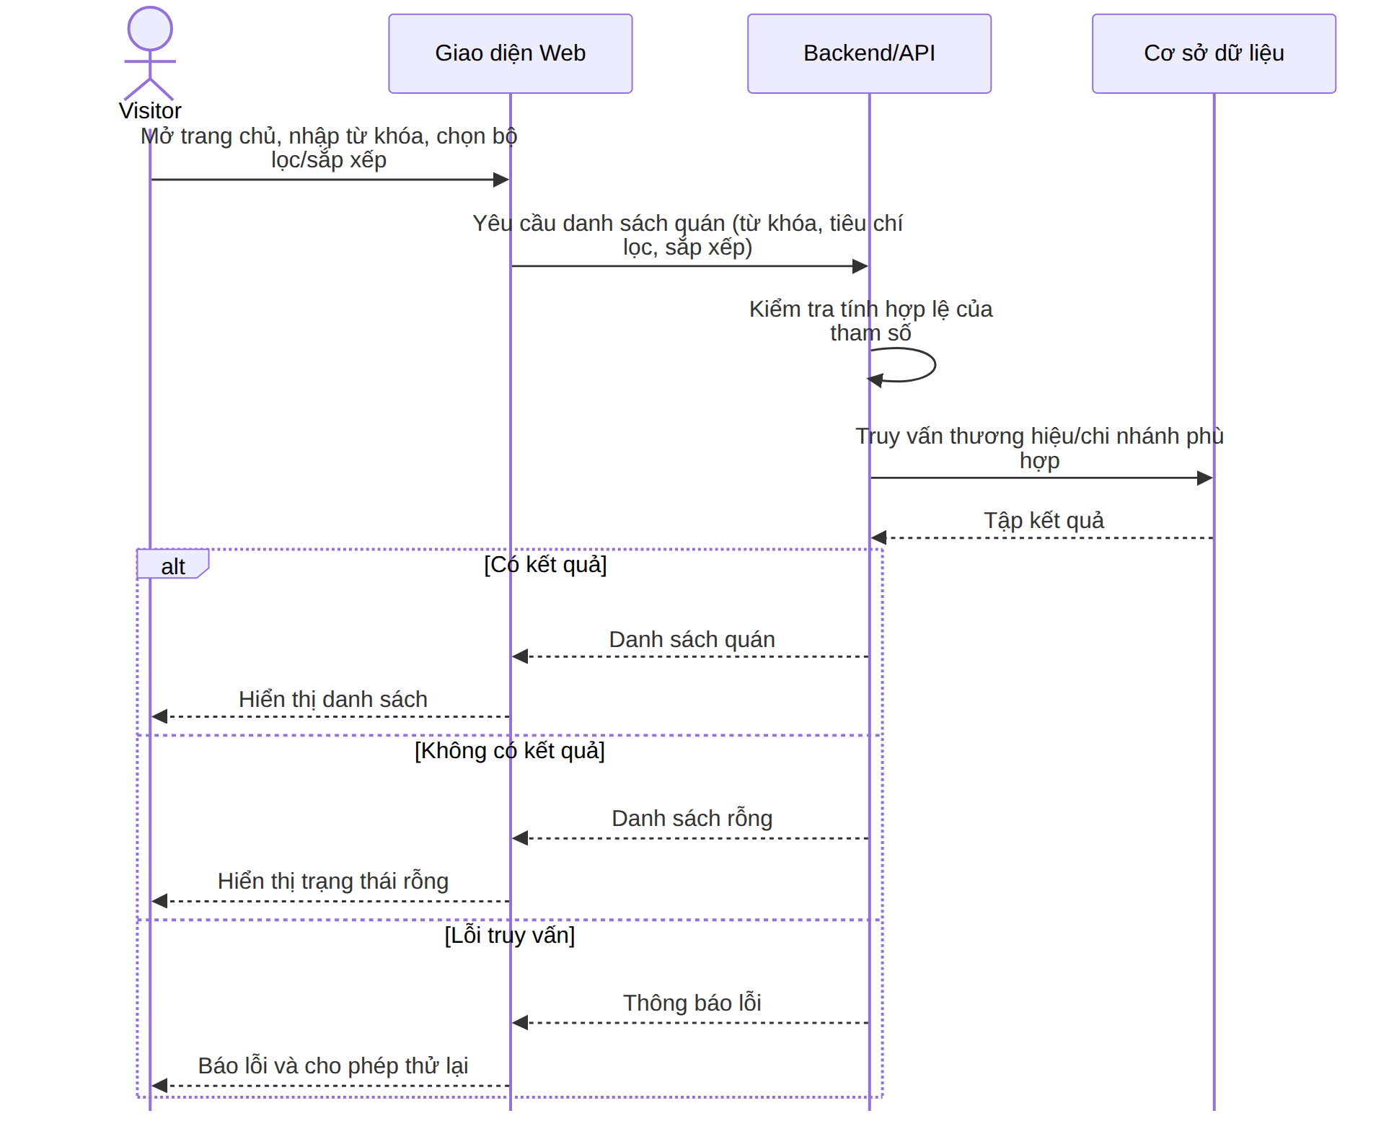
Hình 3.9. SD01 - Khám phá, tìm kiếm, lọc/sắp xếp (UC01–UC03)

3.4.2. SD02 - Xem chi tiết thương hiệu, chi nhánh, menu (UC04–UC06)
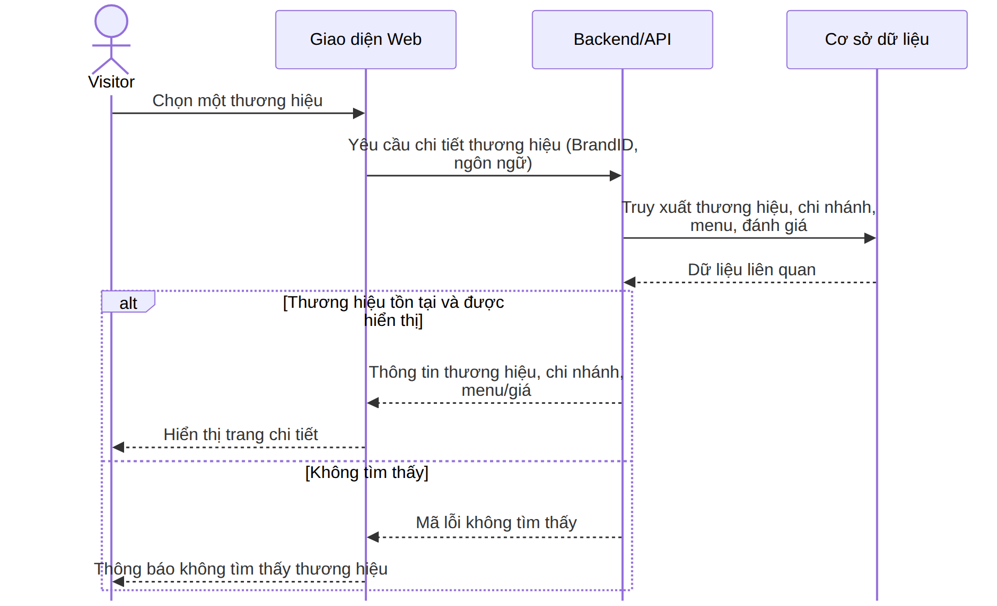
Hình 3.10. SD02 - Xem chi tiết thương hiệu, chi nhánh, menu (UC04–UC06)

3.4.3. SD03 - Đổi ngôn ngữ (UC08)
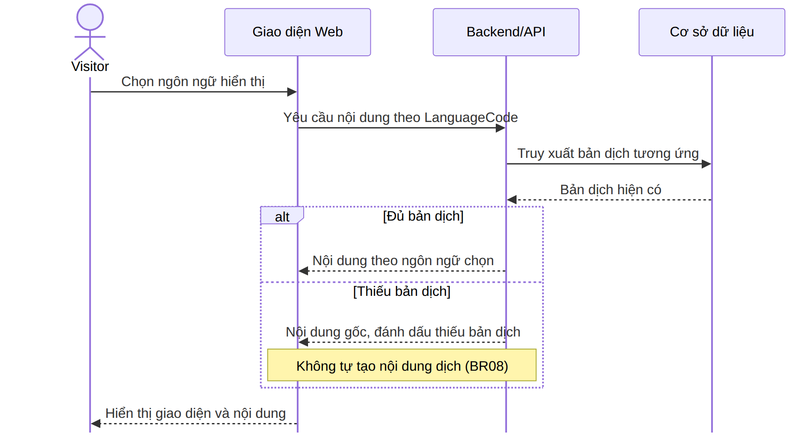
Hình 3.11. SD03 - Đổi ngôn ngữ (UC08)

3.4.4. SD04 - Nghe thuyết minh (UC07)
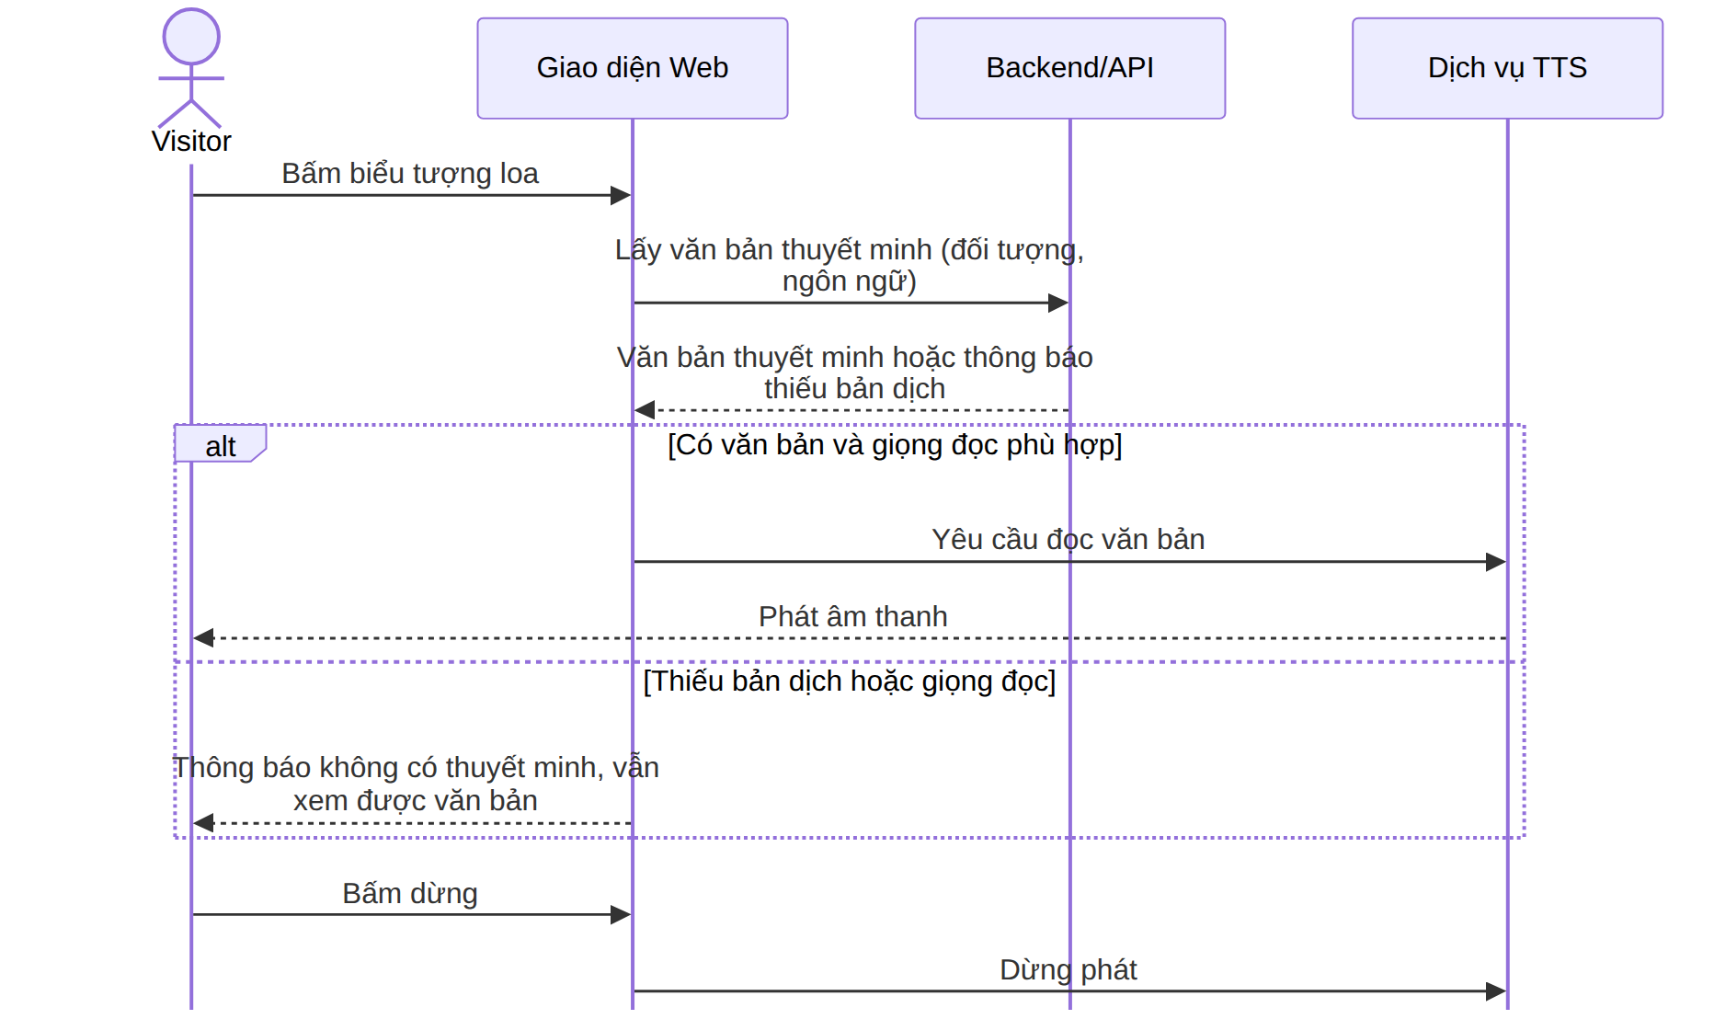
Hình 3.12. SD04 - Nghe thuyết minh (UC07)

3.4.5. SD05 - Gửi đề xuất quán mới (UC09)
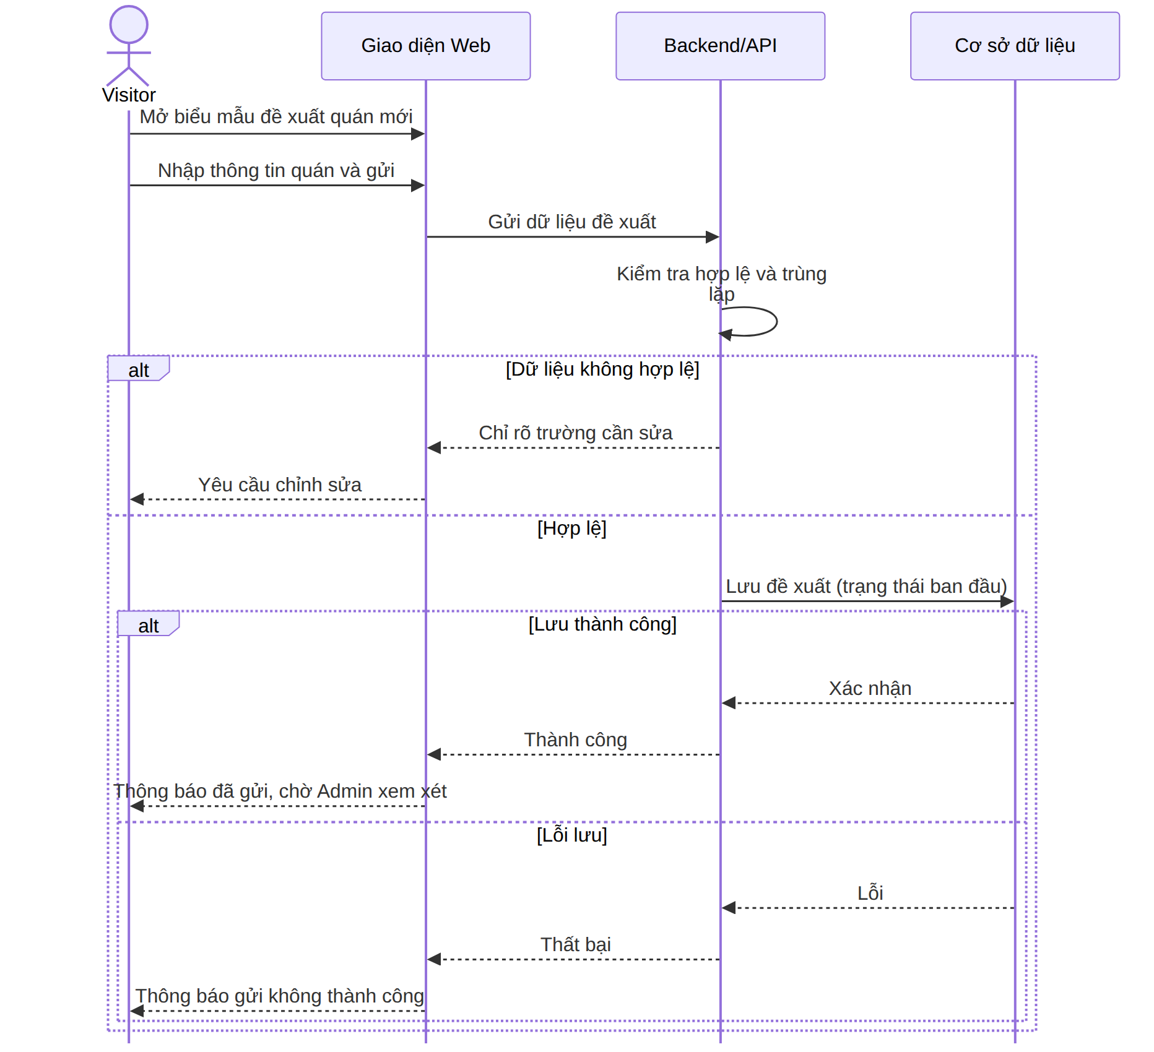
Hình 3.13. SD05 - Gửi đề xuất quán mới (UC09)

3.4.6. SD06 - Gửi đánh giá (UC10)
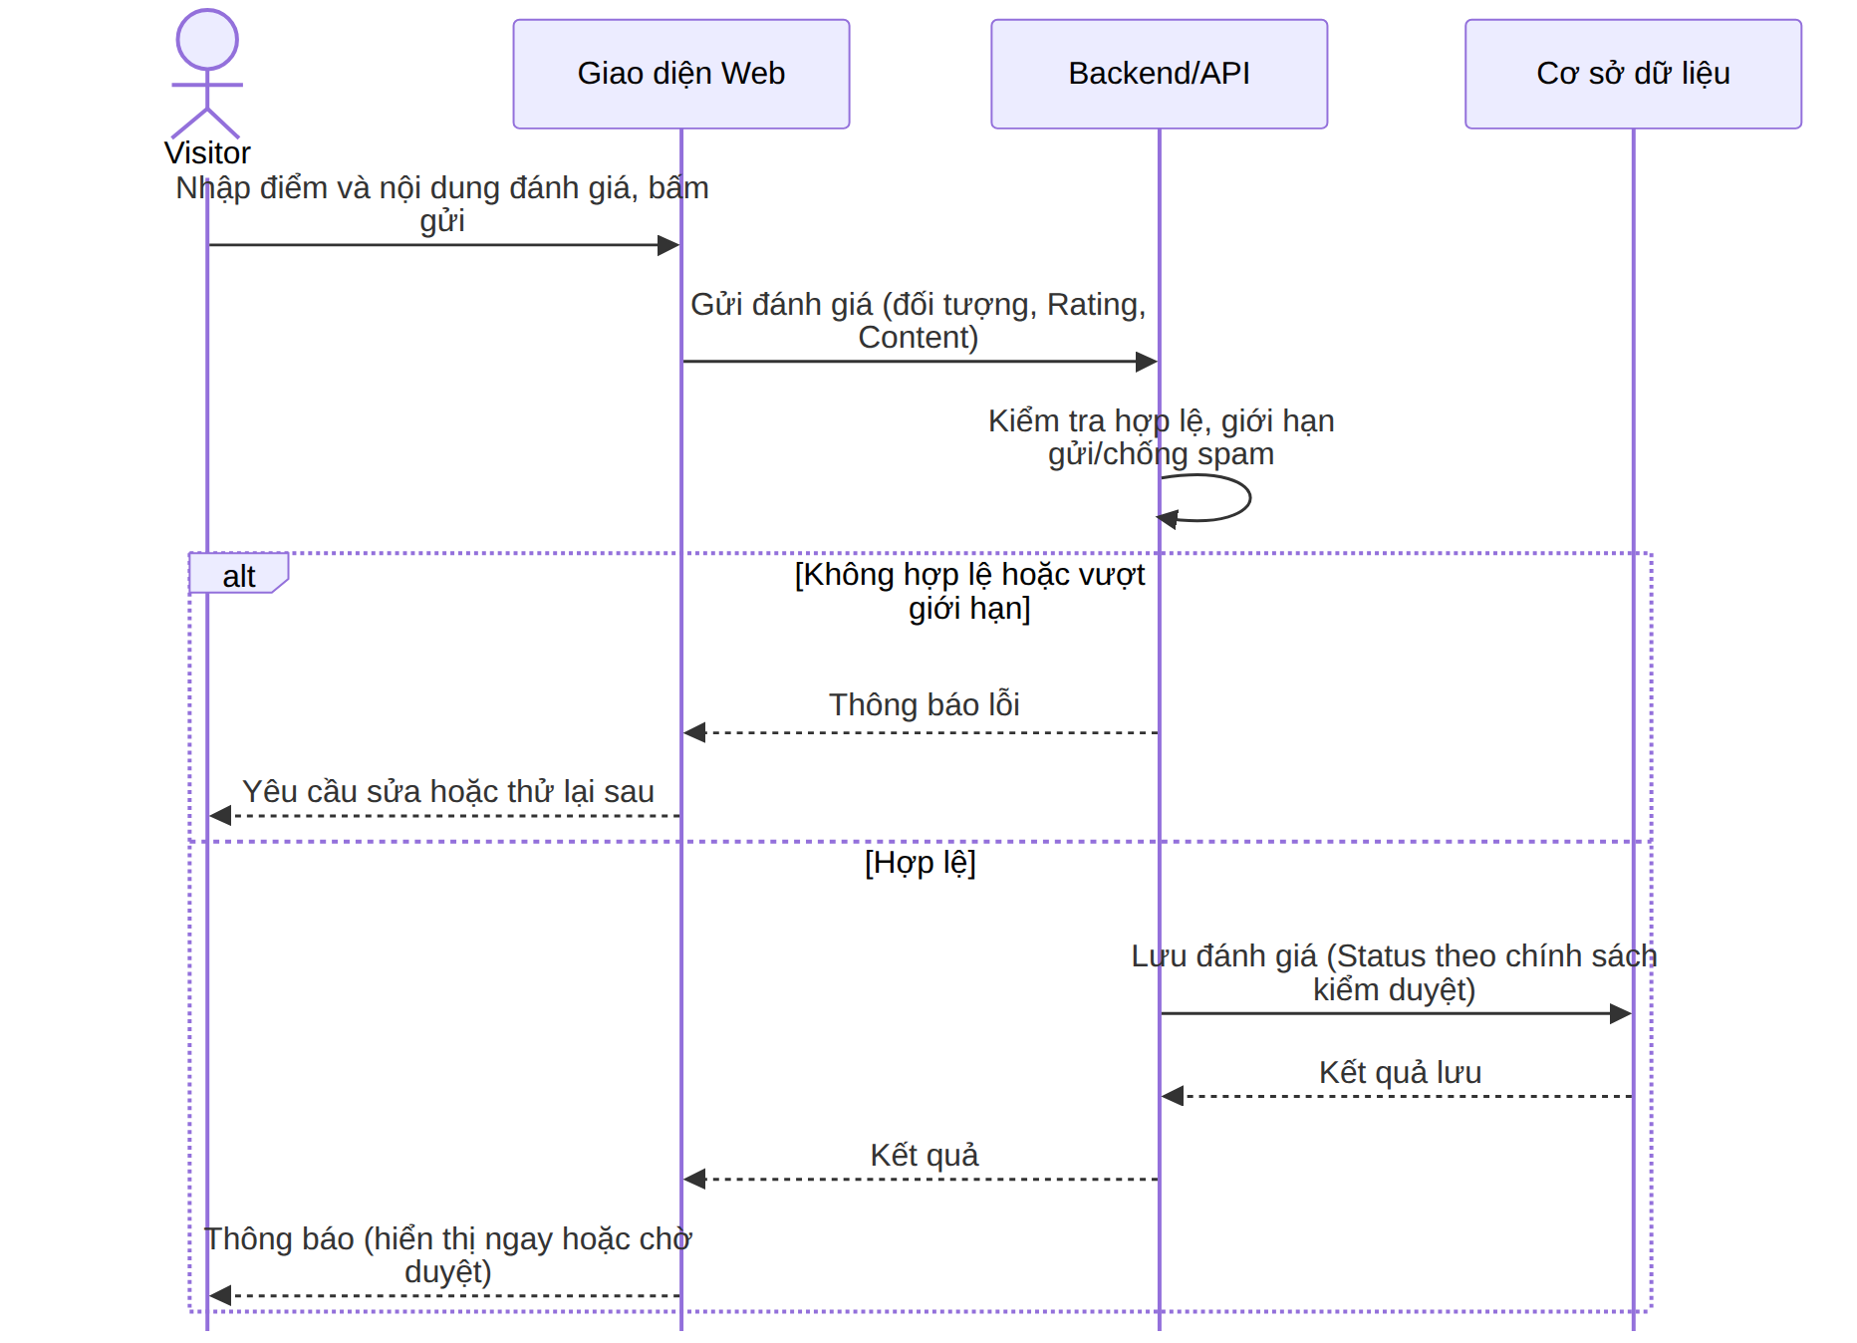
Hình 3.14. SD06 - Gửi đánh giá (UC10)

3.4.7. SD07 - Xem đánh giá (UC11)
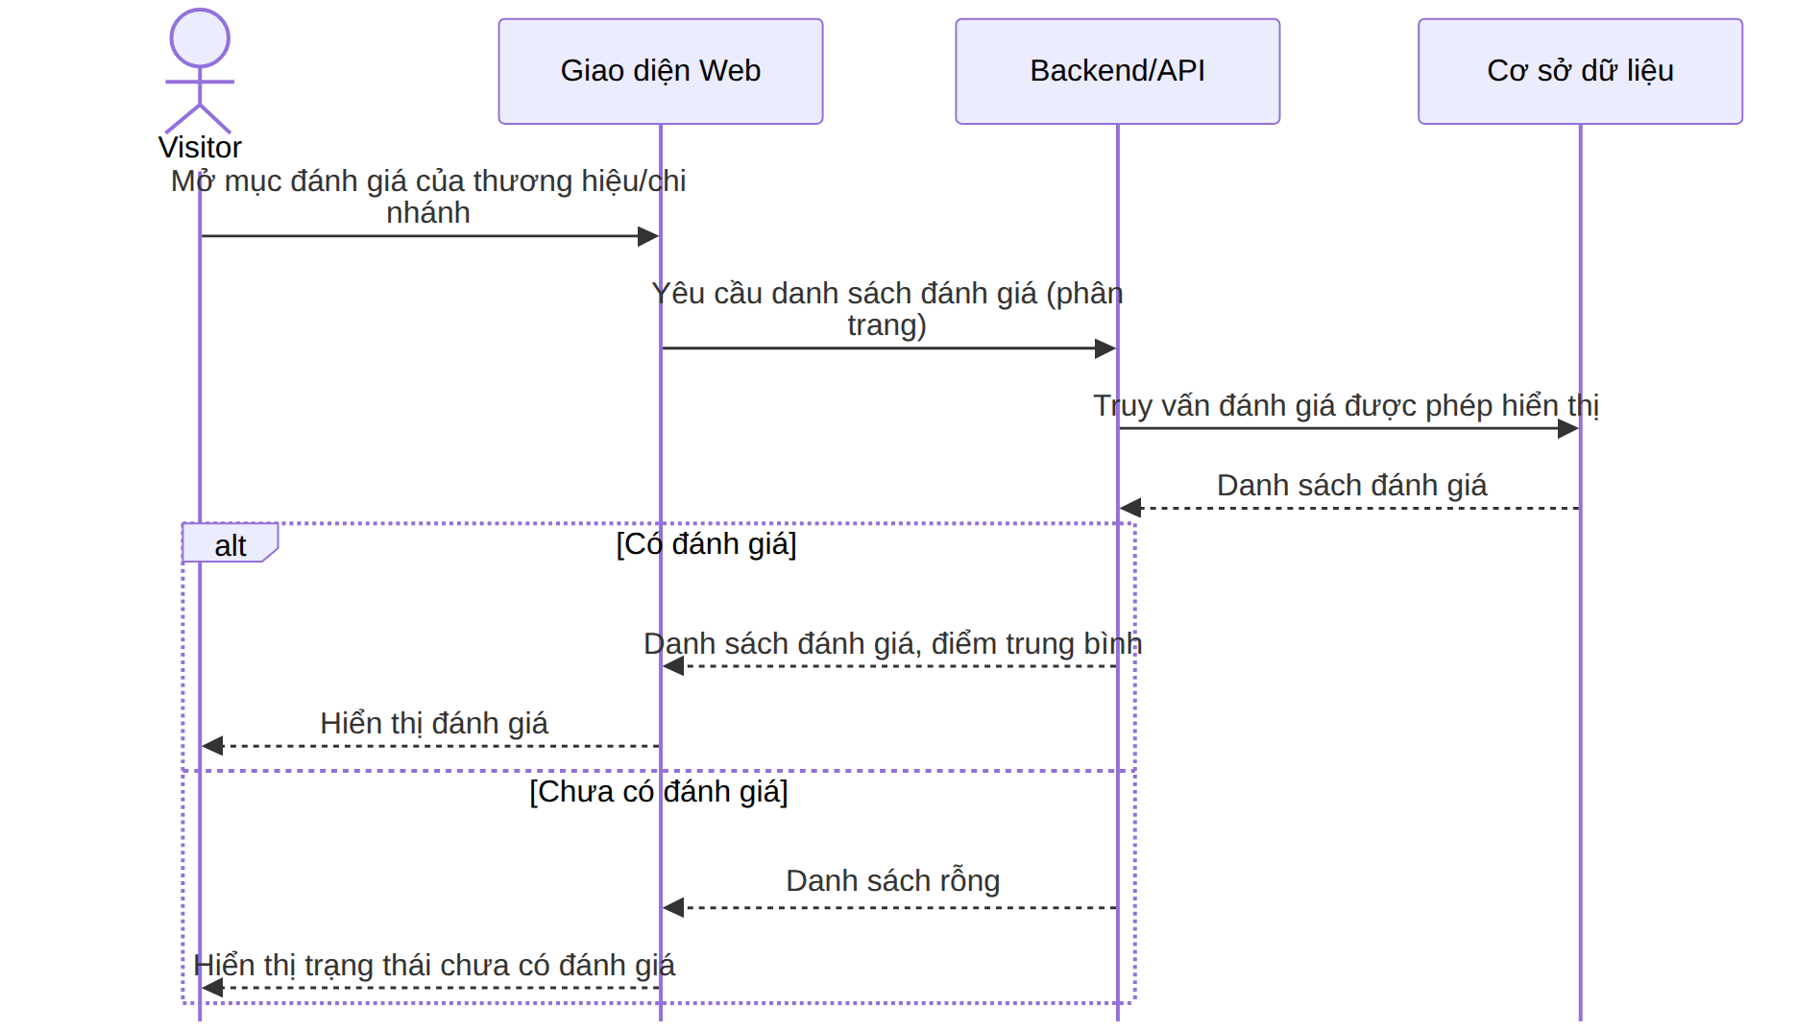
Hình 3.15. SD07 - Xem đánh giá (UC11)

3.4.8. SD08 - Xem bản đồ và hiển thị vị trí hiện tại (UC12, UC15, UC16)
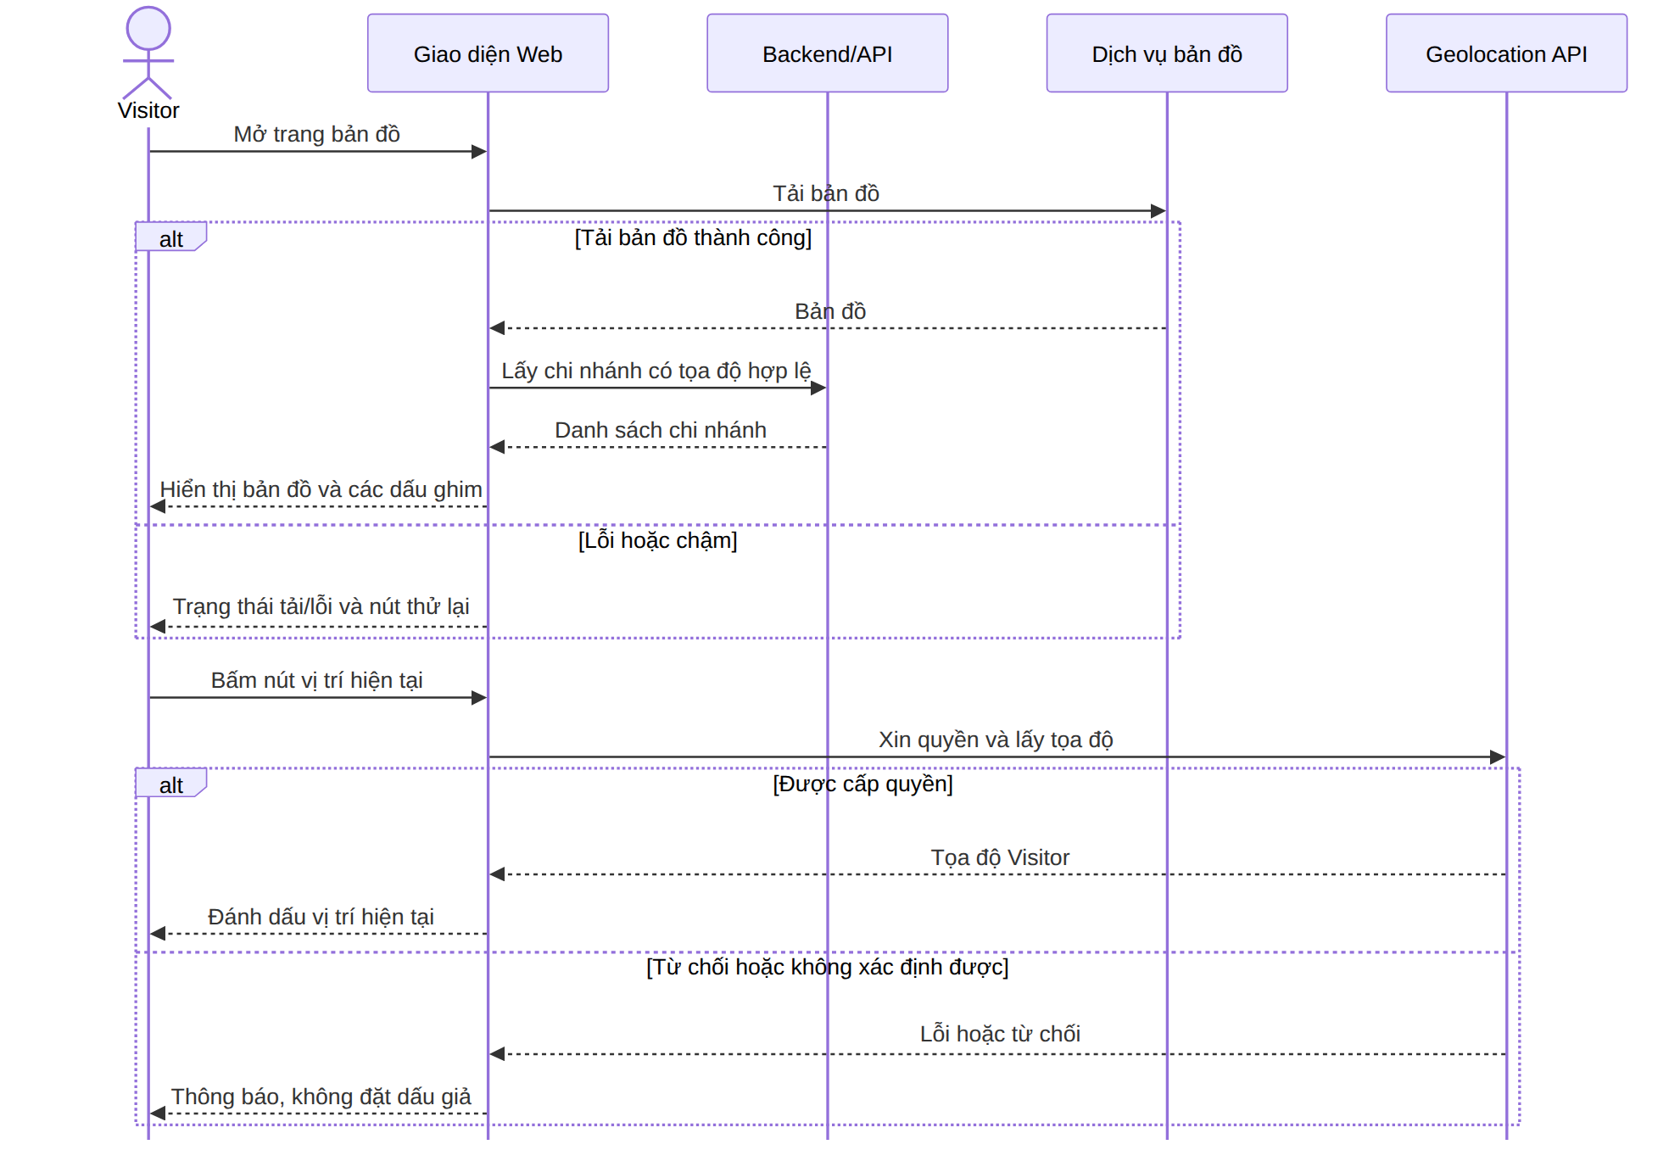
Hình 3.16. SD08 - Xem bản đồ và hiển thị vị trí hiện tại (UC12, UC15, UC16)

3.4.9. SD09 - Tìm quán gần vị trí hiện tại và tìm theo tên/khu vực (UC13, UC14)
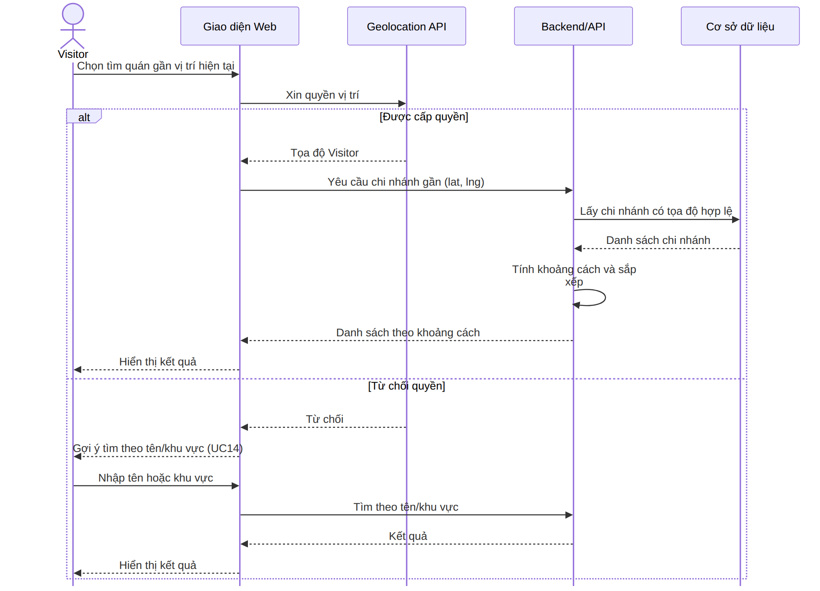
Hình 3.17. SD09 - Tìm quán gần vị trí hiện tại và tìm theo tên/khu vực (UC13, UC14)

3.4.10. SD10 - Xem thông tin từ dấu ghim (UC17)
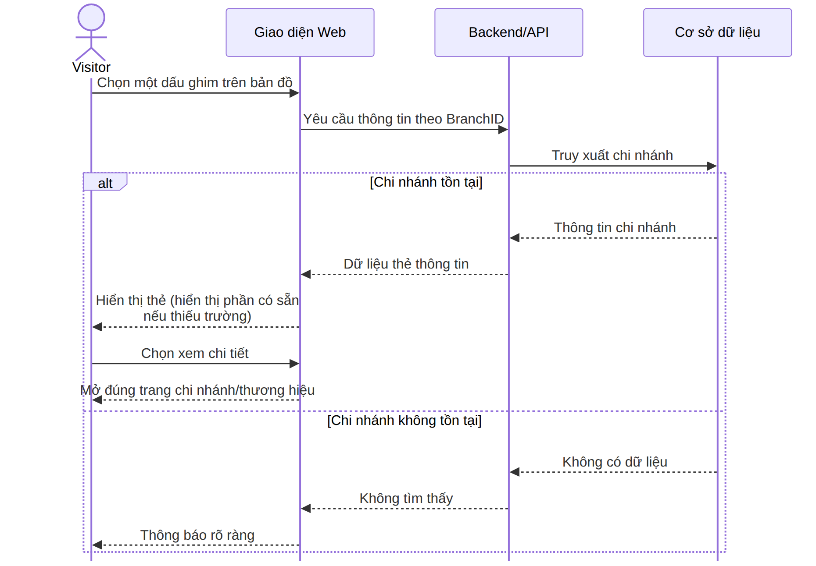
Hình 3.18. SD10 - Xem thông tin từ dấu ghim (UC17)

3.4.11. SD11 - TTS tự động khi nhấn ghim (UC18)
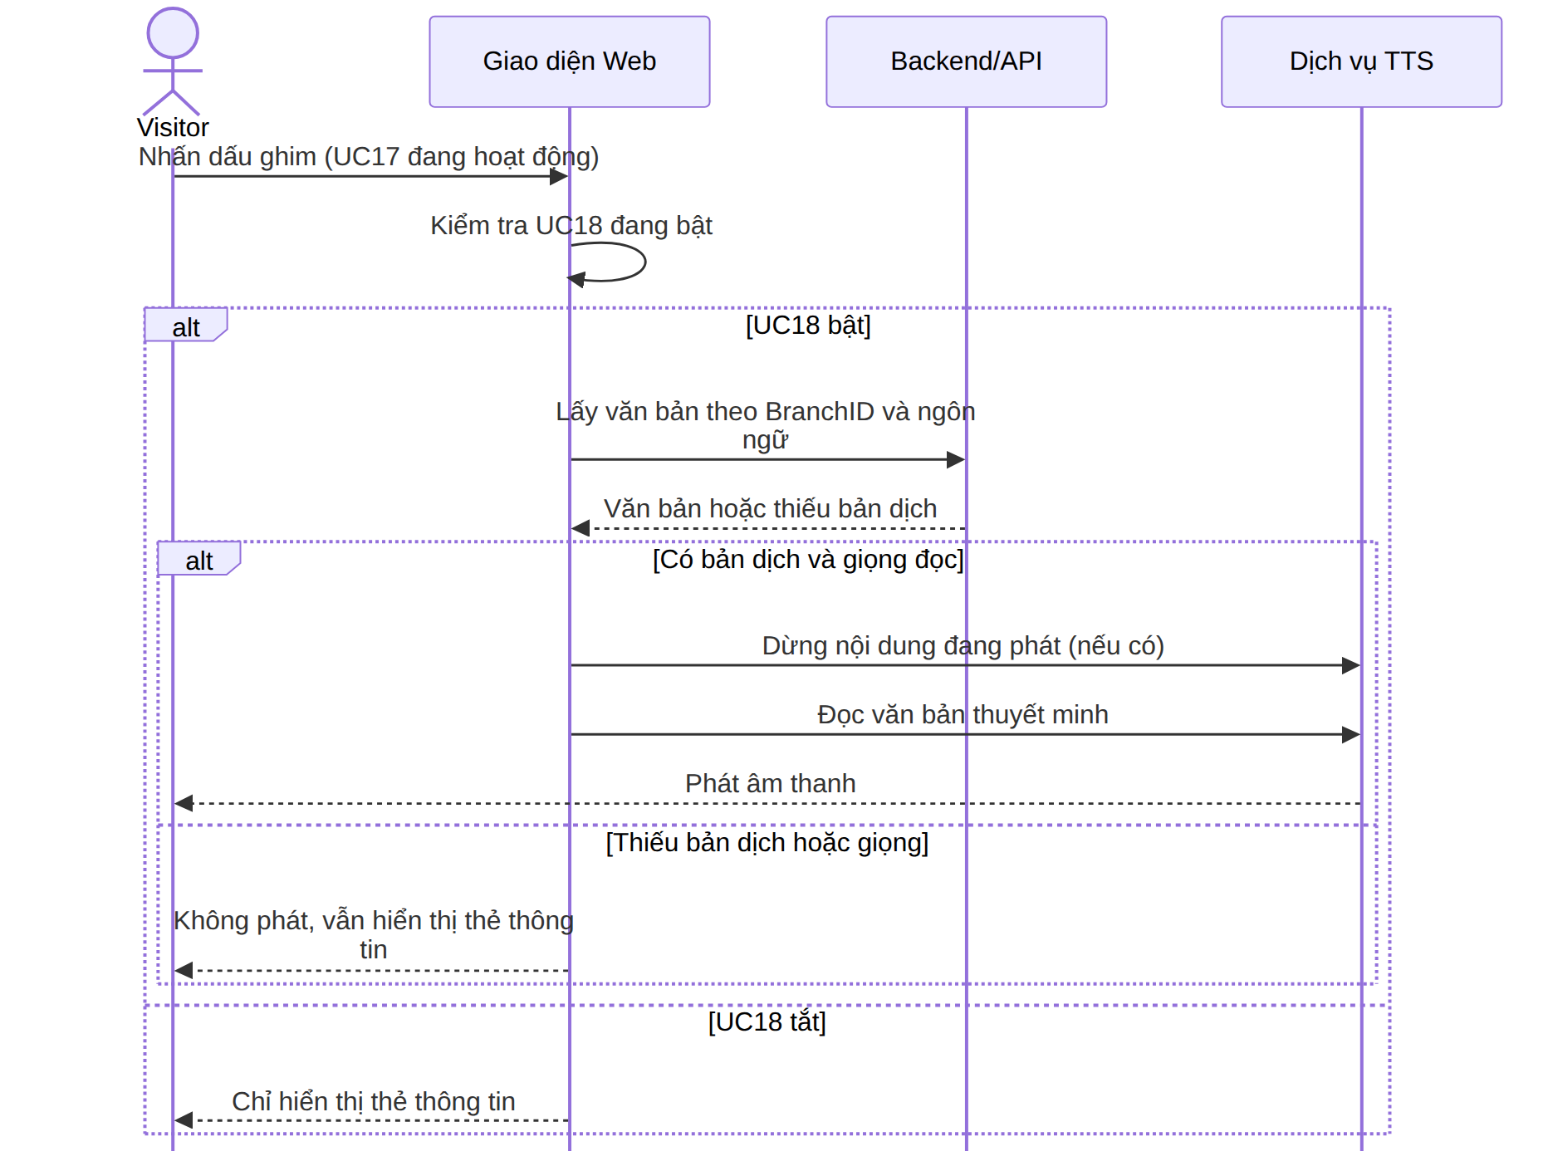
Hình 3.19. SD11 - TTS tự động khi nhấn ghim (UC18)

3.4.12. SD12 - Admin quản lý thương hiệu (UC19)
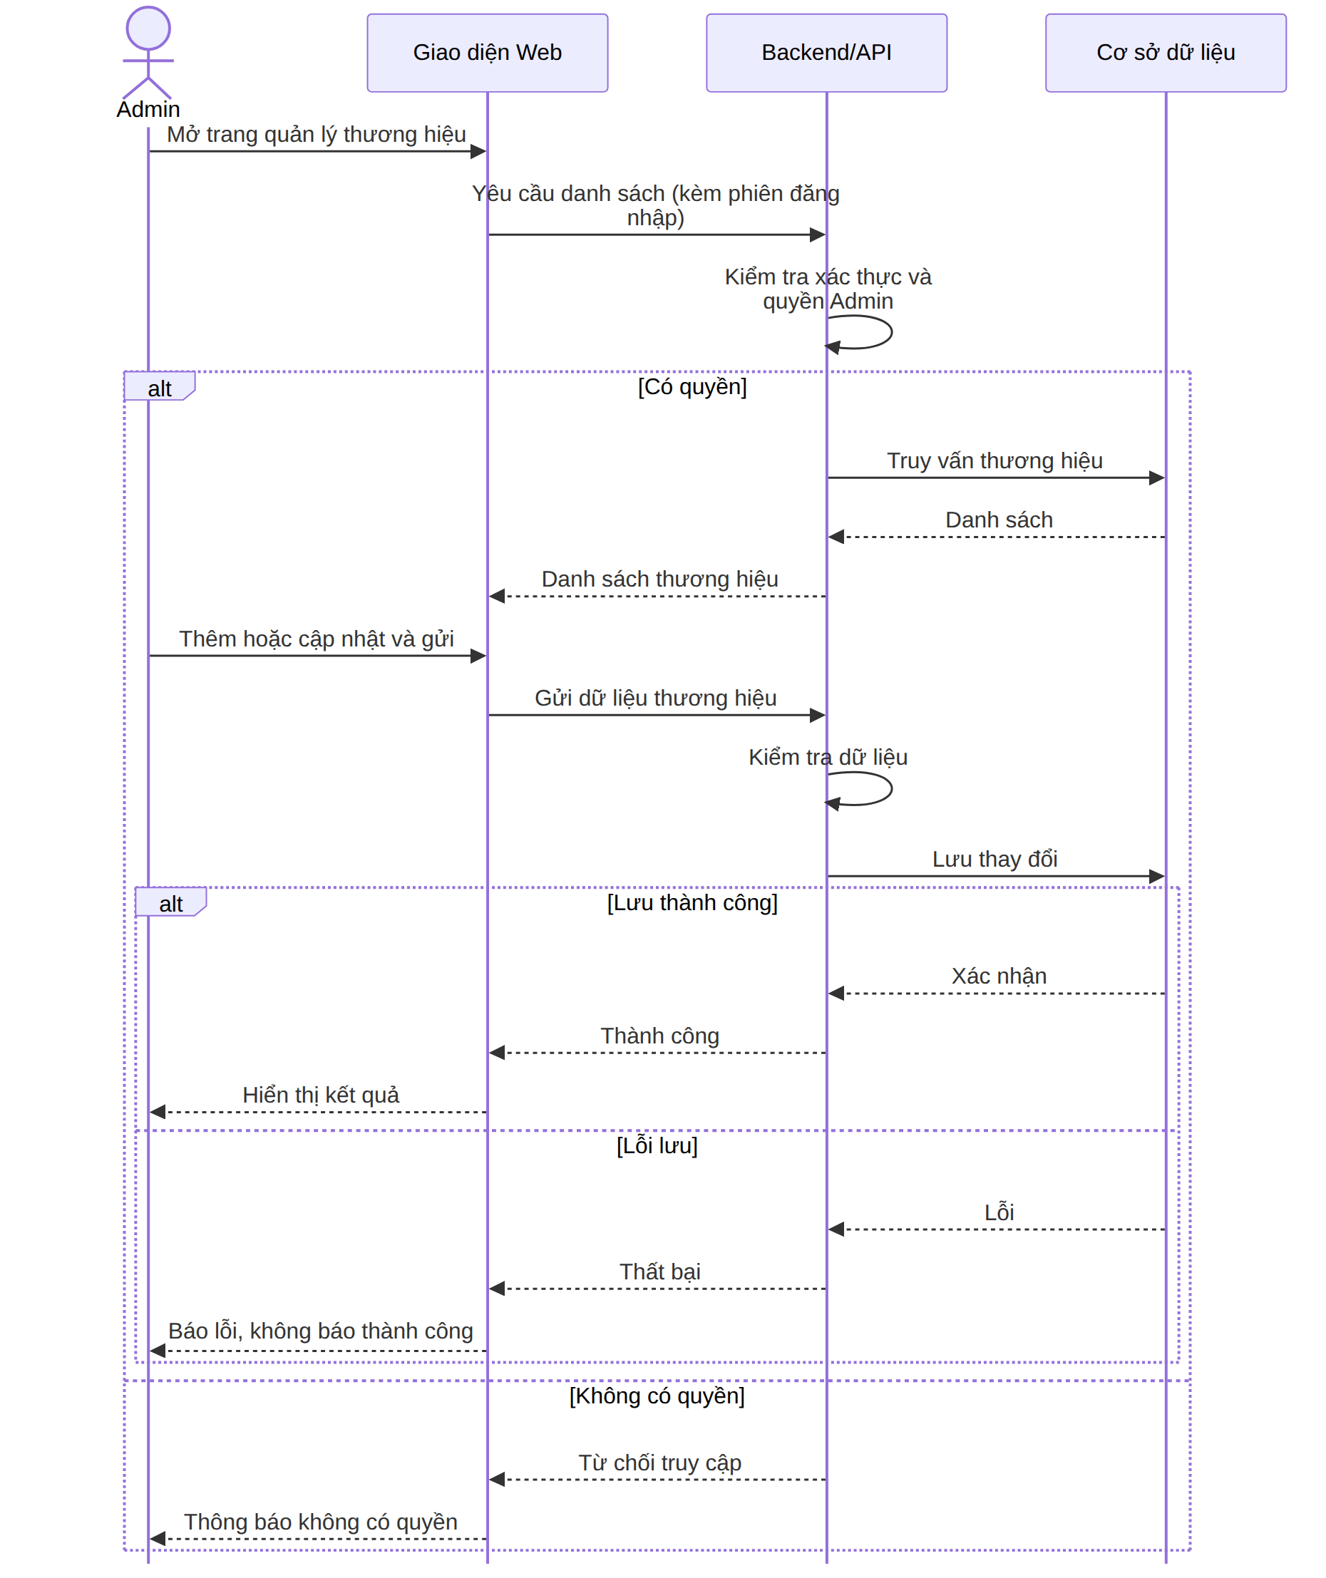
Hình 3.20. SD12 - Admin quản lý thương hiệu (UC19)

3.4.13. SD13 - Admin quản lý chi nhánh (UC20)
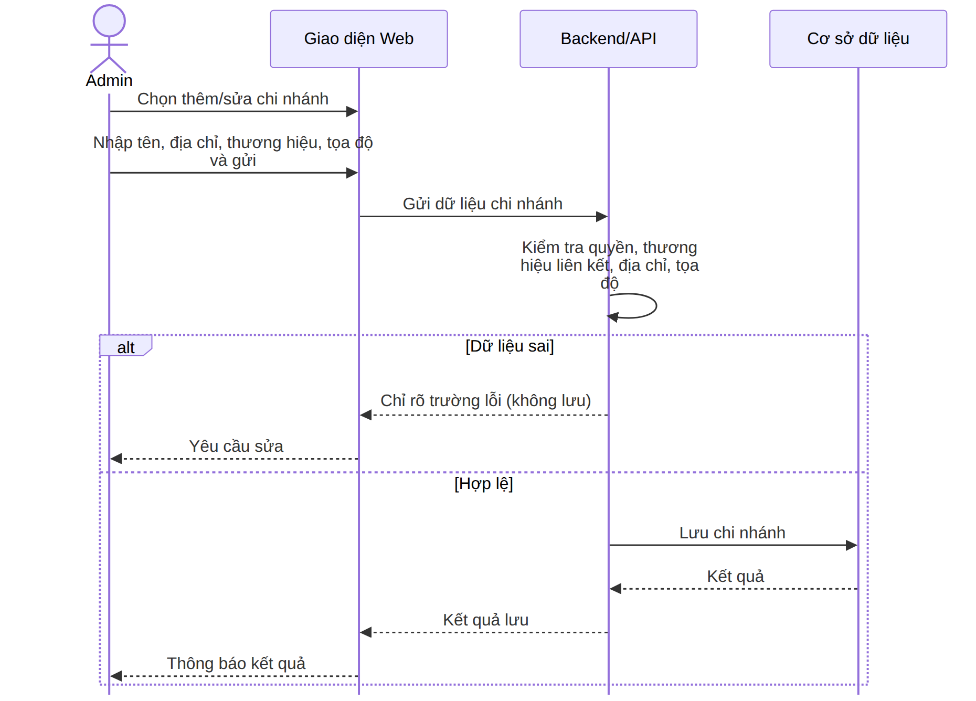
Hình 3.21. SD13 - Admin quản lý chi nhánh (UC20)

3.4.14. SD14 - Admin quản lý menu (UC21)
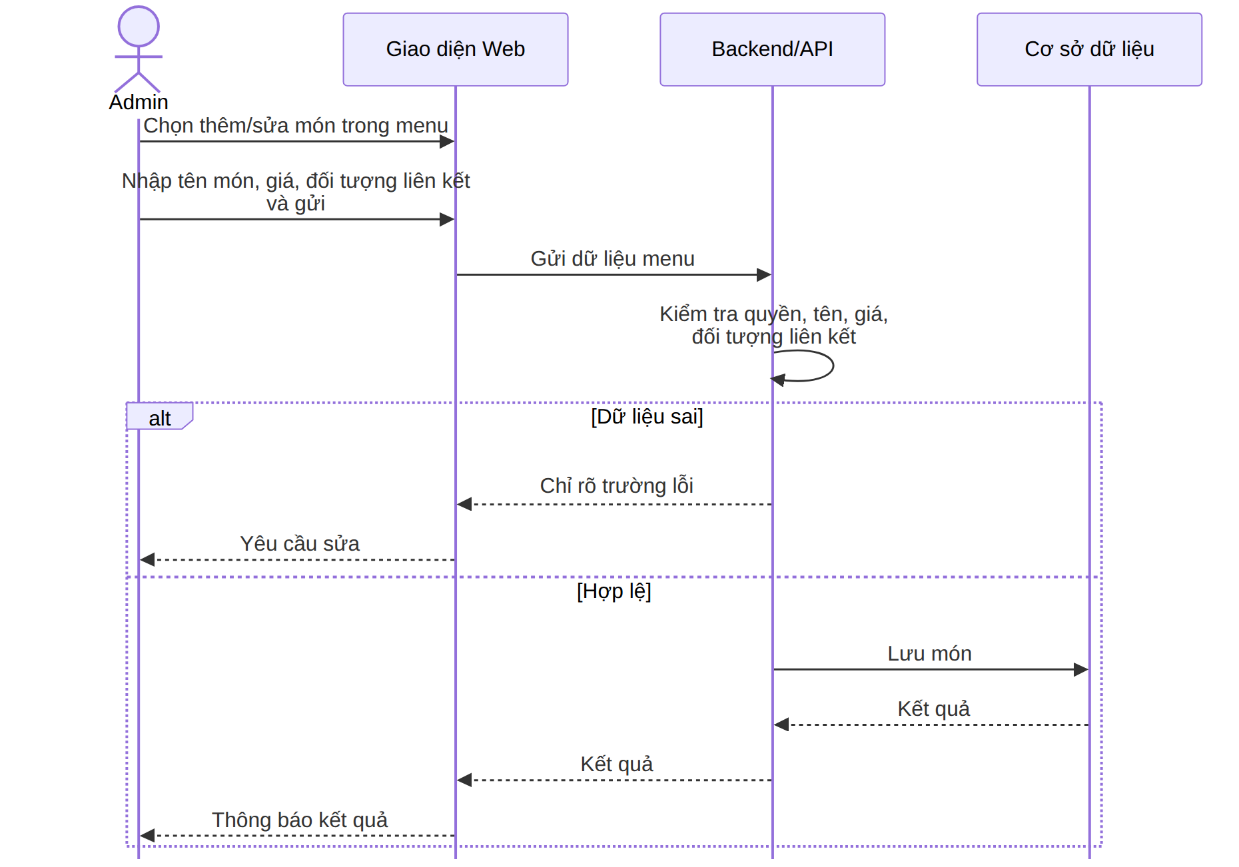
Hình 3.22. SD14 - Admin quản lý menu (UC21)

3.4.15. SD15 - Admin quản lý nội dung (UC22)
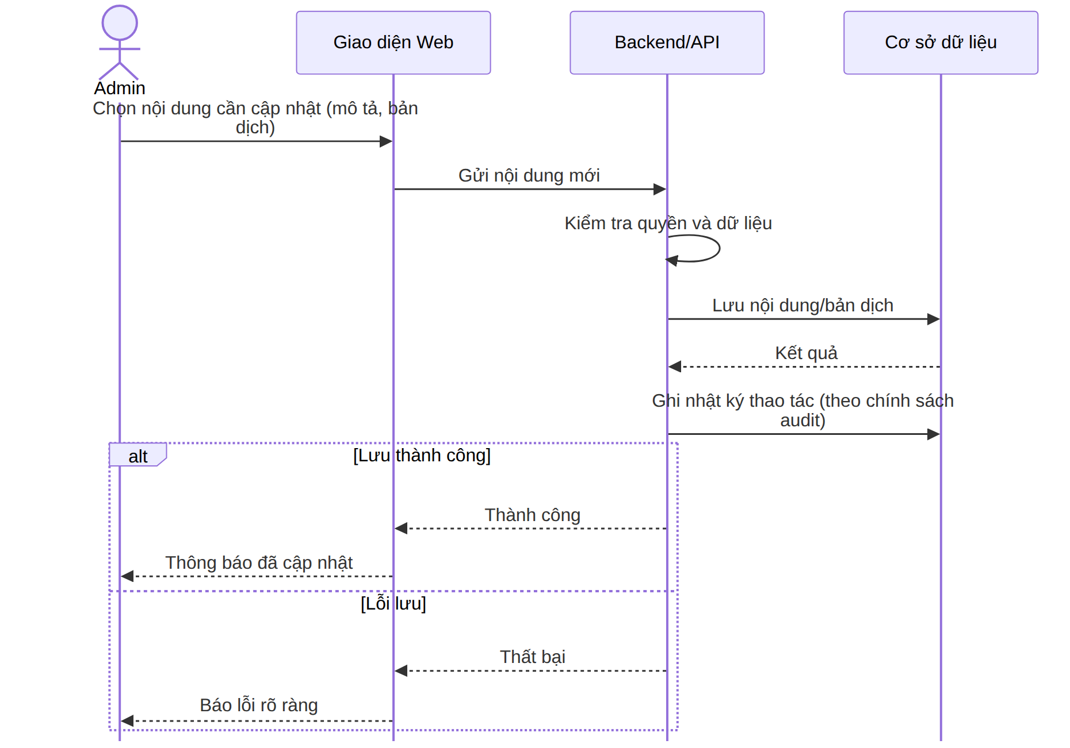
Hình 3.23. SD15 - Admin quản lý nội dung (UC22)

3.4.16. SD16 - Admin xem và xử lý đề xuất (UC23–UC25)
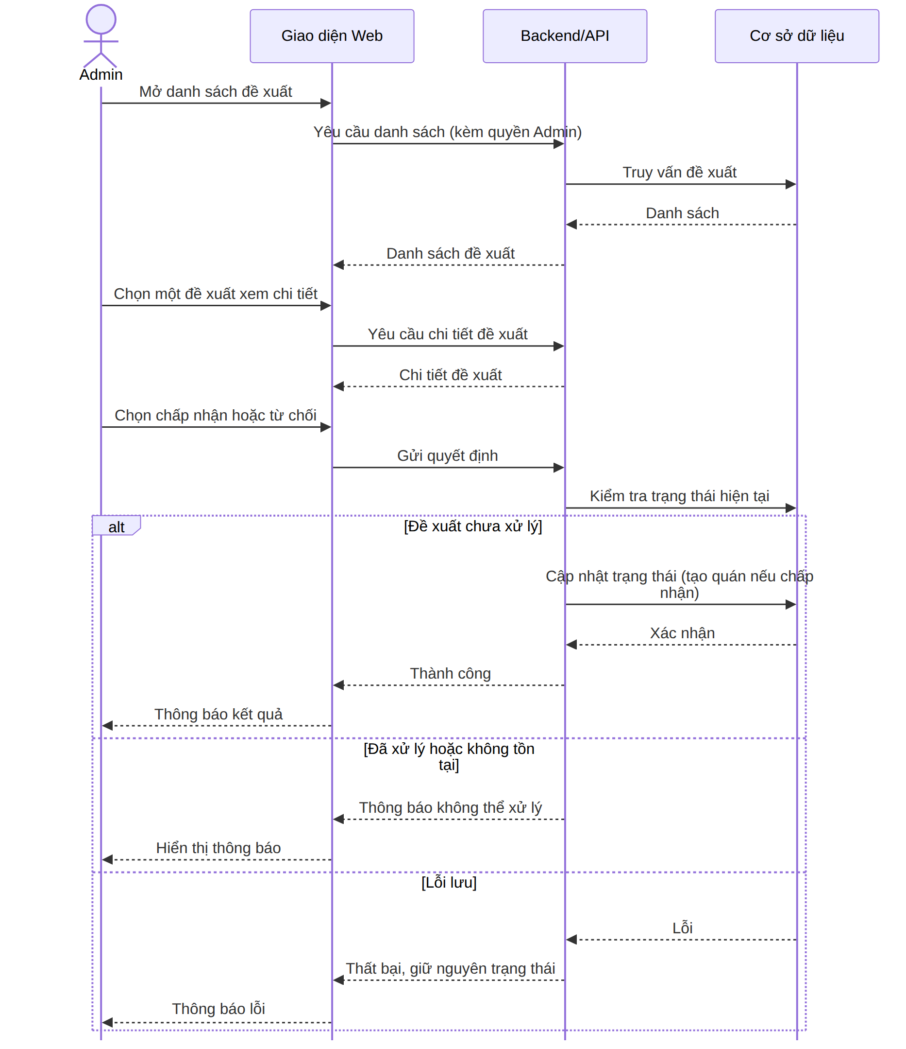
Hình 3.24. SD16 - Admin xem và xử lý đề xuất (UC23–UC25)

3.4.17. SD17 - Admin xem Dashboard (UC26–UC27)
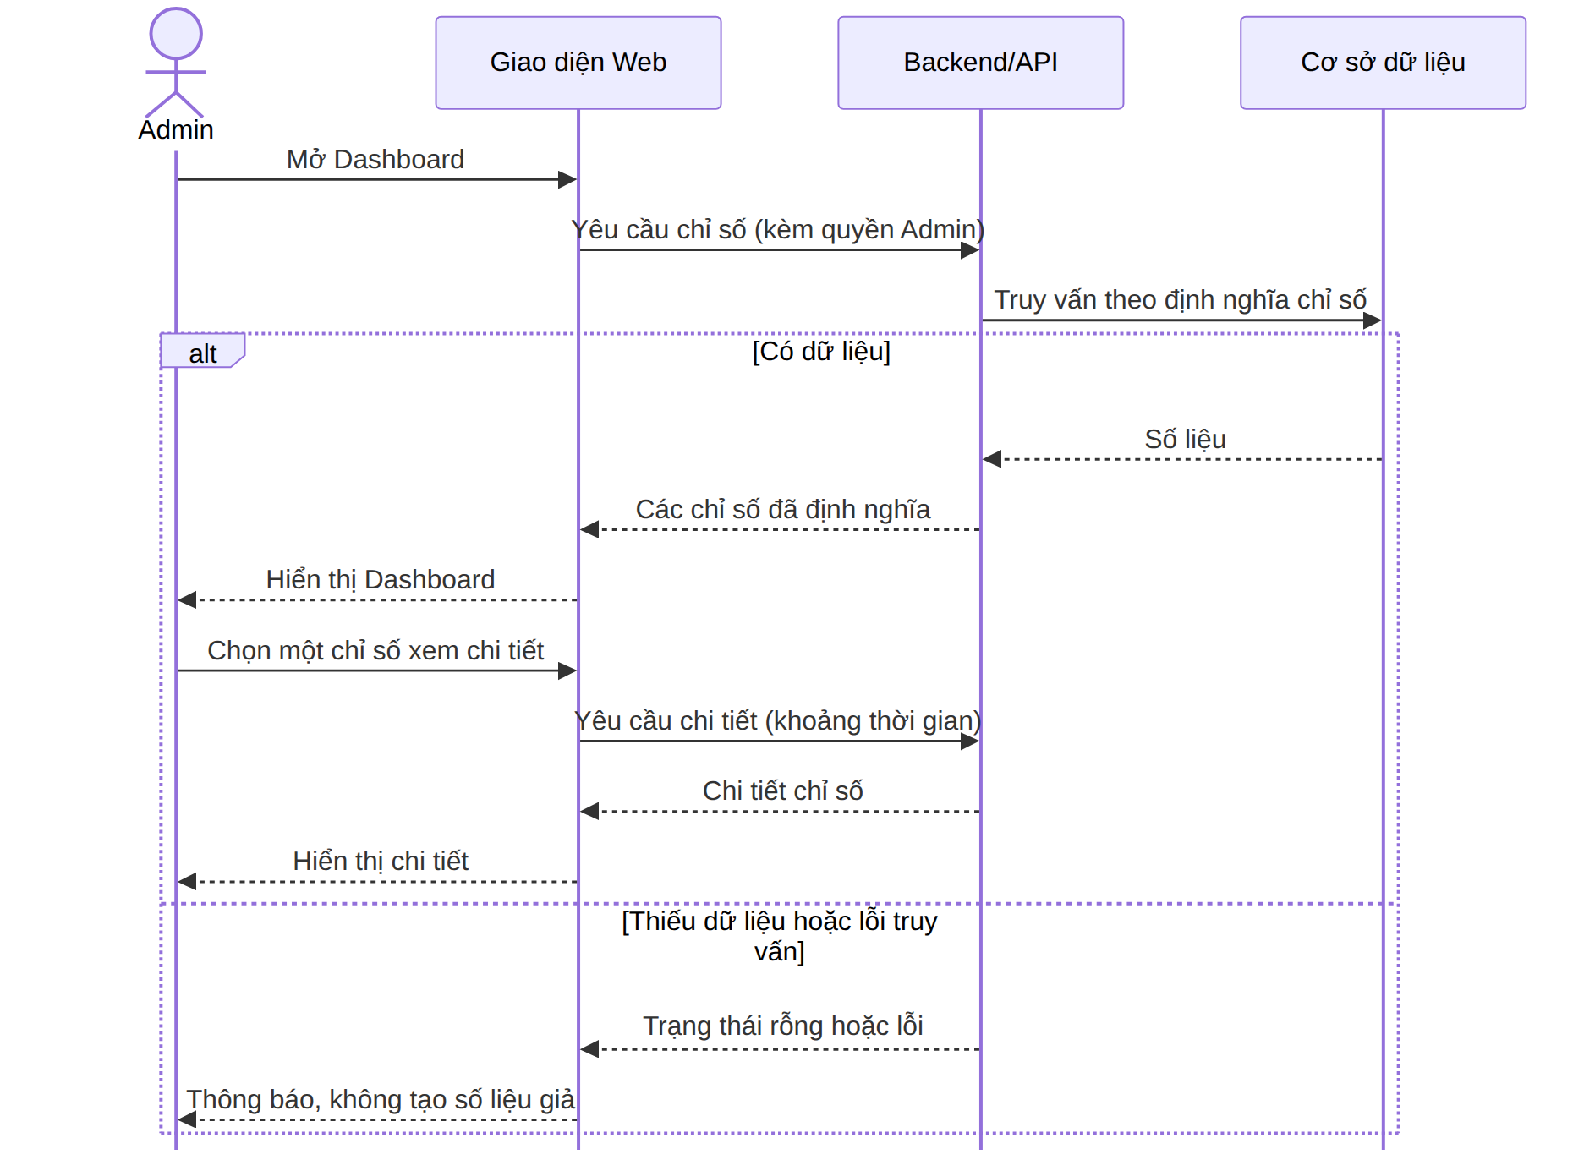
Hình 3.25. SD17 - Admin xem Dashboard (UC26–UC27)

3.5. Mô hình dữ liệu khái niệm

3.5.1. Các thực thể
Thực thể | Vai trò | Thuộc tính dự kiến
BRAND | Thương hiệu | BrandID, Name, Description, Image
BRANCH | Chi nhánh | BranchID, BrandID, Name, Address, Latitude, Longitude
MENU_ITEM | Món trong menu | MenuItemID, BranchID hoặc BrandID, Name, Price, Description
REVIEW | Đánh giá | ReviewID, đối tượng (Brand hoặc Branch), Rating, Content, CreatedAt, Status nếu có kiểm duyệt
SUBMISSION | Đề xuất | SubmissionID, dữ liệu quán, CreatedAt, Status, thông tin xử lý
ADMIN | Quản trị viên | AdminID và thông tin xác thực/quản trị phù hợp
CONTENT_TRANSLATION | Bản dịch | định danh nội dung, LanguageCode, trường dịch, nội dung
AUDIT_LOG | Nhật ký | định danh sự kiện, tác nhân, thời điểm, hành động/kết quả

3.5.2. ERD khái niệm
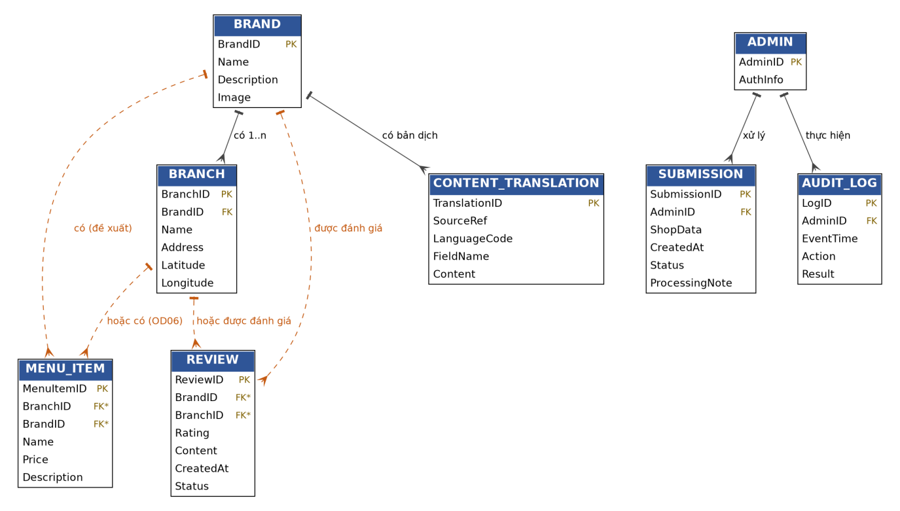
Hình 3.26. ERD khái niệm đề xuất (nét đứt: quan hệ Menu và Review cần được chốt; FK* chỉ gắn với một trong hai đối tượng)

3.5.3. Nguyên tắc dữ liệu
- Mỗi chi nhánh có định danh ổn định và thương hiệu hợp lệ.
- REVIEW gắn đúng một chi nhánh (bắt buộc) và có thể gắn thêm một món; điểm của thương hiệu tính từ các chi nhánh (mục 3.5.4).
- Menu thuộc Branch theo ERD mức logic (mục 3.5.4); nhóm cần xác nhận trước khi tạo schema (OD06).
- Bản dịch phải xác định bản ghi nguồn và ngôn ngữ.
- Tọa độ phải hợp lệ; không thay tọa độ thiếu bằng tọa độ giả.
- Không cần lưu vị trí Visitor chỉ để hiển thị vị trí trên bản đồ.
- Chỉ bổ sung cache nếu có lợi ích hiệu năng/chi phí rõ ràng.

3.5.4. ERD mức logic
Hình 3.26 mới dừng ở mức khái niệm: tám thực thể và hai quan hệ nét đứt chưa chốt. Hình 3.27 là ERD mức logic sau khi chốt hai quan hệ đó và thêm các bảng cho tài khoản Admin, báo cáo vi phạm và thống kê truy cập. Mô hình có 14 bảng. Vì bản đầy đủ khá dày, hai hình sau phóng to từng nửa.
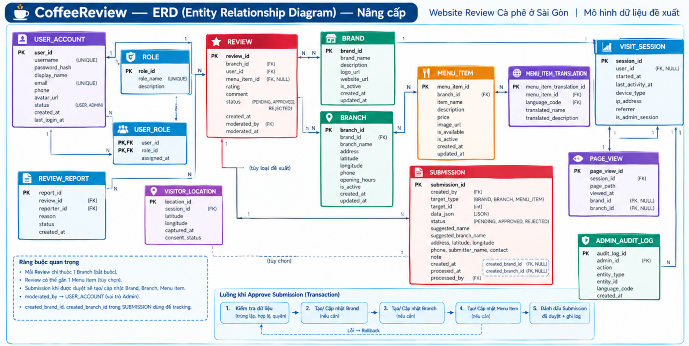
Hình 3.27. ERD mức logic đề xuất (14 bảng) và luồng giao dịch khi duyệt đề xuất
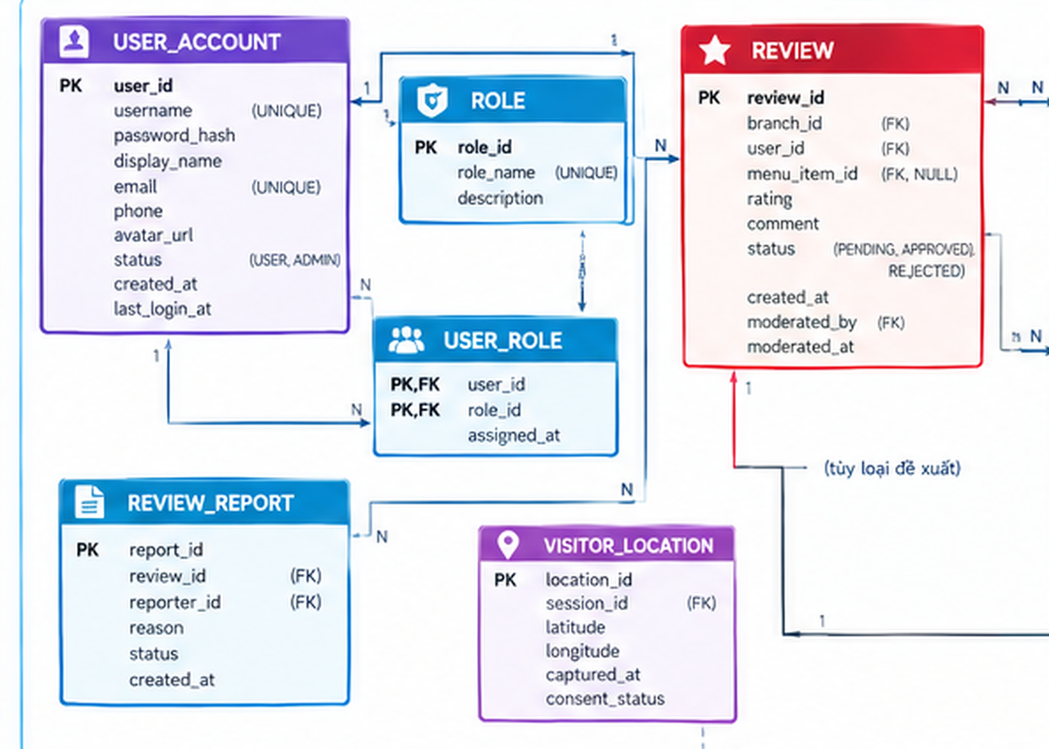
Hình 3.28. ERD phóng to, nửa trái: tài khoản, đánh giá, báo cáo vi phạm, vị trí Visitor
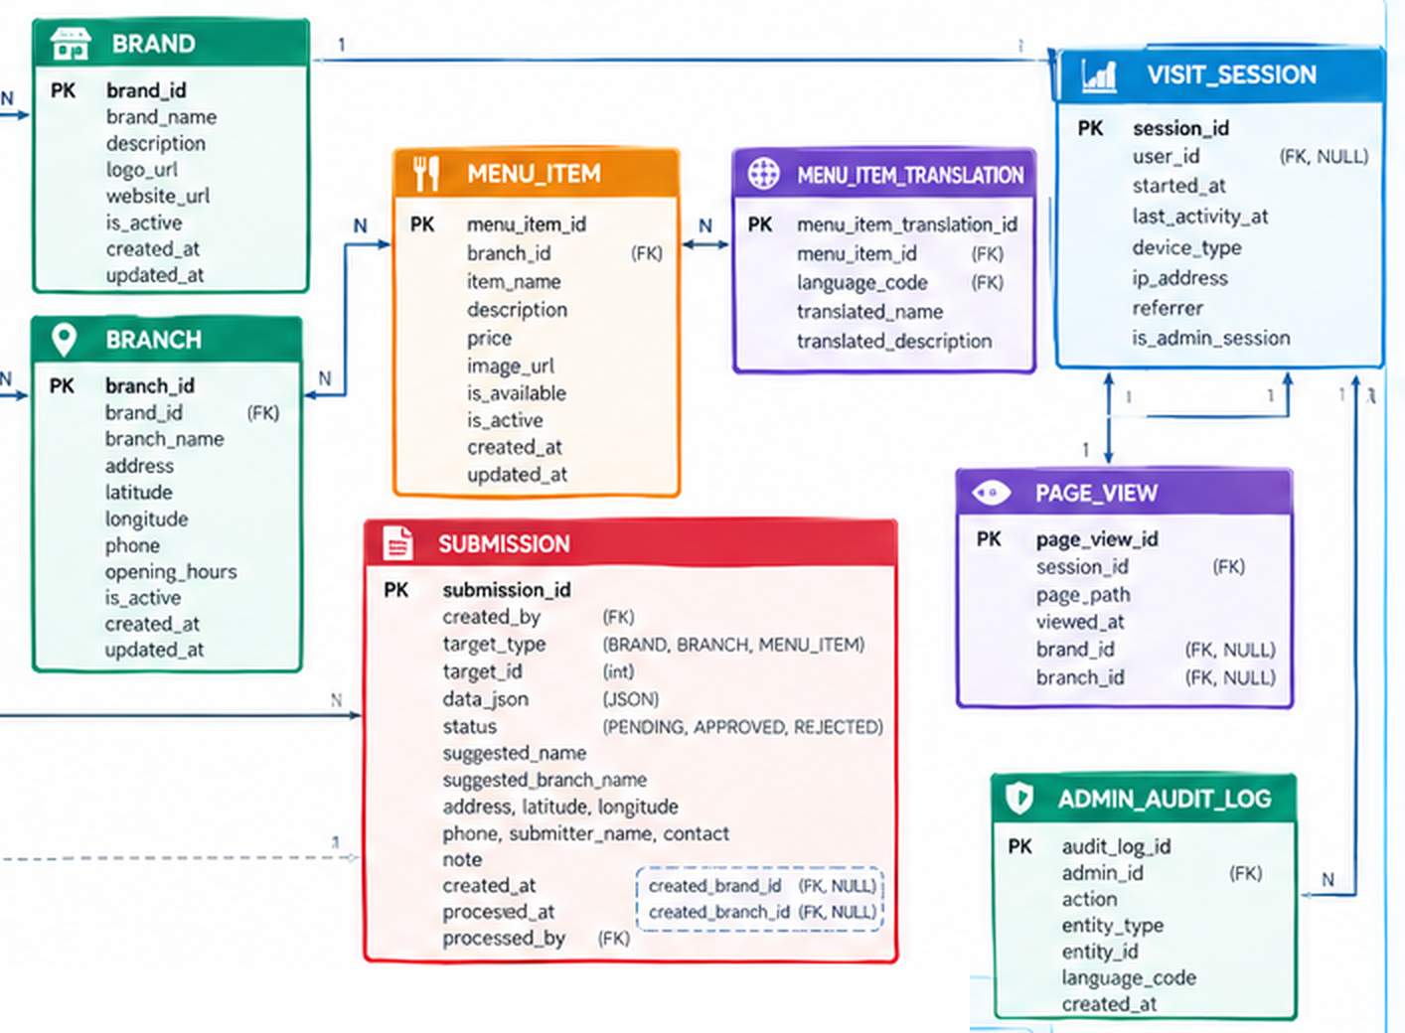
Hình 3.29. ERD phóng to, nửa phải: thương hiệu, chi nhánh, menu, đề xuất, thống kê, nhật ký
Đối chiếu với mô hình khái niệm
Khái niệm (Hình 3.26) | Mức logic (Hình 3.27) | Thay đổi
BRAND | BRAND | Thêm logo_url, website_url, is_active và mốc thời gian
BRANCH | BRANCH | Thêm phone, opening_hours, is_active
MENU_ITEM | MENU_ITEM | branch_id bắt buộc; thêm image_url, is_available, is_active
REVIEW | REVIEW | branch_id bắt buộc, menu_item_id tùy chọn; thêm moderated_by, moderated_at
SUBMISSION | SUBMISSION | Thêm target_type, target_id, data_json, created_brand_id, created_branch_id
ADMIN | USER_ACCOUNT, ROLE, USER_ROLE | Admin là tài khoản có vai trò ADMIN
CONTENT_TRANSLATION | MENU_ITEM_TRANSLATION | Hiện chỉ có bản dịch cho món
AUDIT_LOG | ADMIN_AUDIT_LOG | Thêm language_code cho thao tác sửa bản dịch
(mới) | REVIEW_REPORT, VISIT_SESSION, PAGE_VIEW, VISITOR_LOCATION | Báo cáo vi phạm và số liệu truy cập

Các quan hệ chính
# | Quan hệ | Bội số | Ghi chú
1 | USER_ACCOUNT – ROLE | N:N qua USER_ROLE | Vai trò USER hoặc ADMIN
2 | USER_ACCOUNT – REVIEW | 1:N | user_id cho phép NULL khi Visitor không đăng nhập (đề xuất)
3 | BRANCH – REVIEW | 1:N | Mỗi đánh giá thuộc đúng một chi nhánh
4 | MENU_ITEM – REVIEW | 1:N, tùy chọn | menu_item_id cho phép NULL
5 | BRAND – BRANCH | 1:N | Chi nhánh luôn thuộc một thương hiệu (BR01)
6 | BRANCH – MENU_ITEM | 1:N | Menu thuộc chi nhánh (OD06)
7 | MENU_ITEM – MENU_ITEM_TRANSLATION | 1:N | Mỗi ngôn ngữ một dòng
8 | REVIEW – REVIEW_REPORT | 1:N | Báo cáo vi phạm đánh giá
9 | USER_ACCOUNT – SUBMISSION | 1:N | created_by (người gửi) và processed_by (Admin xử lý)
10 | SUBMISSION – BRAND, BRANCH, MENU_ITEM | N:1 theo target_type | created_brand_id, created_branch_id để truy vết kết quả duyệt
11 | USER_ACCOUNT – ADMIN_AUDIT_LOG | 1:N | admin_id là tài khoản có vai trò ADMIN
12 | VISIT_SESSION – PAGE_VIEW | 1:N | Mỗi phiên có nhiều lượt xem trang
13 | VISIT_SESSION – VISITOR_LOCATION | 1:0..1 | Chỉ có khi người dùng đồng ý chia sẻ vị trí

Các quyết định mô hình hóa
Vấn đề | Quyết định trong ERD | Lý do
Menu thuộc Brand hay Branch (OD06) | MENU_ITEM.branch_id bắt buộc | Món và giá có thể khác nhau giữa các chi nhánh; truy vấn menu theo chi nhánh đơn giản hơn
Đánh giá gắn với đối tượng nào | REVIEW.branch_id bắt buộc, menu_item_id tùy chọn | Một quy tắc duy nhất thay cho "Brand hoặc Branch"; điểm thương hiệu là tổng hợp từ các chi nhánh
Visitor không đăng nhập vẫn đánh giá được | REVIEW.user_id cho phép NULL (đề xuất) | Khớp UC10 và giả định không bắt buộc đăng nhập; ERD gốc chưa ghi rõ
Đề xuất cho nhiều loại đối tượng | SUBMISSION có target_type, target_id, data_json | Một bảng phục vụ đề xuất quán, chi nhánh và món
Biết đề xuất đã sinh ra bản ghi nào | created_brand_id, created_branch_id | Truy vết sau khi duyệt
Kiểm duyệt đánh giá (BR07) | status PENDING, APPROVED, REJECTED cùng moderated_by, moderated_at | Phục vụ duyệt trước khi hiển thị và truy vết người duyệt
Lưu vị trí Visitor | VISITOR_LOCATION chỉ ghi khi consent_status cho phép; tắt mặc định ở phiên bản đầu | Giữ nguyên tắc ở mục 3.5.3 và NFR05
Số liệu hoạt động cho Dashboard | VISIT_SESSION và PAGE_VIEW | Nguồn cho chỉ số "Hoạt động" (OD07)
Tài khoản Admin | USER_ACCOUNT, ROLE, USER_ROLE thay cho thực thể ADMIN | Một cơ chế xác thực; Admin là tài khoản có vai trò ADMIN (OD10)

Điểm còn mở của mô hình
- UC10 nói đánh giá cho thương hiệu hoặc chi nhánh, trong khi ERD chỉ cho gắn chi nhánh. Cần chọn một: giữ ERD và coi điểm thương hiệu là tổng hợp từ các chi nhánh, hoặc thêm brand_id vào REVIEW với ràng buộc đúng một trong hai cột.
- Bản dịch hiện chỉ có cho món. UC22 còn nhắc tới mô tả thương hiệu và chi nhánh; nếu cần dịch thì thêm BRAND_TRANSLATION và BRANCH_TRANSLATION cùng cấu trúc (OD01).
- VISIT_SESSION lưu ip_address. Trước khi dùng thật cần quy định thời hạn lưu và cách che một phần địa chỉ.
- VISITOR_LOCATION lưu tọa độ người dùng nên chỉ bật khi có mục đích rõ và có đồng ý; mặc định tắt để khớp NFR05.

3.5.5. Từ điển dữ liệu
Kiểu dữ liệu dưới đây giả định SQL Server (OD09) và chỉ là đề xuất. Các cột lấy từ Hình 3.27. Năm bảng lõi được mô tả đầy đủ; các bảng còn lại tóm tắt ở cuối.
BRAND
Cột | Kiểu dữ liệu | Ràng buộc | Mô tả
brand_id | INT, identity | PK | Mã thương hiệu
brand_name | NVARCHAR(150) | NOT NULL | Tên thương hiệu
description | NVARCHAR(MAX) | NULL | Mô tả
logo_url, website_url | NVARCHAR(500) | NULL | Đường dẫn logo và trang web chính thức
is_active | BIT | NOT NULL, mặc định 1 | Có hiển thị công khai hay không
created_at, updated_at | DATETIME2 | NOT NULL | Thời điểm tạo và cập nhật

BRANCH
Cột | Kiểu dữ liệu | Ràng buộc | Mô tả
branch_id | INT, identity | PK | Mã chi nhánh
brand_id | INT | FK → BRAND, NOT NULL | Thương hiệu sở hữu (BR01)
branch_name | NVARCHAR(150) | NOT NULL | Tên chi nhánh
address | NVARCHAR(300) | NOT NULL | Địa chỉ hiển thị
latitude, longitude | DECIMAL(9,6) | NULL; kiểm tra miền hợp lệ | Tọa độ; NULL nghĩa là chưa có, không đặt ghim (BR02)
location | GEOGRAPHY | NULL, tính từ latitude, longitude | Phục vụ STDistance; thêm khi cài đặt (đề xuất)
phone, opening_hours | NVARCHAR(30), NVARCHAR(200) | NULL | Liên hệ và giờ mở cửa
is_active | BIT | NOT NULL, mặc định 1 | Có hiển thị công khai hay không
created_at, updated_at | DATETIME2 | NOT NULL | Mốc thời gian

MENU_ITEM
Cột | Kiểu dữ liệu | Ràng buộc | Mô tả
menu_item_id | INT, identity | PK | Mã món
branch_id | INT | FK → BRANCH, NOT NULL | Chi nhánh có món này
item_name | NVARCHAR(150) | NOT NULL | Tên món
description | NVARCHAR(500) | NULL | Mô tả ngắn
price | DECIMAL(12,0) | NULL, không âm | Giá bán; NULL nghĩa là chưa có giá, hiển thị "chưa có giá" (UC06)
image_url | NVARCHAR(500) | NULL | Ảnh món
is_available, is_active | BIT | NOT NULL | Món còn bán; món được hiển thị
created_at, updated_at | DATETIME2 | NOT NULL | Mốc thời gian

REVIEW
Cột | Kiểu dữ liệu | Ràng buộc | Mô tả
review_id | INT, identity | PK | Mã đánh giá
branch_id | INT | FK → BRANCH, NOT NULL | Chi nhánh được đánh giá
user_id | INT | FK → USER_ACCOUNT, NULL | NULL khi Visitor không đăng nhập (đề xuất)
menu_item_id | INT | FK → MENU_ITEM, NULL | Món được nhắc tới, nếu có
rating | TINYINT | NOT NULL, từ 1 đến 5 (đề xuất) | Điểm đánh giá
comment | NVARCHAR(1000) | NULL | Nội dung; giới hạn độ dài và lọc nội dung (mục 3.8.2)
status | VARCHAR(10) | NOT NULL, mặc định PENDING | PENDING, APPROVED hoặc REJECTED
created_at | DATETIME2 | NOT NULL | Thời điểm gửi
moderated_by, moderated_at | INT, DATETIME2 | FK → USER_ACCOUNT, NULL | Admin duyệt và thời điểm duyệt

SUBMISSION
Cột | Kiểu dữ liệu | Ràng buộc | Mô tả
submission_id | INT, identity | PK | Mã đề xuất
created_by | INT | FK → USER_ACCOUNT, NULL | Người gửi, NULL nếu ẩn danh
target_type | VARCHAR(12) | NOT NULL | BRAND, BRANCH hoặc MENU_ITEM
target_id | INT | NULL | Mã đối tượng cần sửa; NULL nếu đề xuất tạo mới (đề xuất)
data_json | NVARCHAR(MAX) | NULL, JSON hợp lệ | Dữ liệu đề xuất ngoài các cột bên dưới
status | VARCHAR(10) | NOT NULL, mặc định PENDING | PENDING, APPROVED hoặc REJECTED
suggested_name, suggested_branch_name | NVARCHAR(150) | NULL | Tên thương hiệu và chi nhánh do Visitor nhập
address, latitude, longitude | NVARCHAR(300), DECIMAL(9,6) | NULL | Địa chỉ và tọa độ do Visitor nhập
phone, submitter_name, contact, note | NVARCHAR | NULL | Liên hệ của người gửi và ghi chú
created_at, processed_at | DATETIME2 | created_at NOT NULL | Thời điểm gửi và xử lý
processed_by | INT | FK → USER_ACCOUNT, NULL | Admin xử lý
created_brand_id, created_branch_id | INT | FK, NULL | Bản ghi được tạo khi duyệt, dùng để truy vết

Các bảng còn lại
Bảng | Cột | Ghi chú
USER_ACCOUNT | user_id, username, password_hash, display_name, email, phone, avatar_url, status, created_at, last_login_at | Tài khoản đăng nhập; username và email không trùng
ROLE, USER_ROLE | role_id, role_name; user_id, role_id, assigned_at | Phân quyền nhiều–nhiều
MENU_ITEM_TRANSLATION | menu_item_translation_id, menu_item_id, language_code, translated_name, translated_description | Bản dịch tên và mô tả món
REVIEW_REPORT | report_id, review_id, reporter_id, reason, status, created_at | Báo cáo đánh giá vi phạm
VISIT_SESSION | session_id, user_id, started_at, last_activity_at, device_type, ip_address, referrer, is_admin_session | Một phiên truy cập
PAGE_VIEW | page_view_id, session_id, page_path, viewed_at, brand_id, branch_id | Lượt xem trang, gắn thương hiệu hoặc chi nhánh nếu có
VISITOR_LOCATION | location_id, session_id, latitude, longitude, captured_at, consent_status | Chỉ ghi khi có đồng ý; tắt mặc định
ADMIN_AUDIT_LOG | audit_log_id, admin_id, action, entity_type, entity_id, language_code, created_at | Nhật ký thao tác quản trị (mục 3.8.4)

3.5.6. Giao dịch khi duyệt đề xuất
Khi Admin chấp nhận một đề xuất (UC25), Backend chạy năm bước trong một giao dịch duy nhất. Bước nào lỗi thì hoàn tác tất cả: đề xuất vẫn là PENDING và Admin thấy thông báo lỗi (AC08, AC09).
Bước | Việc làm | Chi tiết | Khi lỗi
1 | Kiểm tra dữ liệu | Kiểm tra quyền Admin, đề xuất còn PENDING, dữ liệu bắt buộc; hiện cảnh báo trùng | Dừng, đề xuất giữ PENDING, báo lý do
2 | Tạo hoặc cập nhật Brand | Tạo thương hiệu mới nếu chưa có; nếu đã có thì dùng thương hiệu được chọn | Hoàn tác toàn bộ
3 | Tạo hoặc cập nhật Branch | Ghi chi nhánh và created_branch_id | Hoàn tác toàn bộ
4 | Tạo hoặc cập nhật Menu Item | Chỉ chạy nếu đề xuất có món | Hoàn tác toàn bộ
5 | Đóng đề xuất | Đặt APPROVED, ghi processed_by, processed_at và một dòng ADMIN_AUDIT_LOG | Hoàn tác toàn bộ

Hai quy tắc dưới đây là đề xuất để thay các chỗ "chưa chốt" trong UC09 và UC25. Về trùng lặp (OD05): hai bản ghi bị coi là nghi trùng khi cùng thương hiệu và địa chỉ giống nhau sau khi chuẩn hóa, hoặc hai chi nhánh cách nhau dưới 50 m. Hệ thống chỉ cảnh báo, Admin quyết định. Về dữ liệu thiếu (UC25, luồng 5.2): thiếu tên hoặc địa chỉ thì chặn ở bước 1 và Admin phải bổ sung hoặc từ chối kèm lý do; thiếu tọa độ thì vẫn tạo chi nhánh nhưng không đặt ghim, và chi nhánh đó hiện trong chỉ số "thiếu tọa độ" của Dashboard (BR02).

3.5.7. Sơ đồ lớp mức phân tích
Hình 3.30 là mô hình miền ở mức phân tích. Mỗi lớp ứng với một bảng chính và chỉ giữ thuộc tính, thao tác đủ để đọc luồng nghiệp vụ. Trạng thái của Review và Submission chỉ đổi qua approve và reject, nên quy tắc chuyển trạng thái nằm một chỗ thay vì rải trong các controller. Branch có hasValidCoordinates để áp BR02 và distanceTo cho BR05; công thức khoảng cách dùng chung qua DistanceCalculator (mục 3.6.4).
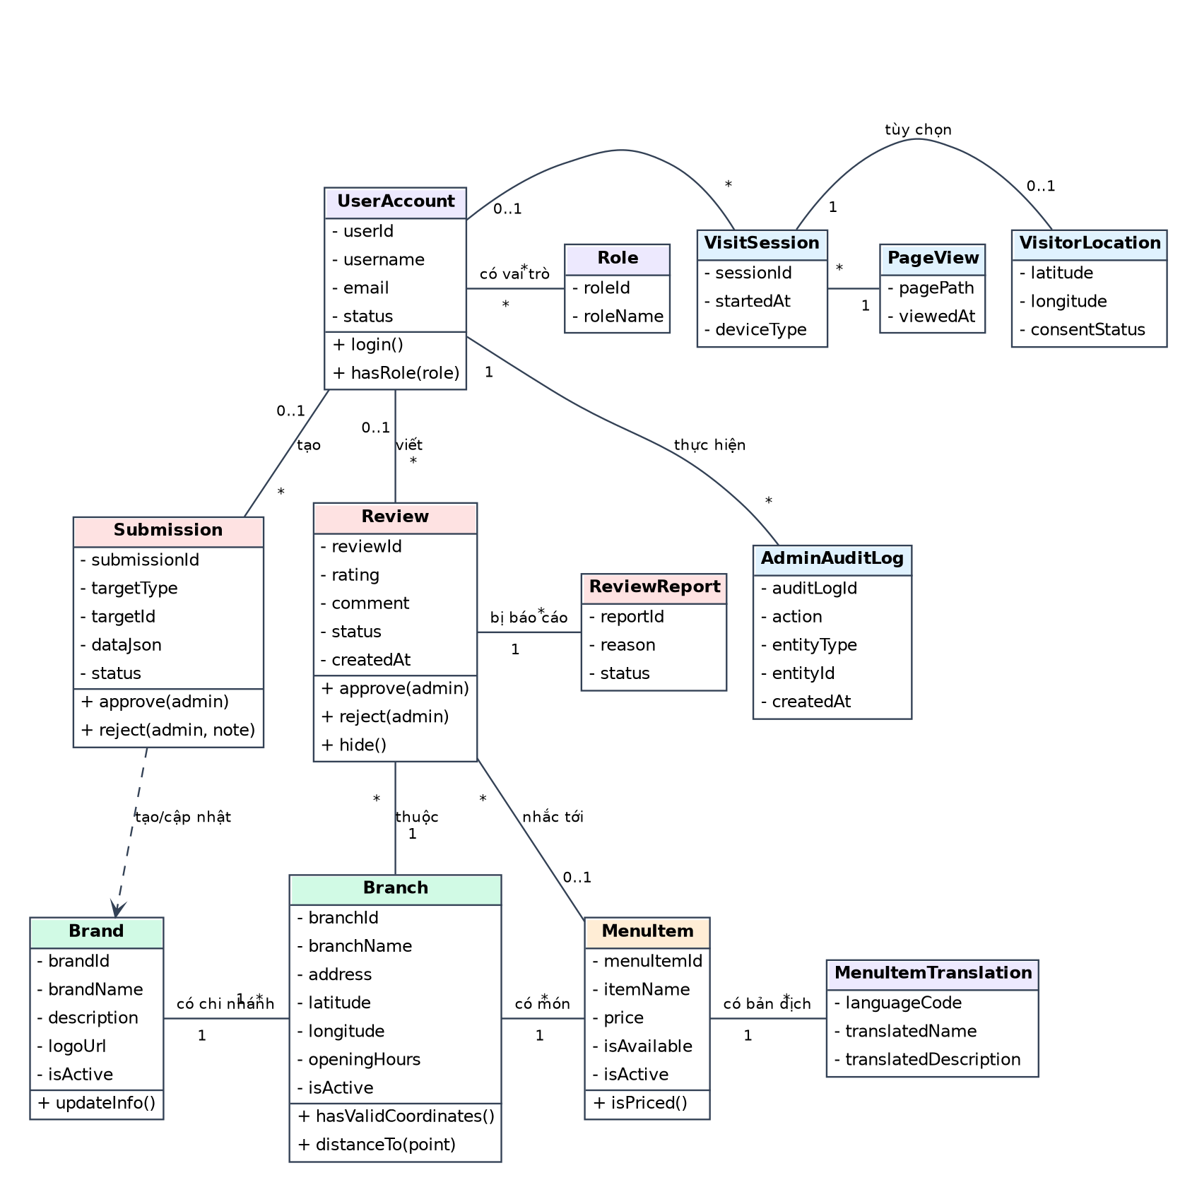
Hình 3.30. Class Diagram mức phân tích (lớp miền)

3.6. Kiến trúc logic và lựa chọn công nghệ

3.6.1. Kiến trúc logic
Hệ thống được tổ chức theo kiến trúc nhiều lớp: Frontend responsive chạy trên trình duyệt điện thoại/laptop, Backend/API xử lý nghiệp vụ, Database lưu dữ liệu cốt lõi, cùng các dịch vụ bên ngoài (bản đồ, định vị, TTS) được cô lập khỏi nghiệp vụ cốt lõi để dễ thay thế.
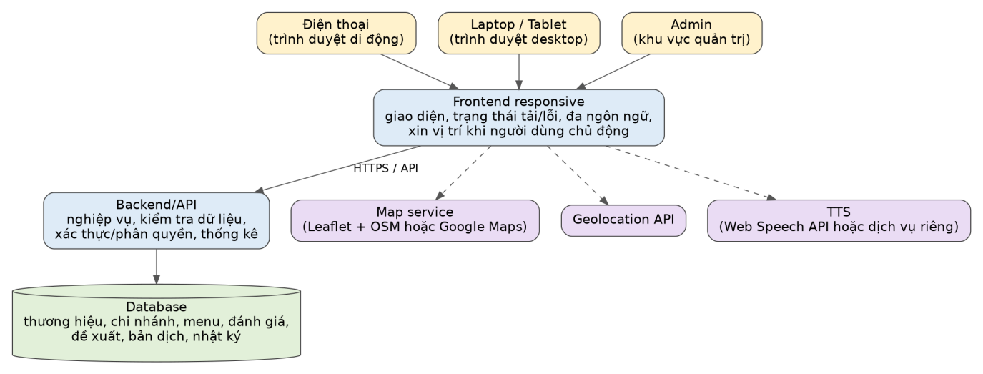
Hình 3.31. Kiến trúc logic đề xuất; đường tích hợp thực tế phụ thuộc công nghệ
Thành phần | Trách nhiệm
Frontend | Giao diện responsive, trạng thái tải/lỗi, ngôn ngữ, yêu cầu vị trí khi người dùng chủ động.
Backend/API | Truy xuất dữ liệu, nghiệp vụ, kiểm tra quyền/dữ liệu, thống kê.
Database | Dữ liệu cốt lõi, quan hệ, toàn vẹn và truy vấn.
Map service | Hiển thị bản đồ theo nhà cung cấp.
Geolocation API | Cung cấp tọa độ khi có quyền.
TTS | Phát thuyết minh khi được kích hoạt và có giọng phù hợp.

3.6.2. Sơ đồ thành phần chi tiết
Hình 3.32 và Hình 3.33 chia hệ thống theo lớp: giao diện (Web UI, Map UI, Review UI, Admin UI), nghiệp vụ (Auth, User, Review, Submission, Menu và Nearby, Analytics), truy cập dữ liệu (Repository/ORM, cache, lưu tệp, SQL Server) và dịch vụ ngoài. Phía dưới là hạ tầng (máy chủ web/ứng dụng, xác thực JWT hoặc Identity, cache Redis, lưu tệp, giám sát và log) và nhóm biện pháp bảo mật, chống spam.
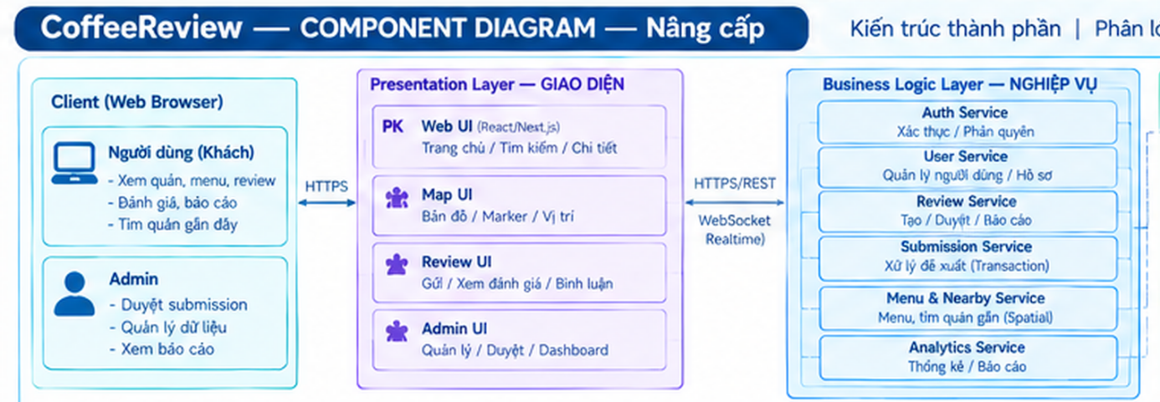
Hình 3.32. Sơ đồ thành phần chi tiết, nửa trái: giao diện, nghiệp vụ
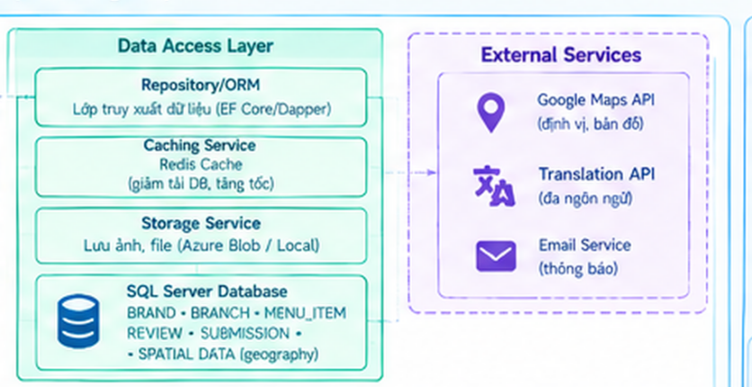
Hình 3.33. Sơ đồ thành phần chi tiết, nửa phải: truy cập dữ liệu và dịch vụ ngoài
Một số điểm cần đọc kèm hình. TTS không nằm trong sơ đồ này vì chạy ở trình duyệt (Web Speech API) hoặc qua dịch vụ ngoài như Hình 3.34. Translation API chỉ gợi ý bản dịch nháp cho Admin; nội dung chưa được Admin lưu thì không hiển thị cho Visitor (BR08). Email Service gửi thông báo cho Admin khi có đề xuất mới hoặc báo cáo vi phạm. Kênh WebSocket trong hình dành cho cập nhật thời gian thực, ví dụ số đề xuất đang chờ, và là tùy chọn ở phiên bản đầu. Redis cache chỉ thêm khi đo thấy có lợi (mục 3.5.3).
Luồng nghiệp vụ chính
# | Luồng | Cách xử lý | Use Case
1 | Tìm quán, xem bản đồ | Giao diện gọi API, API truy vấn CSDL (có truy vấn không gian) | UC01–UC06, UC13–UC17
2 | Gửi đánh giá | Review Service kiểm tra dữ liệu, giới hạn tần suất và nghi spam rồi lưu PENDING | UC10
3 | Đề xuất quán mới | Submission Service lưu đề xuất; Admin duyệt; giao dịch tạo Brand, Branch, Menu | UC09, UC23–UC25
4 | Xử lý báo cáo vi phạm | Admin xem báo cáo của một đánh giá và quyết định; thao tác ghi vào Audit Log | OD04
5 | Thống kê truy cập | Hệ thống ghi phiên, lượt xem trang và vị trí (chỉ khi có đồng ý) cho Analytics Service | UC26–UC27

Tìm quán gần (Nearby)
- Dùng kiểu geography và hàm STDistance của SQL Server để tính khoảng cách [8].
- Lọc theo bán kính chọn trước, ví dụ 5 km hoặc 10 km.
- Sắp xếp theo khoảng cách tăng dần.
- Kết hợp thêm bộ lọc thương hiệu, loại quán và điểm đánh giá.

3.6.3. Sơ đồ triển khai
Hình 3.34 cho biết máy nào chạy gì. Visitor và Admin đều đi qua Internet, Firewall/WAF rồi tới máy chủ ứng dụng bằng HTTPS. Chỉ máy chủ ứng dụng nói chuyện với máy chủ CSDL, qua mạng nội bộ. Admin không bao giờ nối thẳng vào CSDL.
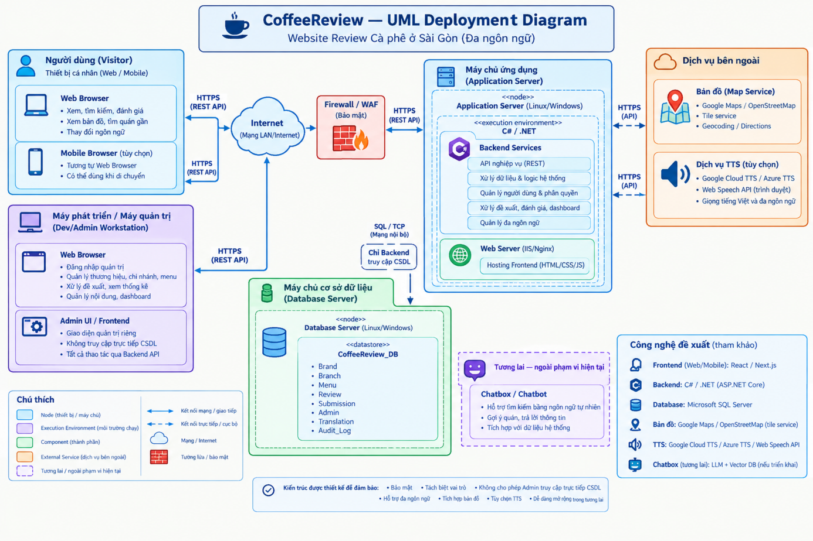
Hình 3.34. Sơ đồ triển khai (UML Deployment Diagram)
Node | Thành phần | Ghi chú
Thiết bị Visitor | Trình duyệt web trên laptop; trình duyệt di động (tùy chọn) | Gọi REST API qua HTTPS; chỉ xin vị trí khi Visitor bấm nút
Máy phát triển / quản trị | Trình duyệt và Admin UI | Admin UI là giao diện riêng; mọi thao tác đi qua Backend API, không nối thẳng CSDL
Firewall / WAF | Lớp lọc đứng trước máy chủ ứng dụng | Chặn lưu lượng bất thường trước khi vào Backend
Máy chủ ứng dụng | Môi trường C#/.NET gồm API nghiệp vụ, xử lý dữ liệu, người dùng và phân quyền, đề xuất/đánh giá/dashboard, đa ngôn ngữ; web server (IIS hoặc Nginx) phục vụ HTML/CSS/JS | Công nghệ trong hình là tham khảo (OD09)
Máy chủ CSDL | CoffeeReview_DB: Brand, Branch, Menu, Review, Submission, Admin, Translation, Audit_Log | Chỉ Backend kết nối, qua SQL/TCP trong mạng nội bộ
Dịch vụ ngoài | Dịch vụ bản đồ (Google Maps hoặc OpenStreetMap: tile, geocoding, chỉ đường); TTS tùy chọn (Google Cloud TTS, Azure TTS hoặc Web Speech API) | Gọi qua HTTPS; lỗi một dịch vụ không làm sập website (NFR09)
Chatbox / Chatbot | Vẽ nét đứt: ngoài phạm vi hiện tại | Hướng tương lai (mục 4.3.1)

3.6.4. Ranh giới module và tái sử dụng
NFR07 và NFR08 yêu cầu module có trách nhiệm rõ và thay thế được. Hình 3.35 cho thấy cách làm: nghiệp vụ chỉ phụ thuộc vào giao diện (IMapProvider, ITtsProvider, IBranchRepository), còn nhà cung cấp cụ thể nằm trong các adapter. NearbyService và DiscoveryService dùng chung IBranchRepository và DistanceCalculator, nên công thức khoảng cách chỉ có một bản.
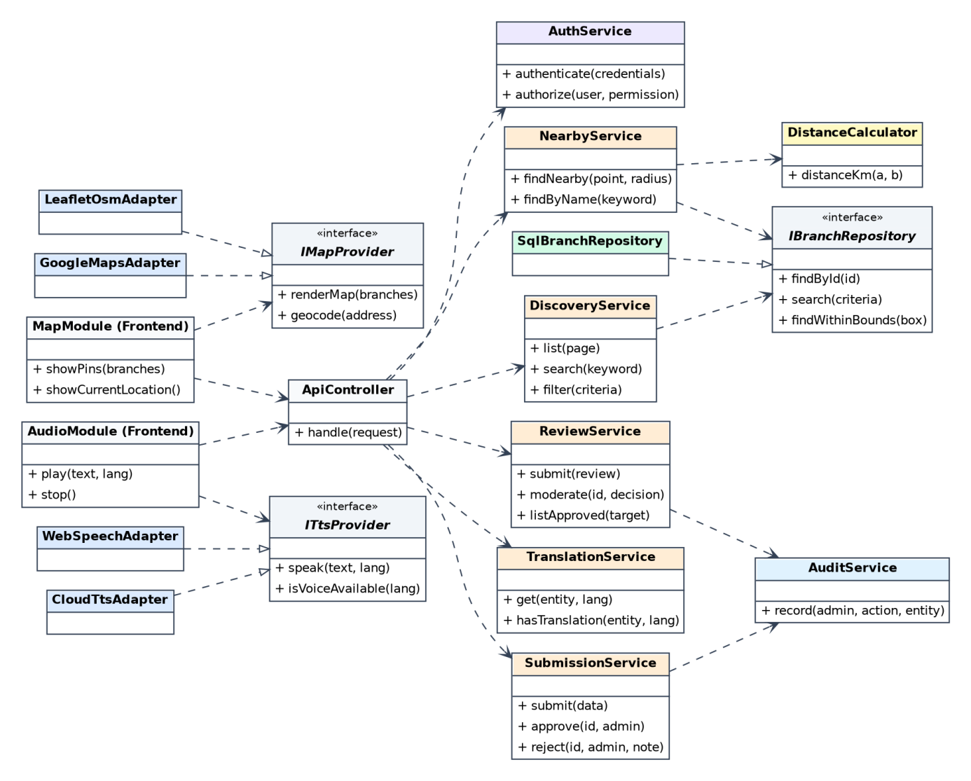
Hình 3.35. Class Diagram mức thiết kế sơ bộ (dịch vụ, giao diện và adapter)
Giao diện | Cài đặt | Cách kiểm chứng thay thế
IMapProvider | LeafletOsmAdapter, GoogleMapsAdapter | Đổi cấu hình thì UC15–UC17 vẫn chạy; kiểm thử bằng bản giả của nhà cung cấp
ITtsProvider | WebSpeechAdapter, CloudTtsAdapter | UC07 chạy với từng bản; tắt hẳn TTS thì UC17 không bị ảnh hưởng (AC11)
IBranchRepository | SqlBranchRepository | Kiểm thử NearbyService và DiscoveryService với kho dữ liệu trong bộ nhớ

3.6.5. Lựa chọn công nghệ – tiêu chí đánh giá
Công nghệ chính thức chưa được chốt (OD09). Bảng dưới đây liệt kê các phương án cần đánh giá và trade-off:
Thành phần | Phương án cần đánh giá | Trade-off
Bản đồ | Leaflet + OpenStreetMap hoặc Google Maps Platform | Chi phí, điều khoản, tùy chỉnh, hạn mức, chất lượng dữ liệu
Geolocation | Browser Geolocation API | Quyền, HTTPS, độ chính xác, hỗ trợ thiết bị
TTS | Web Speech API hoặc dịch vụ riêng | Giọng Việt, ngôn ngữ, chi phí, độ trễ, quyền riêng tư
Database | CSDL quan hệ là một phương án | Toàn vẹn, truy vấn, sao lưu, vận hành
Backend | API có lớp nghiệp vụ rõ | Xác thực, kiểm tra dữ liệu, kiểm thử, tích hợp
Frontend | Responsive UI | SEO, hiệu năng, accessibility, trải nghiệm di động

Với phiên bản đầu, nhóm đề xuất React/Next.js cho giao diện (render phía máy chủ giúp SEO), C# với ASP.NET Core cho Backend và SQL Server cho CSDL, vì SQL Server có sẵn kiểu geography cho truy vấn quán gần. Bản đồ dùng Leaflet với OpenStreetMap, bọc sau IMapProvider để đổi sang Google Maps khi cần; khi lưu lượng tăng cần xem lại điều kiện sử dụng tile của OpenStreetMap. TTS dùng Web Speech API ở UC07 [7]. Đây là đề xuất tham khảo, chưa phải quyết định cuối (OD09).

3.7. Thiết kế giao diện responsive trên điện thoại và laptop
Website theo hướng mobile-first: bố cục cho điện thoại làm trước, sau đó mở rộng cho màn hình lớn. Các mốc kích thước và bố cục dưới đây là đề xuất, sẽ chốt khi thiết kế giao diện chi tiết.
Thiết bị | Kích thước tham chiếu | Bố cục đề xuất
Điện thoại | Dưới 768 px | Một cột; thanh tìm kiếm cố định phía trên; menu thu gọn; bản đồ chiếm toàn màn hình, danh sách quán kéo lên từ dưới; nút bấm đủ lớn để chạm.
Tablet | 768 – 1024 px | Hai cột: danh sách quán và bản đồ; bộ lọc thu gọn trong ngăn trượt.
Laptop | Trên 1024 px | Ba vùng: bộ lọc bên trái, danh sách ở giữa, bản đồ bên phải; khu vực quản trị Admin dùng bảng dữ liệu đầy đủ.

Về vị trí, hệ thống chỉ xin quyền khi Visitor bấm nút "Quán gần tôi". Trên điện thoại cần HTTPS và quyền có thể bị chặn theo cài đặt trình duyệt; khi đó hệ thống hiển thị hướng dẫn và cho tìm theo tên/khu vực. Nút loa của thuyết minh phải rõ ràng, và vì giọng đọc phụ thuộc thiết bị nên luôn giữ văn bản thay thế.
Admin chủ yếu dùng laptop, nhưng vẫn truy cập được trên điện thoại ở mức xem và thao tác cơ bản (đề xuất, cần xác nhận). Mọi màn hình có trạng thái tải, rỗng và lỗi rõ ràng, nhất quán giữa điện thoại và laptop.

3.7.1. Danh sách màn hình chính
Bảng liệt kê màn hình và Use Case tương ứng. Đăng nhập Admin là điều kiện trước của nhóm A, không tính là Use Case riêng.
Mã | Màn hình | Thiết bị | Use Case | Wireframe
M1 | Khám phá | Điện thoại | UC01–UC03, UC08, UC14 | Có (Hình 3.36)
M2 | Bản đồ và quán gần | Điện thoại | UC12–UC18, UC14 | Có (Hình 3.36)
M3 | Chi tiết chi nhánh | Điện thoại | UC04–UC07, UC10, UC11 | Có (Hình 3.36)
M4 | Đề xuất quán mới | Điện thoại, laptop | UC09 | Chưa vẽ: biểu mẫu tên quán, chi nhánh, địa chỉ, tọa độ (tùy chọn), liên hệ
L1 | Khám phá ba vùng | Laptop | UC01–UC06, UC13–UC17 | Có (Hình 3.37)
A1 | Xử lý đề xuất | Laptop | UC23–UC25 | Có (Hình 3.38)
A2 | Dashboard | Laptop | UC26, UC27 | Có (Hình 3.38)
A3 | Quản lý dữ liệu và nội dung | Laptop | UC19–UC22 | Chưa vẽ: bảng dữ liệu kèm biểu mẫu thêm/sửa

3.7.2. Wireframe điện thoại
Hình 3.36 vẽ ba màn hình điện thoại. Thanh điều hướng dưới có ba mục, nút ngôn ngữ nằm góc trên bên phải mọi màn hình (UC08). Ở M2, trình duyệt chỉ hỏi quyền vị trí sau khi Visitor bấm "Quán gần tôi"; nếu bị chặn, ô tìm theo tên hoặc khu vực vẫn dùng được (AC05). Nút loa chỉ phát khi Visitor bấm (UC07). Ở M3, món chưa có giá hiện "Chưa có giá" thay vì để trống hoặc đoán giá (UC06).
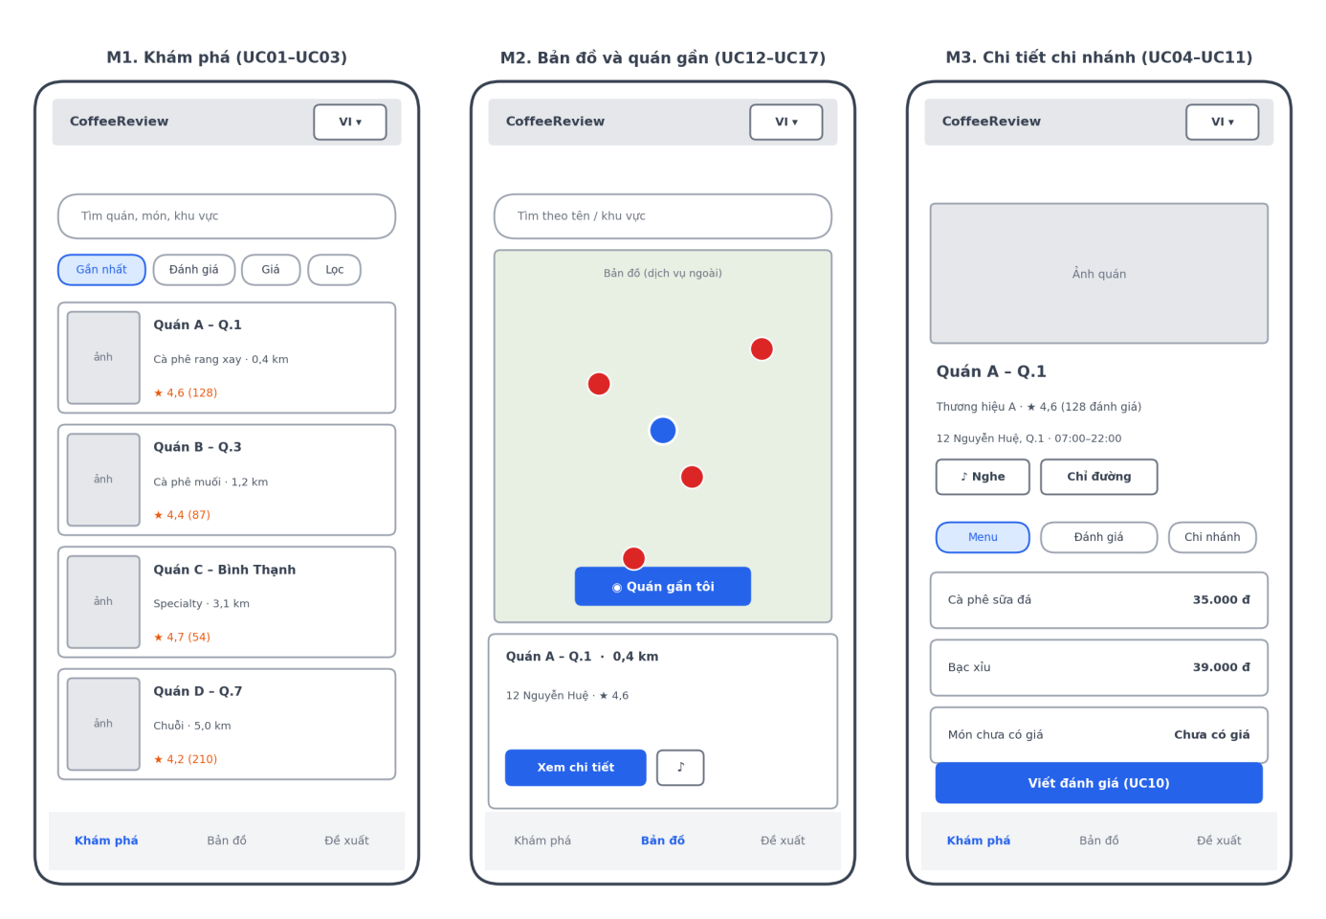
Hình 3.36. Wireframe điện thoại: M1 Khám phá, M2 Bản đồ, M3 Chi tiết chi nhánh (dữ liệu minh họa)

3.7.3. Wireframe laptop
Trên laptop (Hình 3.37), bộ lọc ở trái, danh sách ở giữa, bản đồ ở phải, khớp mốc trên 1024 px ở bảng bố cục phía trên. Chọn một thẻ trong danh sách thì ghim tương ứng nổi bật, và ngược lại. Bản đồ lỗi chỉ ảnh hưởng vùng bên phải; danh sách và bộ lọc vẫn dùng được (NFR09, AC13).
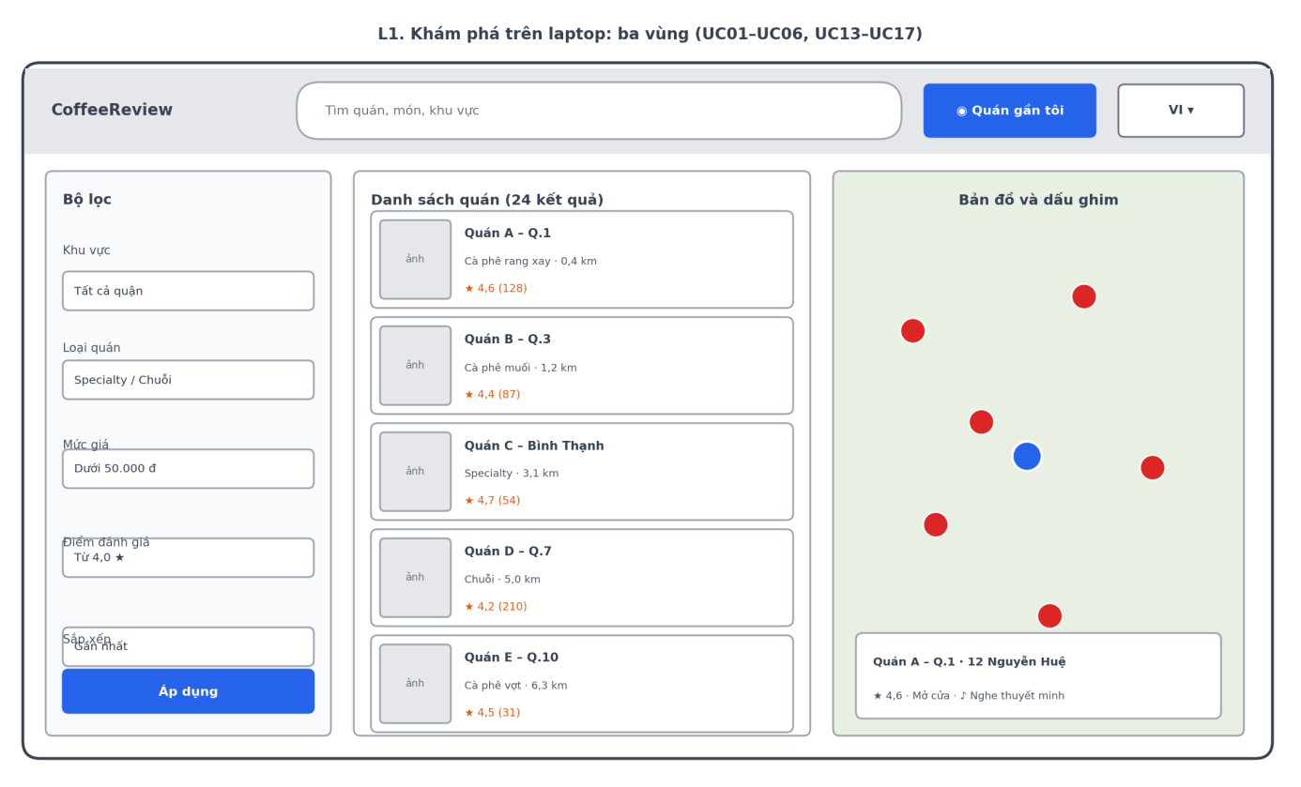
Hình 3.37. Wireframe laptop L1: bố cục ba vùng (dữ liệu minh họa)

3.7.4. Wireframe Admin
Màn hình A1 (Hình 3.38) đặt danh sách đề xuất bên trái, chi tiết bên phải. Từ chối đề xuất bắt buộc nhập lý do (đề xuất). Cảnh báo trùng hiện ngay trong khung chi tiết để Admin quyết định. A2 là Dashboard: thẻ chỉ số ở trên, hai biểu đồ ở giữa, khung chi tiết hiện ra khi bấm một chỉ số (UC27). Chỉ số trong hình lấy theo định nghĩa ở mục 3.8.3.
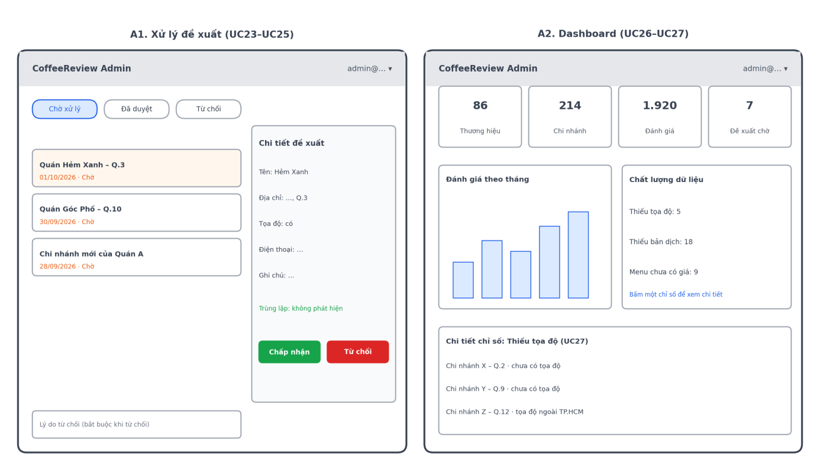
Hình 3.38. Wireframe Admin: A1 Xử lý đề xuất, A2 Dashboard (dữ liệu minh họa)
Wireframe chỉ minh họa bố cục và hành vi. Tên quán, số liệu và nhãn trong hình là dữ liệu mẫu, màu sắc chưa mang ý nghĩa nhận diện. Về accessibility (NFR16), trạng thái chọn và lỗi luôn đi kèm nhãn chữ, không chỉ dựa vào màu [5].

3.8. SEO, kiểm duyệt và định nghĩa Dashboard

3.8.1. SEO và chia sẻ
- URL ổn định, dễ hiểu cho thương hiệu/chi nhánh.
- Tiêu đề và mô tả riêng cho từng trang; metadata phù hợp khi chia sẻ mạng xã hội.
- Nội dung chính có thể được công cụ tìm kiếm truy cập theo kiến trúc đã chọn.
- Tránh tạo URL trùng lặp từ quá nhiều tổ hợp lọc; thiết kế URL/metadata nhất quán nếu có nhiều ngôn ngữ.

3.8.2. Kiểm duyệt
- Chốt nội dung được phép đăng và việc duyệt trước khi hiển thị (BR07, OD04).
- Quy định xử lý spam, xúc phạm và thông tin cá nhân không phù hợp; cân nhắc báo cáo nội dung vi phạm.
- Không mặc định cho sửa/xóa đánh giá ẩn danh nếu chưa có cơ chế nhận diện.
- Lưu trạng thái kiểm duyệt và truy vết Admin theo chính sách; xác định xử lý đề xuất trùng/thiếu dữ liệu.
Phương án đề xuất cho OD04
Bảng dưới gom các biện pháp chống lạm dụng thành một bộ. Các tham số chỉ là điểm xuất phát và nên chỉnh sau khi có dữ liệu thật. Bộ biện pháp bám theo nhóm rủi ro về kiểm soát truy cập và nhập liệu trong OWASP Top 10 [6].
Cơ chế | Cách làm | Tham số đề xuất | Áp dụng
Duyệt trước khi hiển thị | Đánh giá mới có trạng thái PENDING, Admin duyệt thành APPROVED rồi mới hiện | Áp dụng cho mọi đánh giá | UC10
Giới hạn tần suất | Đếm theo phiên và thiết bị (cookie phiên, địa chỉ IP đã băm) | 1 đánh giá cho mỗi chi nhánh trong 24 giờ; tối đa 5 đánh giá mỗi ngày | UC10
CAPTCHA | Hiện khi gửi quá nhanh hoặc nghi là bot | Sau 3 lần gửi trong 1 giờ | UC09, UC10
Kiểm tra nội dung | Giới hạn độ dài, lọc từ cấm, chặn liên kết và số điện thoại trong nội dung | Tối đa 1.000 ký tự | UC10
Báo cáo vi phạm | Visitor báo cáo một đánh giá, lưu vào REVIEW_REPORT, Admin xử lý | — | UC11
Kiểm tra đầu vào | Kiểm tra ở giao diện và lặp lại ở Backend | — | UC09, UC10
Đồng ý vị trí | Chỉ lưu vị trí khi consent_status cho phép | Tắt mặc định | UC12
Audit log | Ghi người duyệt, ẩn, từ chối | — | UC25

3.8.3. Định nghĩa Dashboard
Nhóm | Ví dụ | Cần xác nhận
Dữ liệu quán | Số thương hiệu/chi nhánh | Tính dữ liệu ẩn hay chỉ công khai?
Đánh giá | Số đánh giá, điểm trung bình | Cách tính đánh giá ẩn/chưa duyệt
Đề xuất | Tổng, chờ xử lý, đã xử lý | Trạng thái và thời điểm tính
Hoạt động | Lượt xem/tìm kiếm | Nguồn thu thập và cách đo
Chất lượng dữ liệu | Thiếu tọa độ/bản dịch | Quy tắc xác định thiếu

Bảng sau là định nghĩa đề xuất cho OD07. Khoảng thời gian xem ở UC27 mặc định là 30 ngày gần nhất. Mọi chỉ số đều có nguồn và quy tắc tính; chỉ số nào thiếu dữ liệu thì hiện trạng thái rỗng thay vì số giả (AC14).
Chỉ số | Cách tính đề xuất | Nguồn
Số thương hiệu | Đếm BRAND có is_active = 1 | BRAND
Số chi nhánh | Đếm BRANCH có is_active = 1 và thuộc thương hiệu đang hoạt động | BRANCH
Số đánh giá | Đếm REVIEW có status = APPROVED; PENDING và REJECTED không tính | REVIEW
Điểm trung bình | Trung bình rating của các đánh giá APPROVED, làm tròn một chữ số thập phân | REVIEW
Đề xuất | Đếm SUBMISSION theo status; "chờ xử lý" là PENDING; "đã xử lý" là APPROVED cộng REJECTED theo processed_at | SUBMISSION
Lượt xem trang | Đếm PAGE_VIEW theo ngày, có thể lọc theo brand_id hoặc branch_id; bỏ qua phiên có is_admin_session = 1 | PAGE_VIEW, VISIT_SESSION
Lượt tìm kiếm | ERD hiện chưa có; chỉ đo được khi thêm sự kiện tìm kiếm (mở rộng) | —
Chi nhánh thiếu tọa độ | latitude hoặc longitude là NULL, hoặc nằm ngoài khung tọa độ TP.HCM đã cấu hình | BRANCH
Thiếu bản dịch | MENU_ITEM đang hoạt động không có dòng dịch cho một ngôn ngữ đã hỗ trợ | MENU_ITEM, MENU_ITEM_TRANSLATION
Món chưa có giá | MENU_ITEM đang hoạt động có price là NULL | MENU_ITEM

3.8.4. Nhật ký thao tác (audit log)
Mọi thao tác ghi dữ liệu của Admin đều để lại một dòng trong ADMIN_AUDIT_LOG gồm audit_log_id, admin_id, action, entity_type, entity_id, language_code và created_at. Đây là cách đáp ứng NFR13 và BR12.
Sự kiện | Nội dung ghi | Use Case
Tạo, sửa, ẩn thương hiệu | action (BRAND_CREATE, BRAND_UPDATE, BRAND_DEACTIVATE), entity_type, entity_id | UC19
Tạo, sửa, ẩn chi nhánh | Như trên; ghi riêng khi tọa độ thay đổi | UC20
Tạo, sửa, ẩn món | Như trên | UC21
Sửa mô tả, bản dịch | entity_type, entity_id, language_code | UC22
Chấp nhận, từ chối đề xuất | SUBMISSION_APPROVE hoặc SUBMISSION_REJECT, entity_id là mã đề xuất | UC25
Duyệt, ẩn đánh giá | REVIEW_APPROVE, REVIEW_REJECT, REVIEW_HIDE | OD04
Xử lý báo cáo vi phạm | REPORT_RESOLVE, entity_id là mã báo cáo | OD04

- Không ghi mật khẩu hay dữ liệu nhạy cảm vào log.
- Đăng nhập thất bại ghi ở log ứng dụng (Serilog), không ghi vào ADMIN_AUDIT_LOG vì admin_id có thể chưa xác định.
- Chỉ Admin được xem log; không có chức năng sửa hay xóa dòng log.
- Thời hạn lưu đề xuất là 12 tháng, cần xác nhận cùng chính sách dữ liệu ở mục 2.2.3.

CHƯƠNG IV: ACTIVITY DIAGRAM
Chương này mô tả luồng hoạt động của hệ thống bằng Activity Diagram. Use Case ở mục 3.3 cho biết hệ thống làm gì, Sequence Diagram ở mục 3.4 cho biết các thành phần trao đổi thông điệp ra sao, còn Activity Diagram cho thấy thứ tự các bước, các điểm rẽ nhánh và nơi mỗi luồng phụ quay lại hoặc kết thúc.
Mỗi sơ đồ bám theo dòng sự kiện chính và dòng sự kiện phụ của Use Case tương ứng. Mã luồng phụ (ví dụ 2.1, 4.1) trùng với mã trong đặc tả Use Case; bảng đối chiếu ở mục 4.4 cho biết sơ đồ nào thể hiện luồng phụ nào, và liên kết với Sequence Diagram nào. Bước đăng nhập của Admin là tiền điều kiện của các Use Case quản trị (BR12, OD10) nên không vẽ thành sơ đồ riêng, đúng như đã nêu ở mục 3.2.1.

4.1. Quy ước ký hiệu
Các sơ đồ dùng ký hiệu UML như Hình 4.1. Mỗi sơ đồ chia làn (swimlane) theo bên chịu trách nhiệm: Visitor hoặc Admin, Hệ thống và, khi cần, dịch vụ ngoài như trình duyệt (Geolocation API) hoặc dịch vụ TTS. Nhánh của nút quyết định được ghi [Có] hoặc [Không].
Hành động thuộc luồng phụ hoặc ngoại lệ (lỗi, dữ liệu rỗng, từ chối, dữ liệu không hợp lệ) được tô nền hồng để nhận ra ngay. Nút nền xanh là lời gọi sang một sơ đồ khác, kèm số hình. Những chỗ phụ thuộc quyết định chưa chốt (OD04, OD05, BR07) được ghi rõ trong nhãn và chỉ theo phương án đề xuất ở mục 6.2.1.
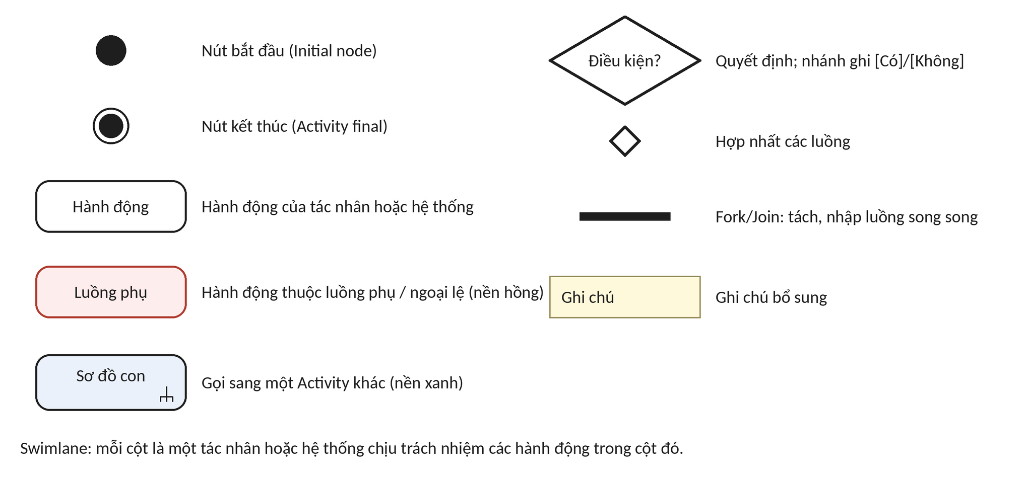
Hình 4.1. Ký hiệu dùng trong các Activity Diagram

4.2. Activity Diagram cho Visitor
Visitor là tác nhân không cần đăng nhập. Các sơ đồ dưới đây theo nhóm chức năng ở mục 3.2.1: tổng quan, khám phá và tìm kiếm, thông tin quán, ngôn ngữ và thuyết minh, bản đồ và vị trí, đề xuất và đánh giá.

4.2.1. Tổng quan hoạt động của Visitor
Hình 2 là sơ đồ mức cao của một phiên truy cập. Visitor mở website, hệ thống hiển thị trang chủ, rồi Visitor chọn một trong sáu nhóm chức năng (UC01 đến UC18). Mỗi nhóm là một sơ đồ con vẽ chi tiết ở các mục sau. Xong một nhóm, Visitor quay lại chọn chức năng khác hoặc rời trang. Không bước nào yêu cầu đăng nhập (ACT01). Sơ đồ này chỉ thể hiện điều hướng nên không chia làn.
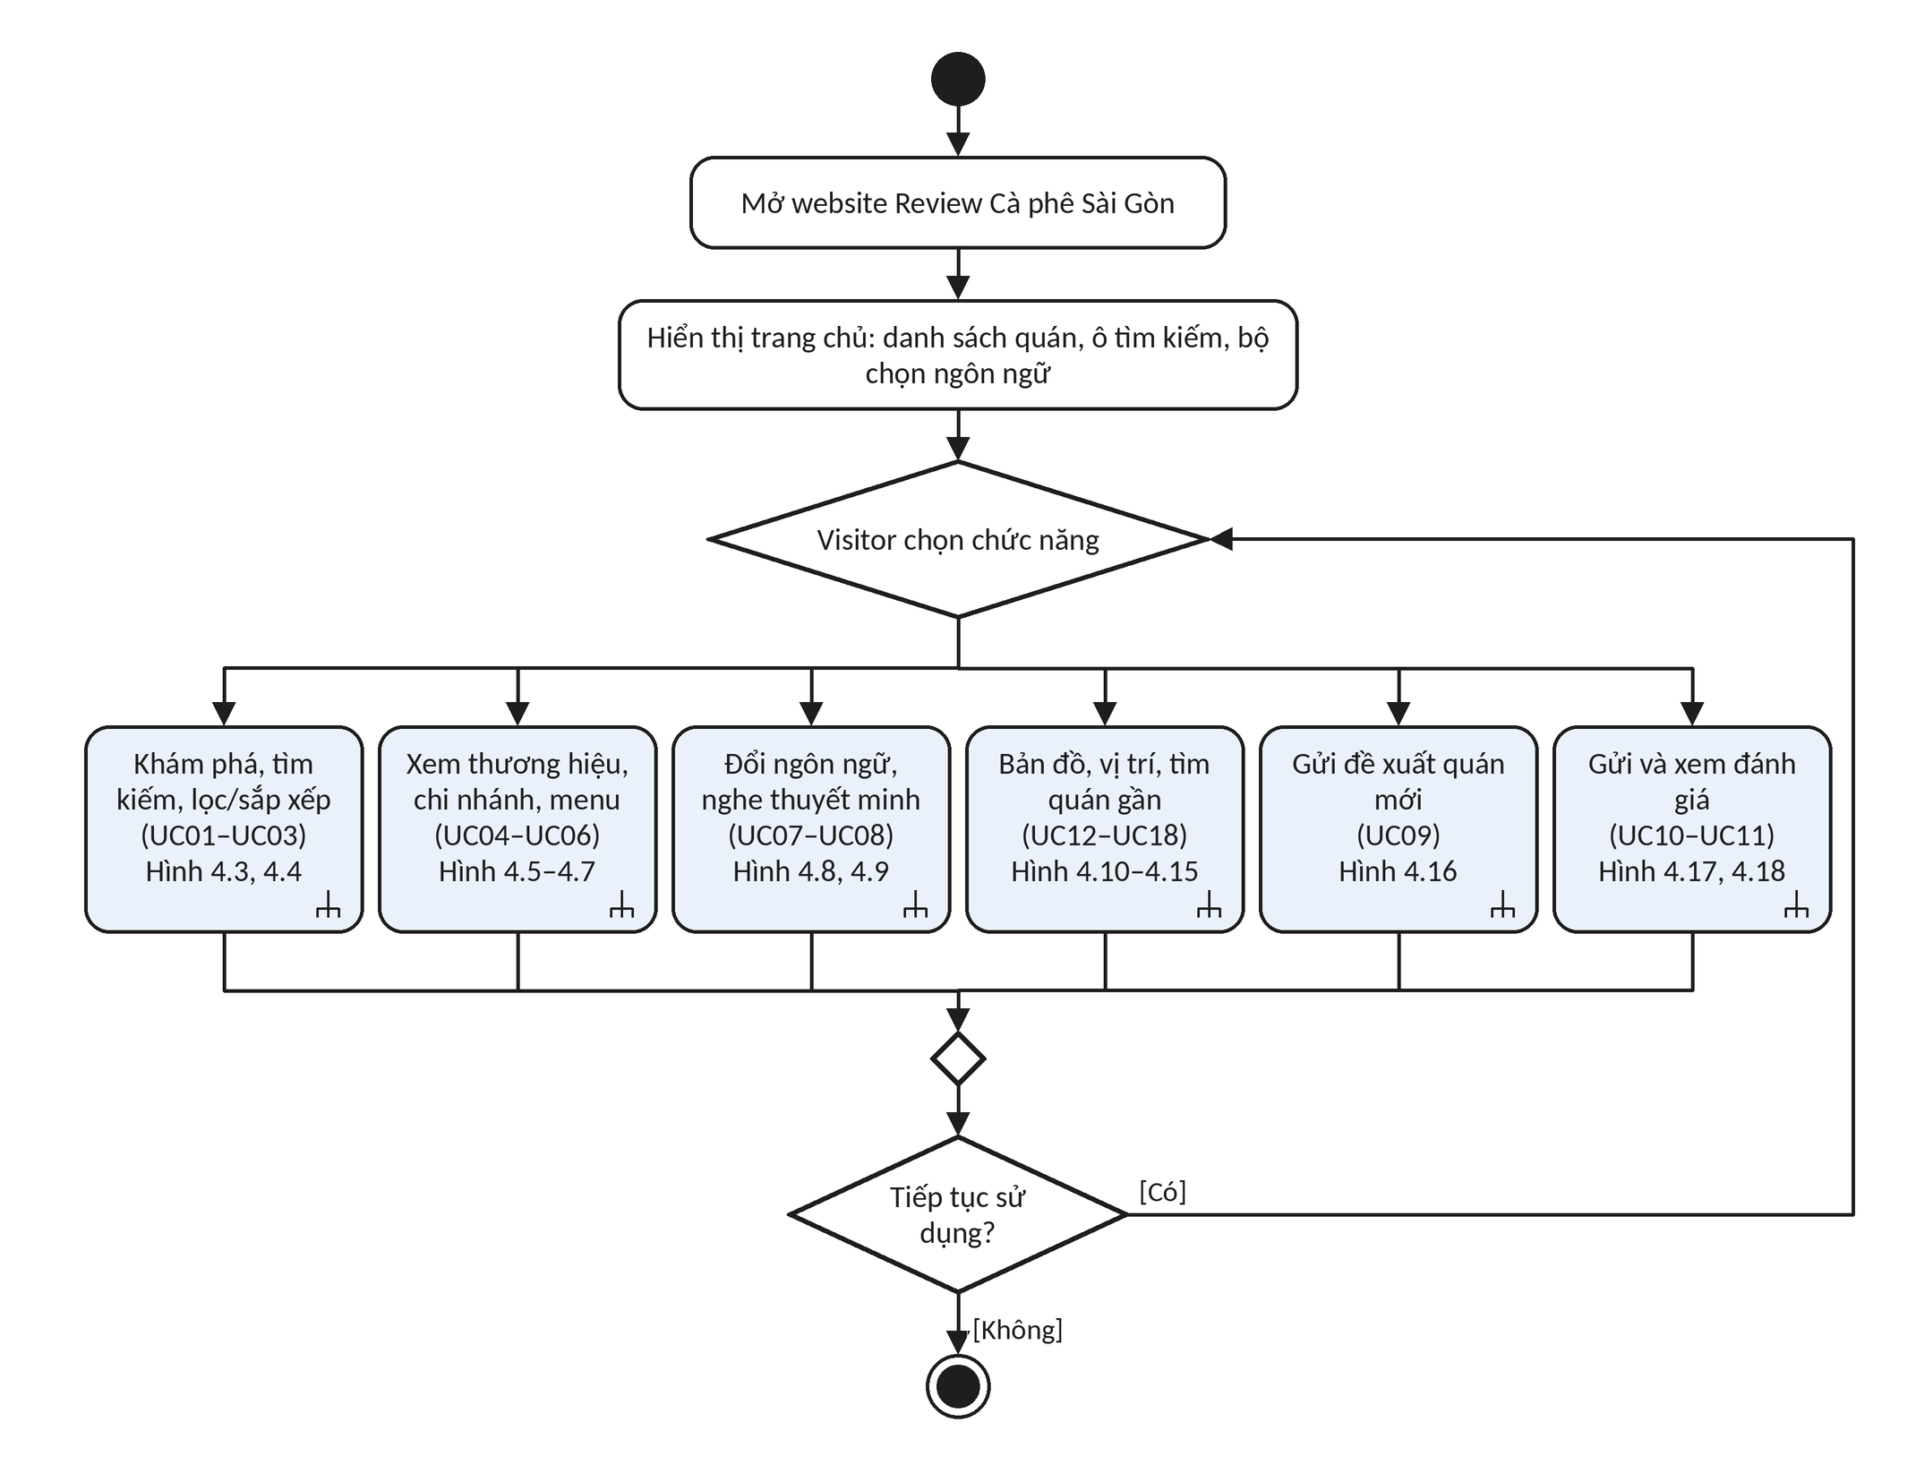
Hình 4.2. Activity tổng quan hoạt động của Visitor

4.2.2. Khám phá, tìm kiếm, lọc và sắp xếp (UC01 đến UC03)
Ứng với UC01 (SD01). Hệ thống truy xuất dữ liệu quán và hiển thị danh sách kèm thông tin tóm tắt. Hai luồng phụ được vẽ đủ: lỗi tải dữ liệu (2.2) thông báo và cho thử lại, quay về bước truy xuất; chưa có dữ liệu (2.1) hiển thị trạng thái rỗng. Từ danh sách, Visitor chọn một quán để xem chi tiết (Hình 4.5, 4.6).
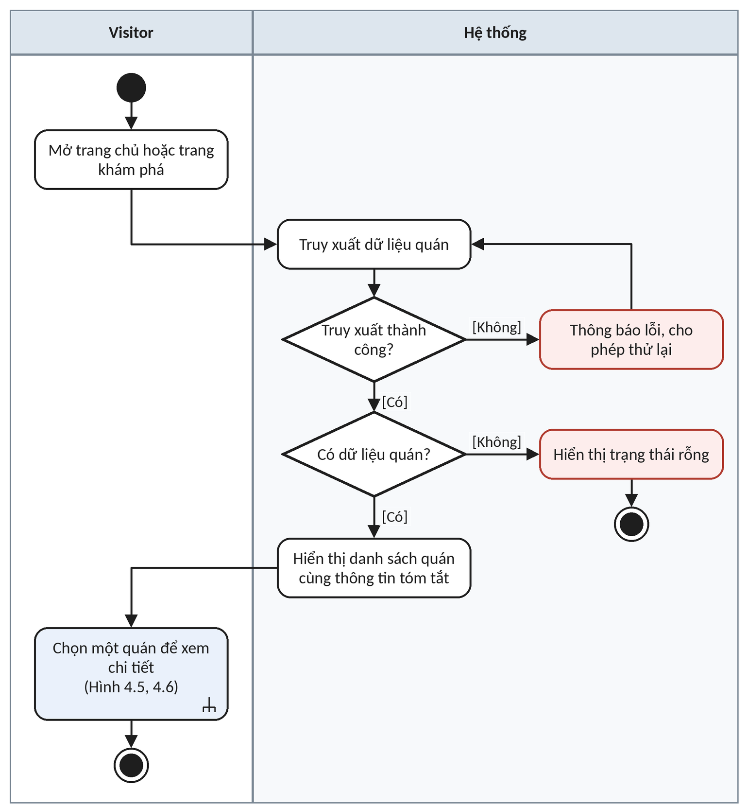
Hình 4.3. Activity khám phá danh sách quán (UC01)
Ứng với UC02 và UC03 (SD01). Hai chức năng dùng chung đường kiểm tra: Visitor nhập từ khóa hoặc chọn tiêu chí lọc, sắp xếp; hệ thống kiểm tra tính hợp lệ rồi truy vấn. Dữ liệu không hợp lệ (UC02 1.1, UC03 2.1) yêu cầu nhập hoặc chọn lại và quay về bước nhập. Lỗi truy vấn (UC02 2.1) cho thử lại. Không có quán phù hợp (UC02 3.1, UC03 3.1) thì thông báo và gợi ý nới lỏng bộ lọc.
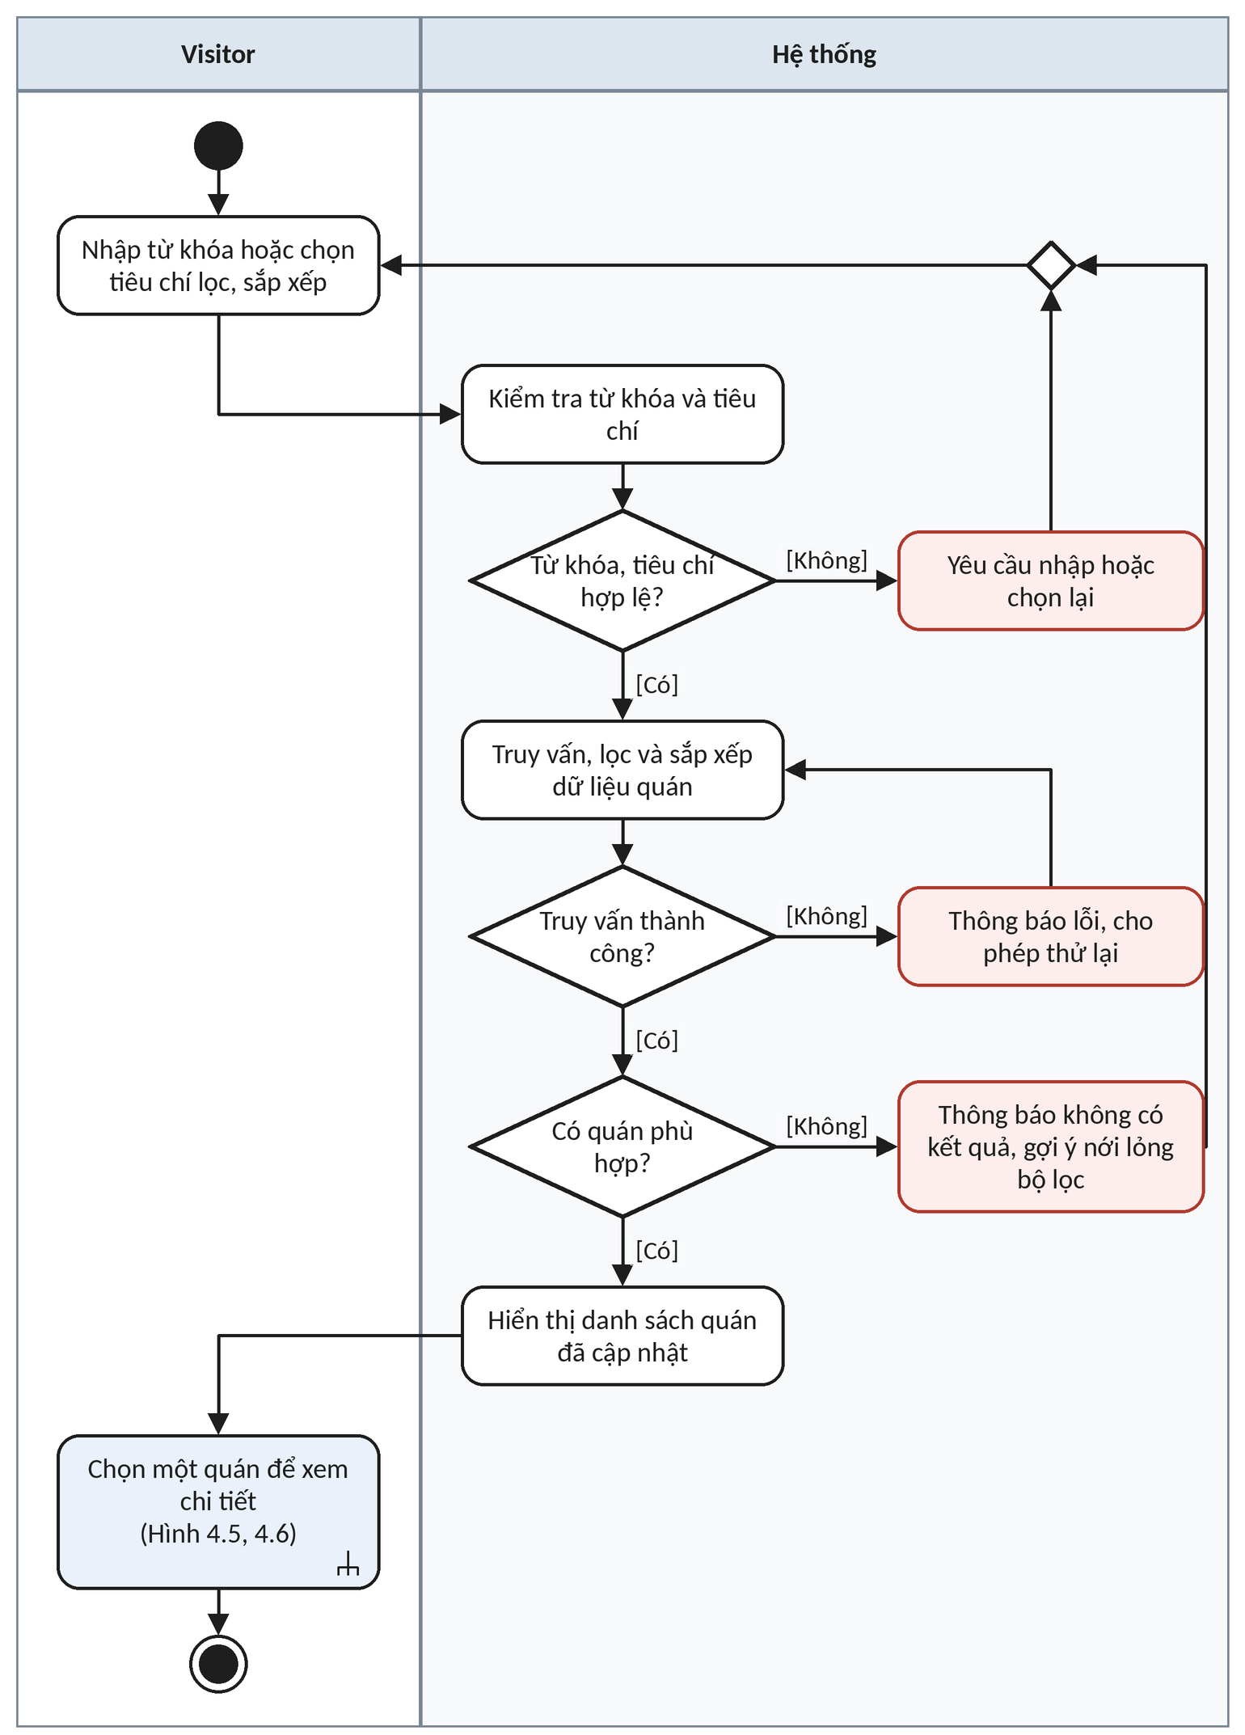
Hình 4.4. Activity tìm kiếm, lọc và sắp xếp (UC02, UC03)

4.2.3. Thương hiệu, chi nhánh và menu (UC04 đến UC06)
Ứng với UC04 (SD02). Hệ thống truy xuất thông tin thương hiệu theo ngôn ngữ đang chọn. Thương hiệu không tồn tại hoặc không được phép hiển thị (2.1) thì thông báo không tìm thấy. Thiếu một số trường (3.1) thì chỉ hiển thị phần thông tin hiện có. Sau đó Visitor có thể chuyển sang chi nhánh, menu hoặc đánh giá.
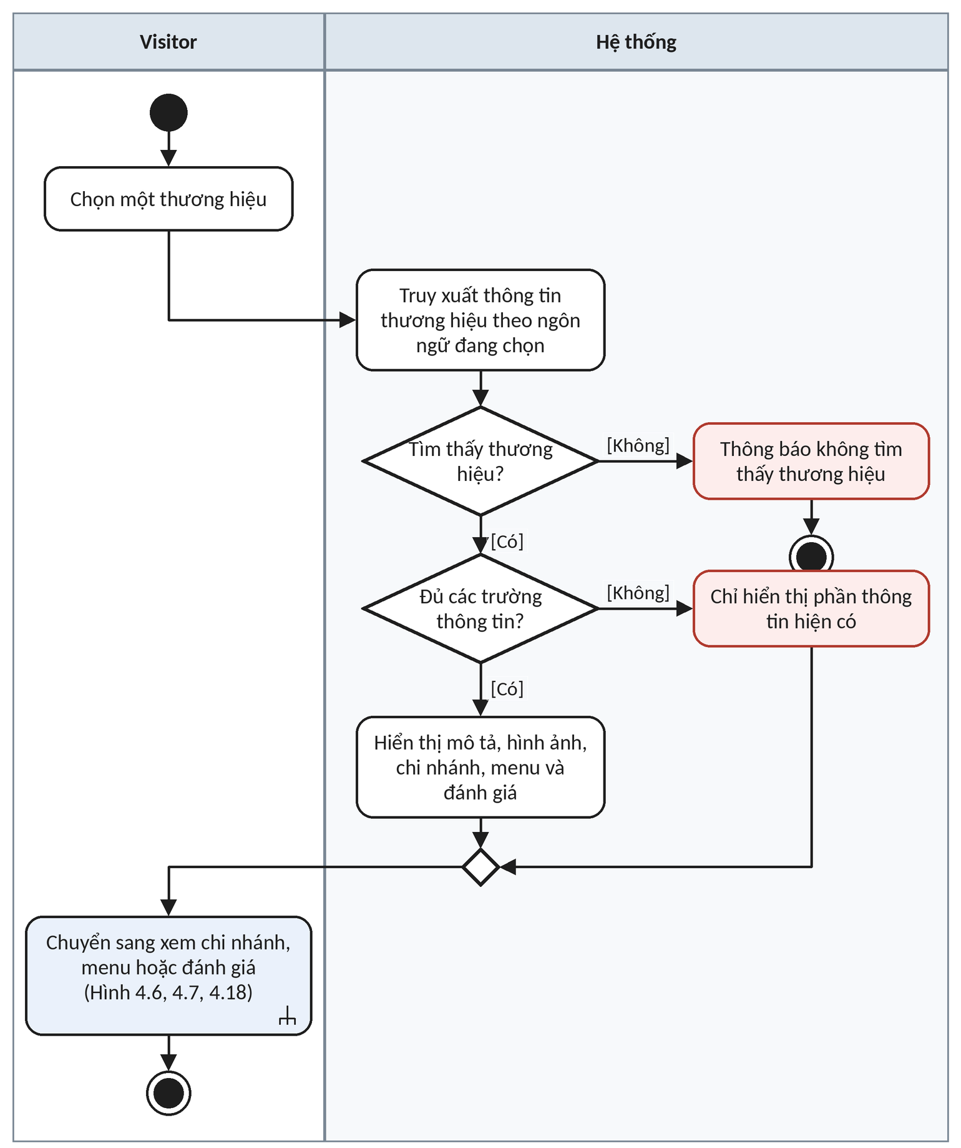
Hình 4.5. Activity xem chi tiết thương hiệu (UC04)
Ứng với UC05 (SD02). Hệ thống hiển thị tên, địa chỉ, thương hiệu và vị trí chi nhánh trên bản đồ. Chi nhánh không tồn tại (2.1) kết thúc bằng thông báo. Chi nhánh chưa có tọa độ hợp lệ (3.1) chỉ hiển thị địa chỉ, không đặt ghim và không tự tạo tọa độ.
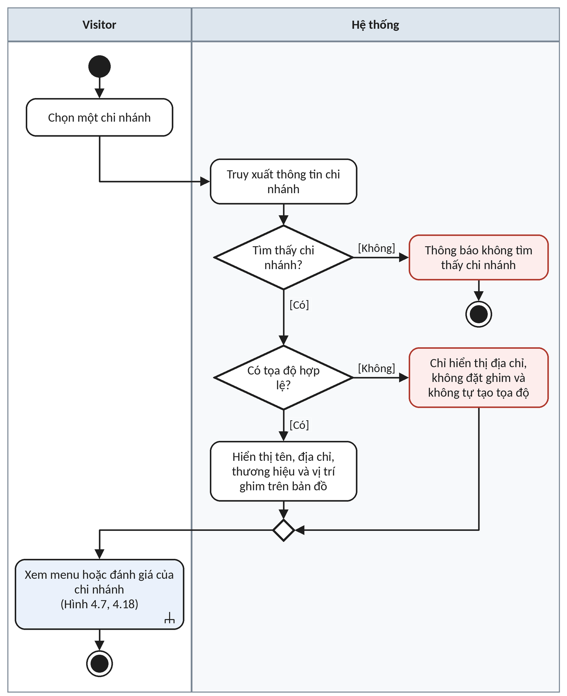
Hình 4.6. Activity xem chi nhánh (UC05)
Ứng với UC06 (SD02). Chưa có dữ liệu menu (2.1) thì thông báo menu chưa được cập nhật. Món chưa có giá (3.1) ghi “Chưa có giá”, không suy đoán giá. Khi Visitor chọn một món (3.2), hệ thống hiển thị hình ảnh, mô tả chi tiết và giá của món đó. Menu thuộc Brand hay Branch theo OD06 (phương án đề xuất là Branch) nên sơ đồ chỉ ghi “đối tượng liên kết”.
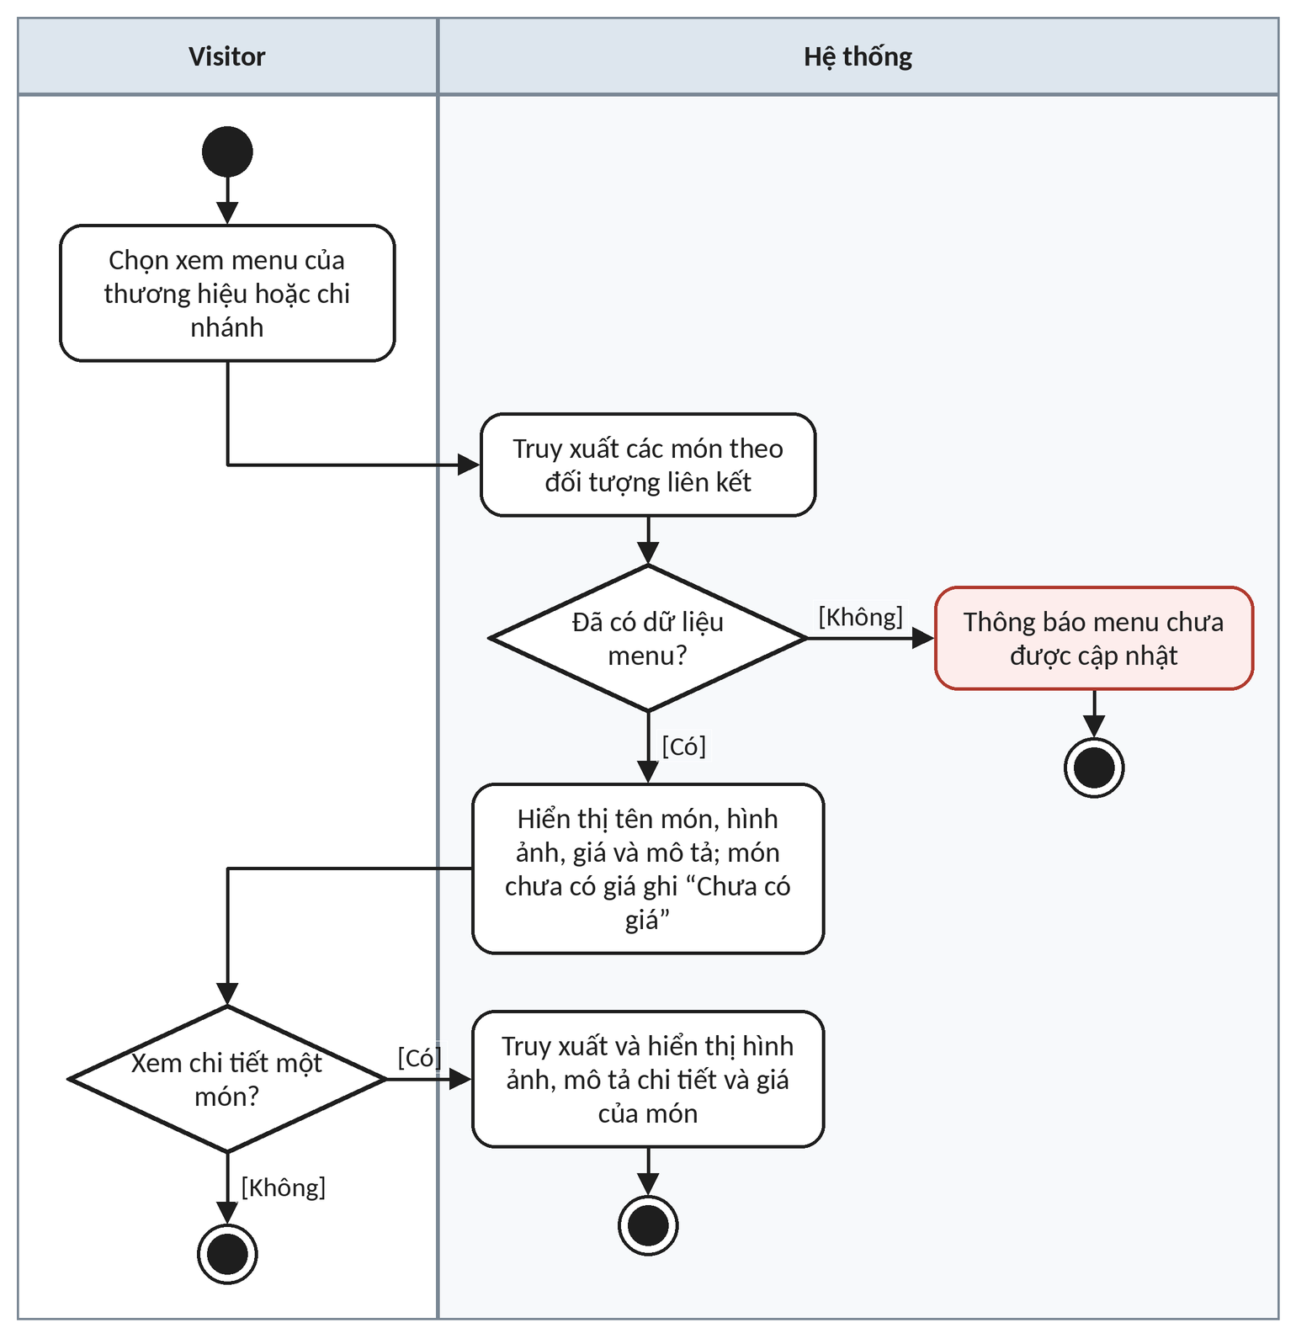
Hình 4.7. Activity xem menu và giá (UC06)

4.2.4. Ngôn ngữ và thuyết minh (UC07, UC08)
Ứng với UC08 (SD03). Hệ thống kiểm tra ngôn ngữ thuộc danh sách hỗ trợ, tải nội dung rồi hiển thị theo ngôn ngữ mới. Ngôn ngữ không được hỗ trợ (2.1) thì giữ nguyên ngôn ngữ hiện tại. Thiếu bản dịch (3.1) thì dùng nội dung gốc và đánh dấu “chưa có bản dịch”, không tự tạo bản dịch (BR08).
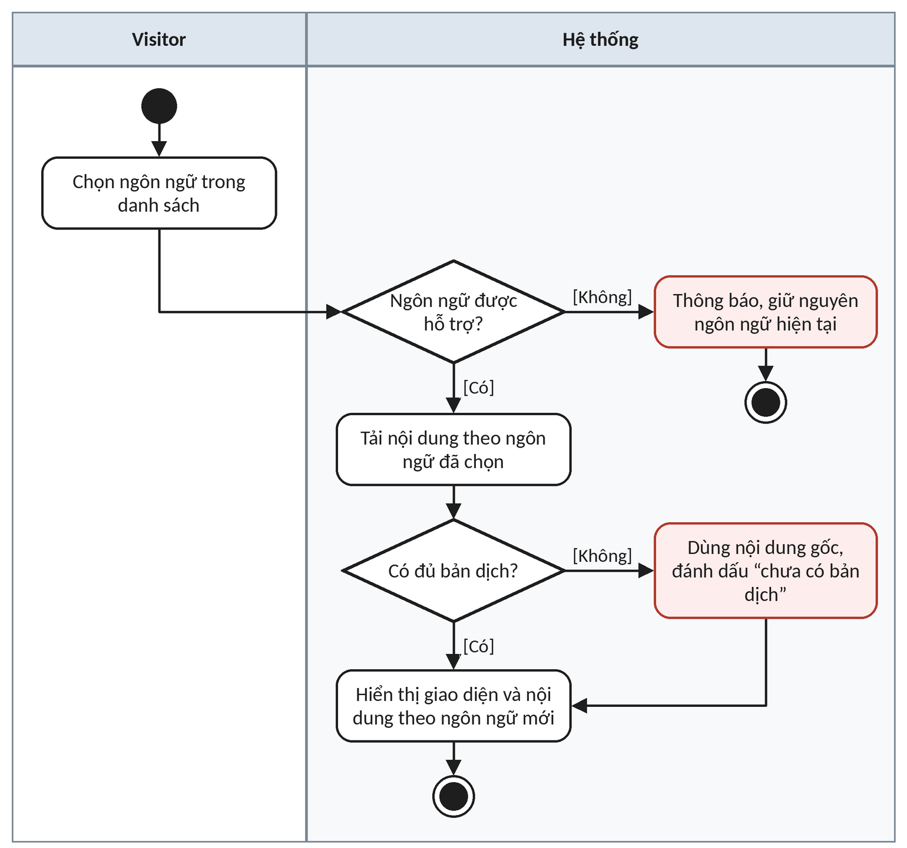
Hình 4.8. Activity đổi ngôn ngữ (UC08)
Ứng với UC07 (SD04). Sơ đồ có thêm làn dịch vụ TTS hoặc trình duyệt vì giọng nói được tạo ngoài hệ thống. Có ba điểm chặn trước hoặc trong lúc phát: thiếu bản dịch (2.1), thiếu giọng đọc phù hợp (3.1) và dịch vụ TTS lỗi (4.1). Cả ba trường hợp hệ thống đều không tự tạo nội dung và thông tin trên trang vẫn dùng được (NFR09).
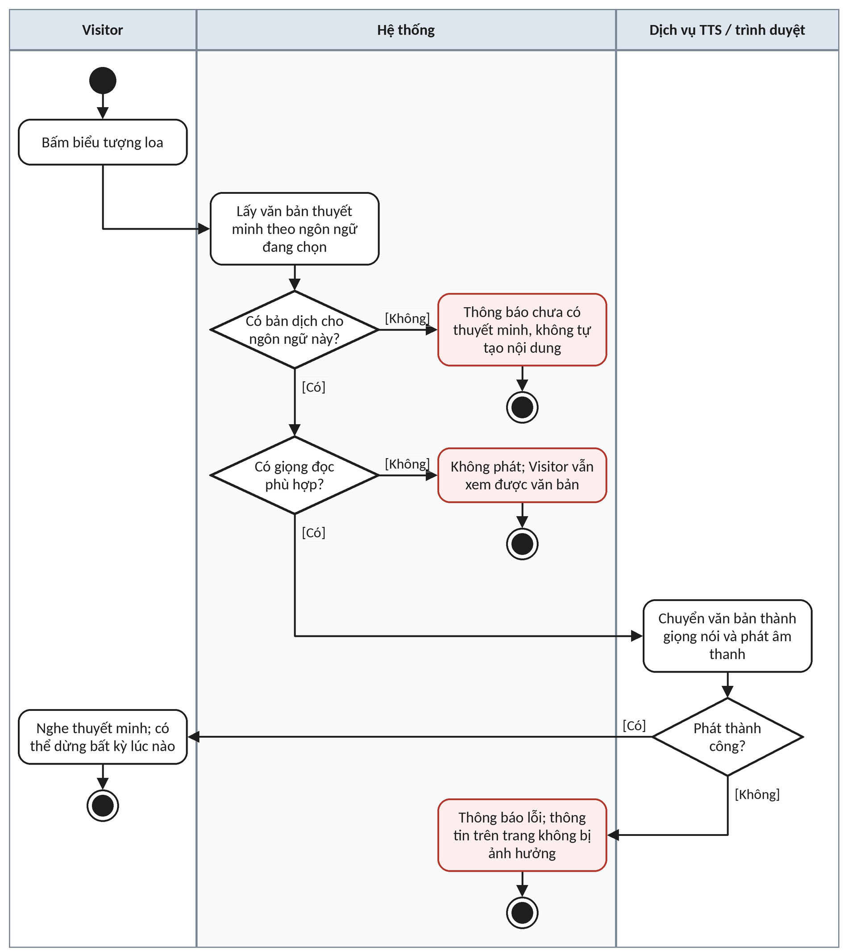
Hình 4.9. Activity nghe thuyết minh (UC07)

4.2.5. Bản đồ và vị trí (UC12 đến UC18)
Ứng với UC14 (SD09). Visitor nhập tên quán hoặc khu vực; hệ thống truy vấn thương hiệu và chi nhánh rồi hiển thị danh sách cùng ghim trên bản đồ. Không nhập gì (1.1) thì yêu cầu nhập lại; không có kết quả (3.1) thì thông báo không tìm thấy. Đây cũng là đường thay thế khi Visitor từ chối quyền vị trí (Hình 4.11, Hình 4.12).
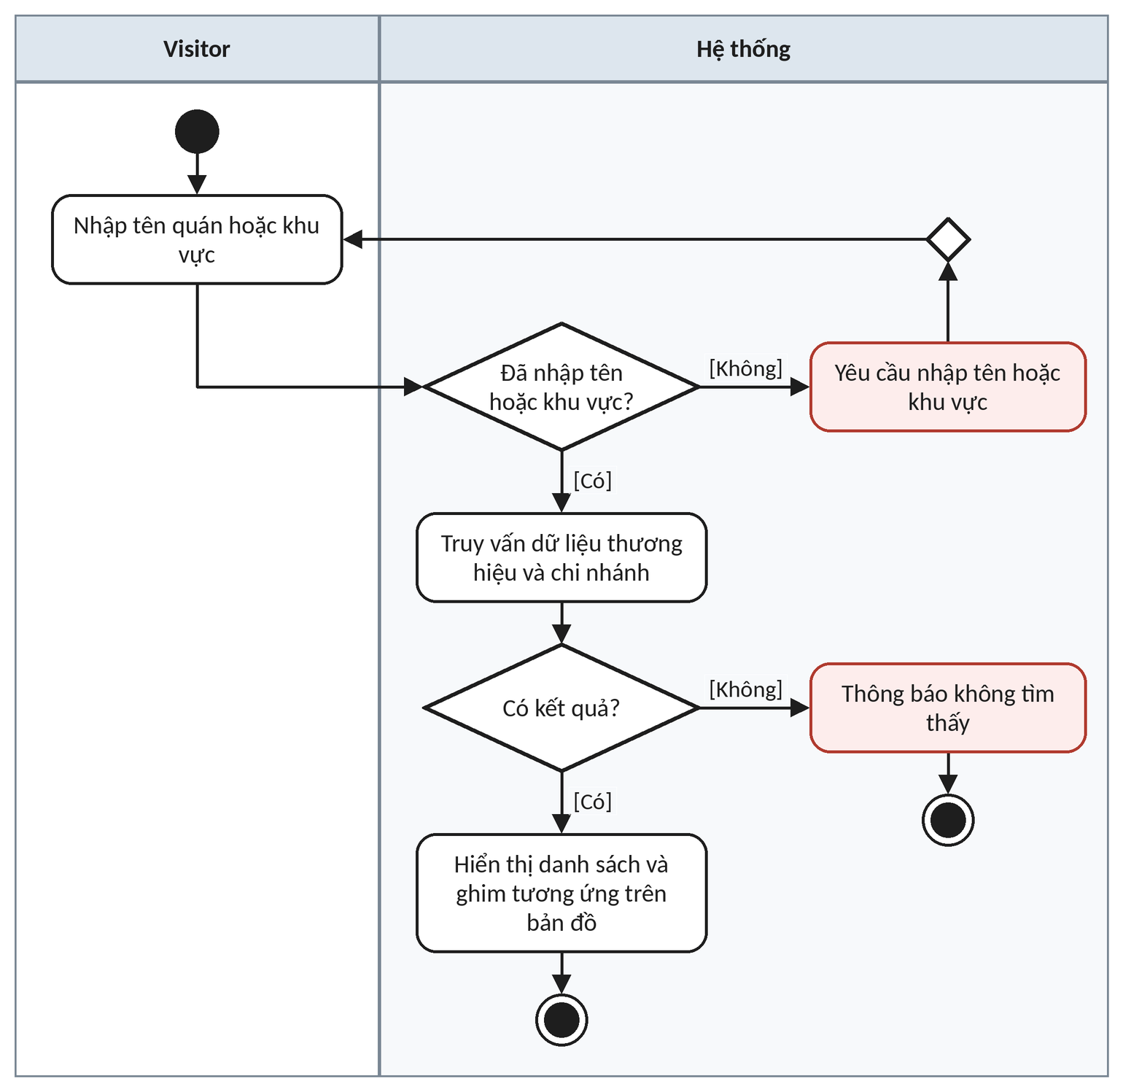
Hình 4.10. Activity tìm theo tên hoặc khu vực (UC14)
Ứng với UC12 (SD08). Sơ đồ có làn trình duyệt (Geolocation API) vì quyền và tọa độ do trình duyệt cung cấp. Hệ thống chỉ xin quyền khi Visitor chủ động dùng chức năng cần vị trí. Ba luồng phụ: trình duyệt không hỗ trợ (2.1), Visitor từ chối (4.1) và không xác định được vị trí (5.1). Hai luồng đầu gợi ý tìm theo tên hoặc khu vực (Hình 4.10); không lưu vị trí khi không cần thiết.
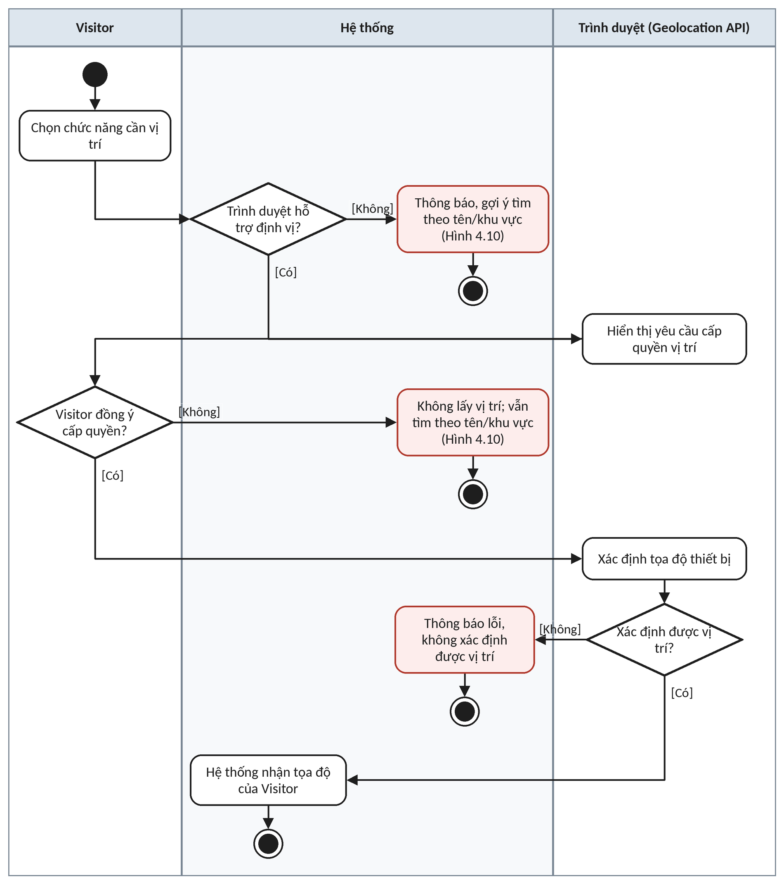
Hình 4.11. Activity cho phép lấy vị trí (UC12)
Ứng với UC13 (SD09). Sơ đồ gọi UC12 để lấy tọa độ; không có tọa độ (2.1, 3.1) thì gợi ý UC14. Sau đó hệ thống truy xuất chi nhánh có tọa độ hợp lệ: lỗi truy xuất (4.2) cho thử lại, không có chi nhánh hợp lệ (4.1) thì thông báo thiếu dữ liệu. Ngược lại hệ thống tính khoảng cách và hiển thị kết quả theo quy tắc sắp xếp, không giả định tọa độ.
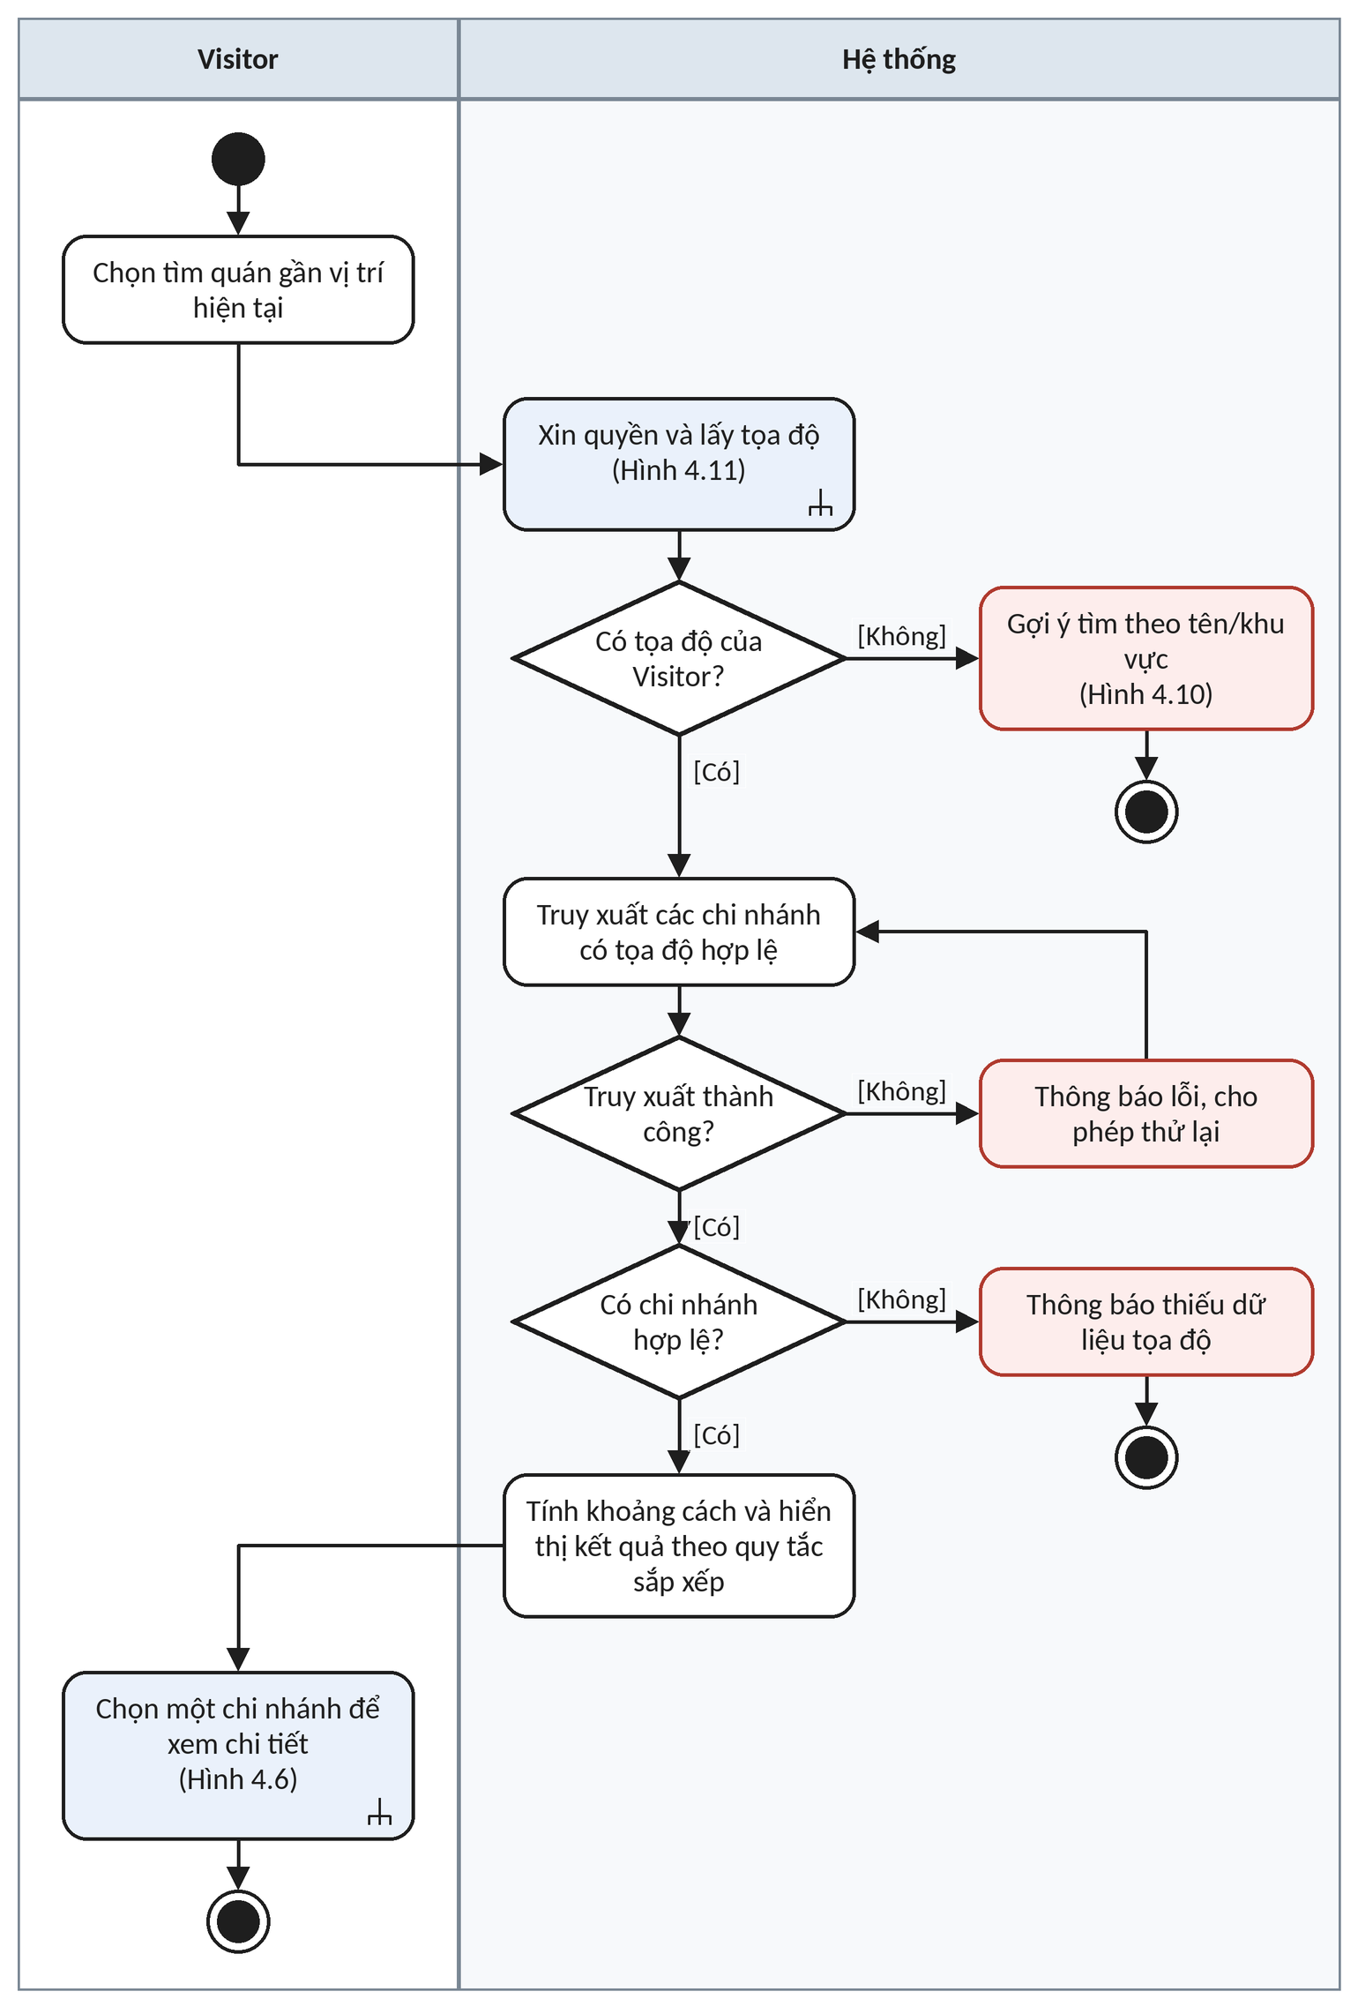
Hình 4.12. Activity tìm quán gần vị trí hiện tại (UC13)
Ứng với UC15 và UC16 (SD08). Bản đồ tải lỗi hoặc chậm (UC15 2.1) thì hiển thị trạng thái lỗi và nút thử lại, các chức năng độc lập như danh sách và tìm kiếm vẫn dùng được. Chi nhánh thiếu tọa độ không có ghim (UC15 3.1). Với UC16, nếu Visitor từ chối quyền (3.1) hoặc không xác định được vị trí (4.1), hệ thống không đặt dấu vị trí giả.
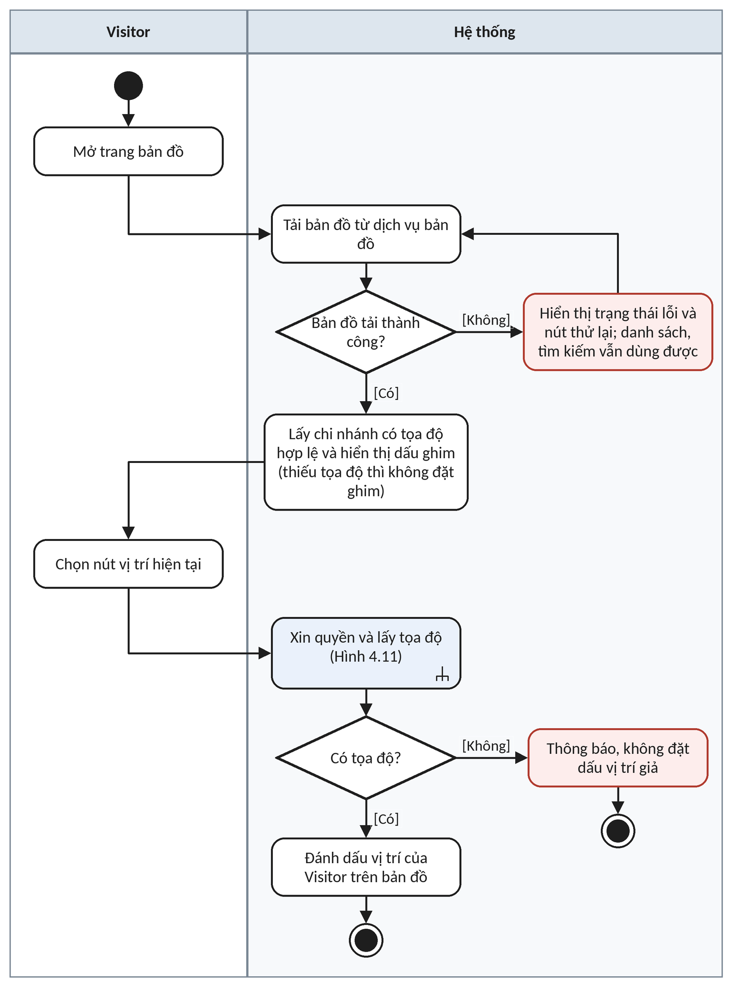
Hình 4.13. Activity xem bản đồ và hiển thị vị trí hiện tại (UC15, UC16)
Ứng với UC17 (SD10). Chi nhánh không tồn tại (3.1) thì thông báo; thiếu một số trường (4.1) thì hiển thị phần có sẵn; lỗi khi mở trang chi tiết (6.1) thì thông báo lỗi. UC18 là tùy chọn (BR10) nên không nằm trên luồng chính, được ghi bằng ghi chú; nếu UC18 bật thì lỗi TTS không làm hỏng thẻ thông tin (4.2, xem Hình 4.15).
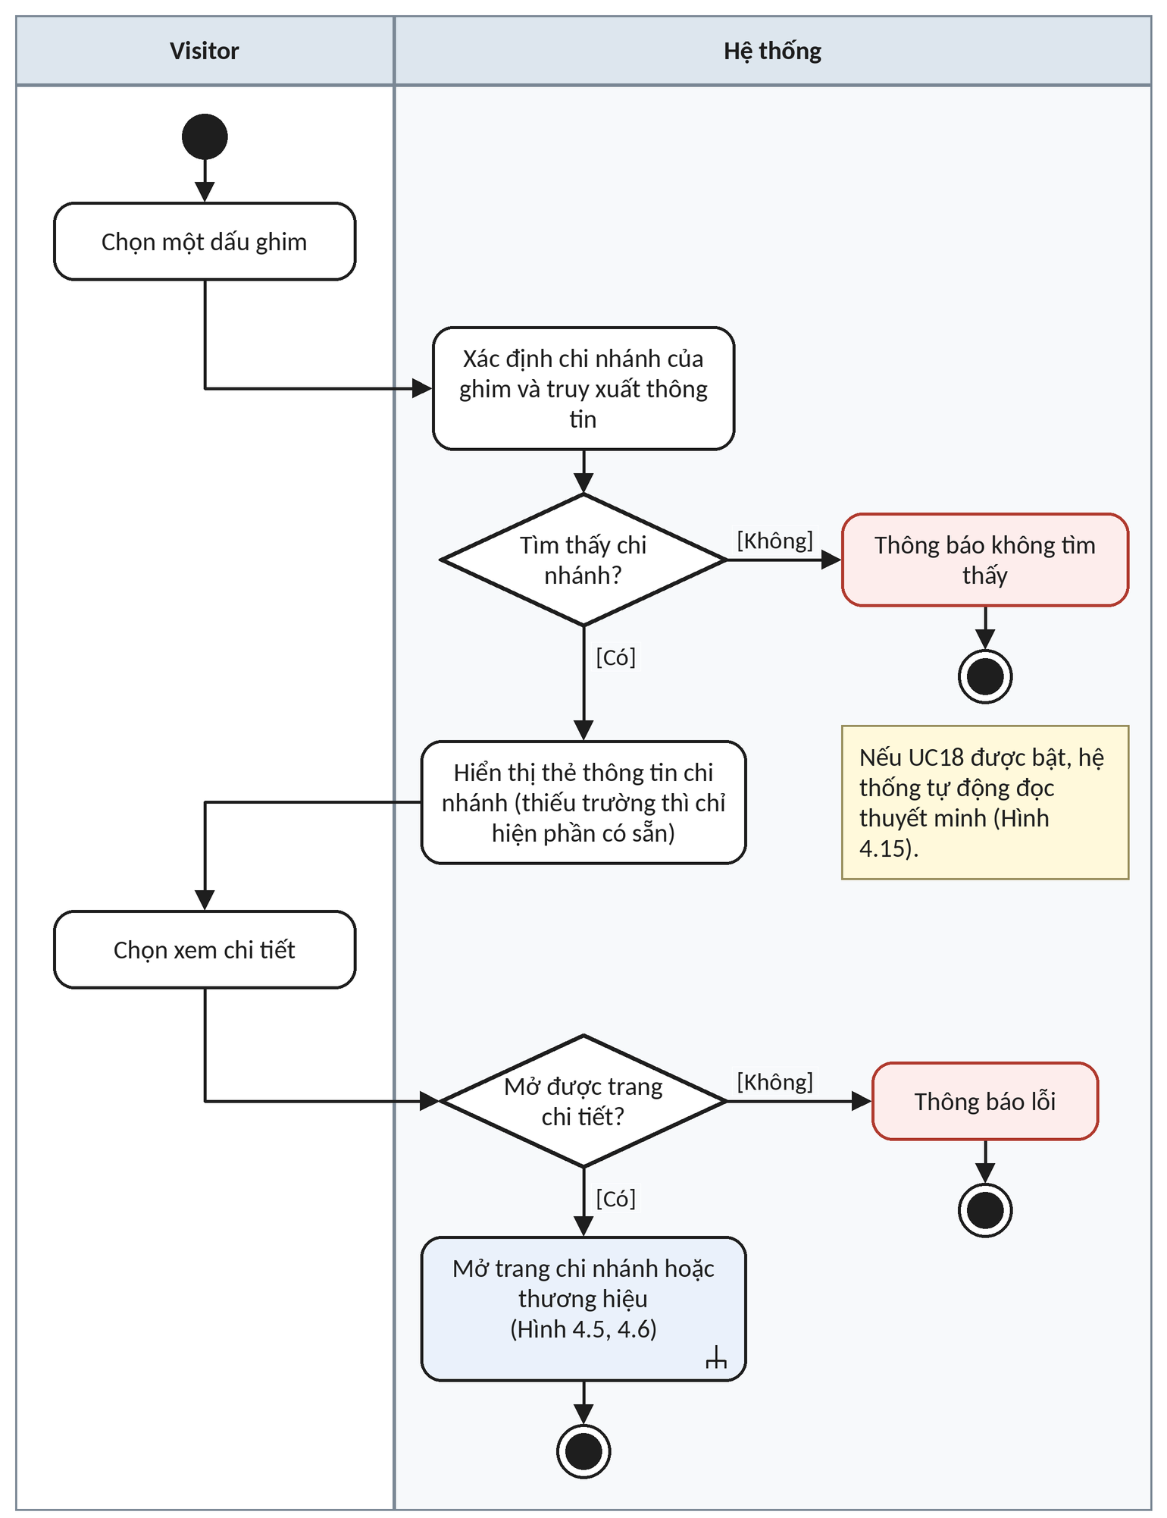
Hình 4.14. Activity xem thông tin từ dấu ghim (UC17)
Ứng với UC18 (SD11), chức năng tùy chọn (BR10, OD02). Điều kiện đầu là UC17 hoạt động và UC18 được bật. Thiếu bản dịch (3.1) hoặc thiếu giọng đọc (4.1) thì không phát và không tự tạo nội dung. Trước khi phát nội dung mới, hệ thống dừng nội dung cũ nếu công nghệ hỗ trợ. TTS lỗi (5.1) thì Visitor vẫn xem được thông tin chi nhánh; Visitor có thể tắt TTS bất kỳ lúc nào (5.2).
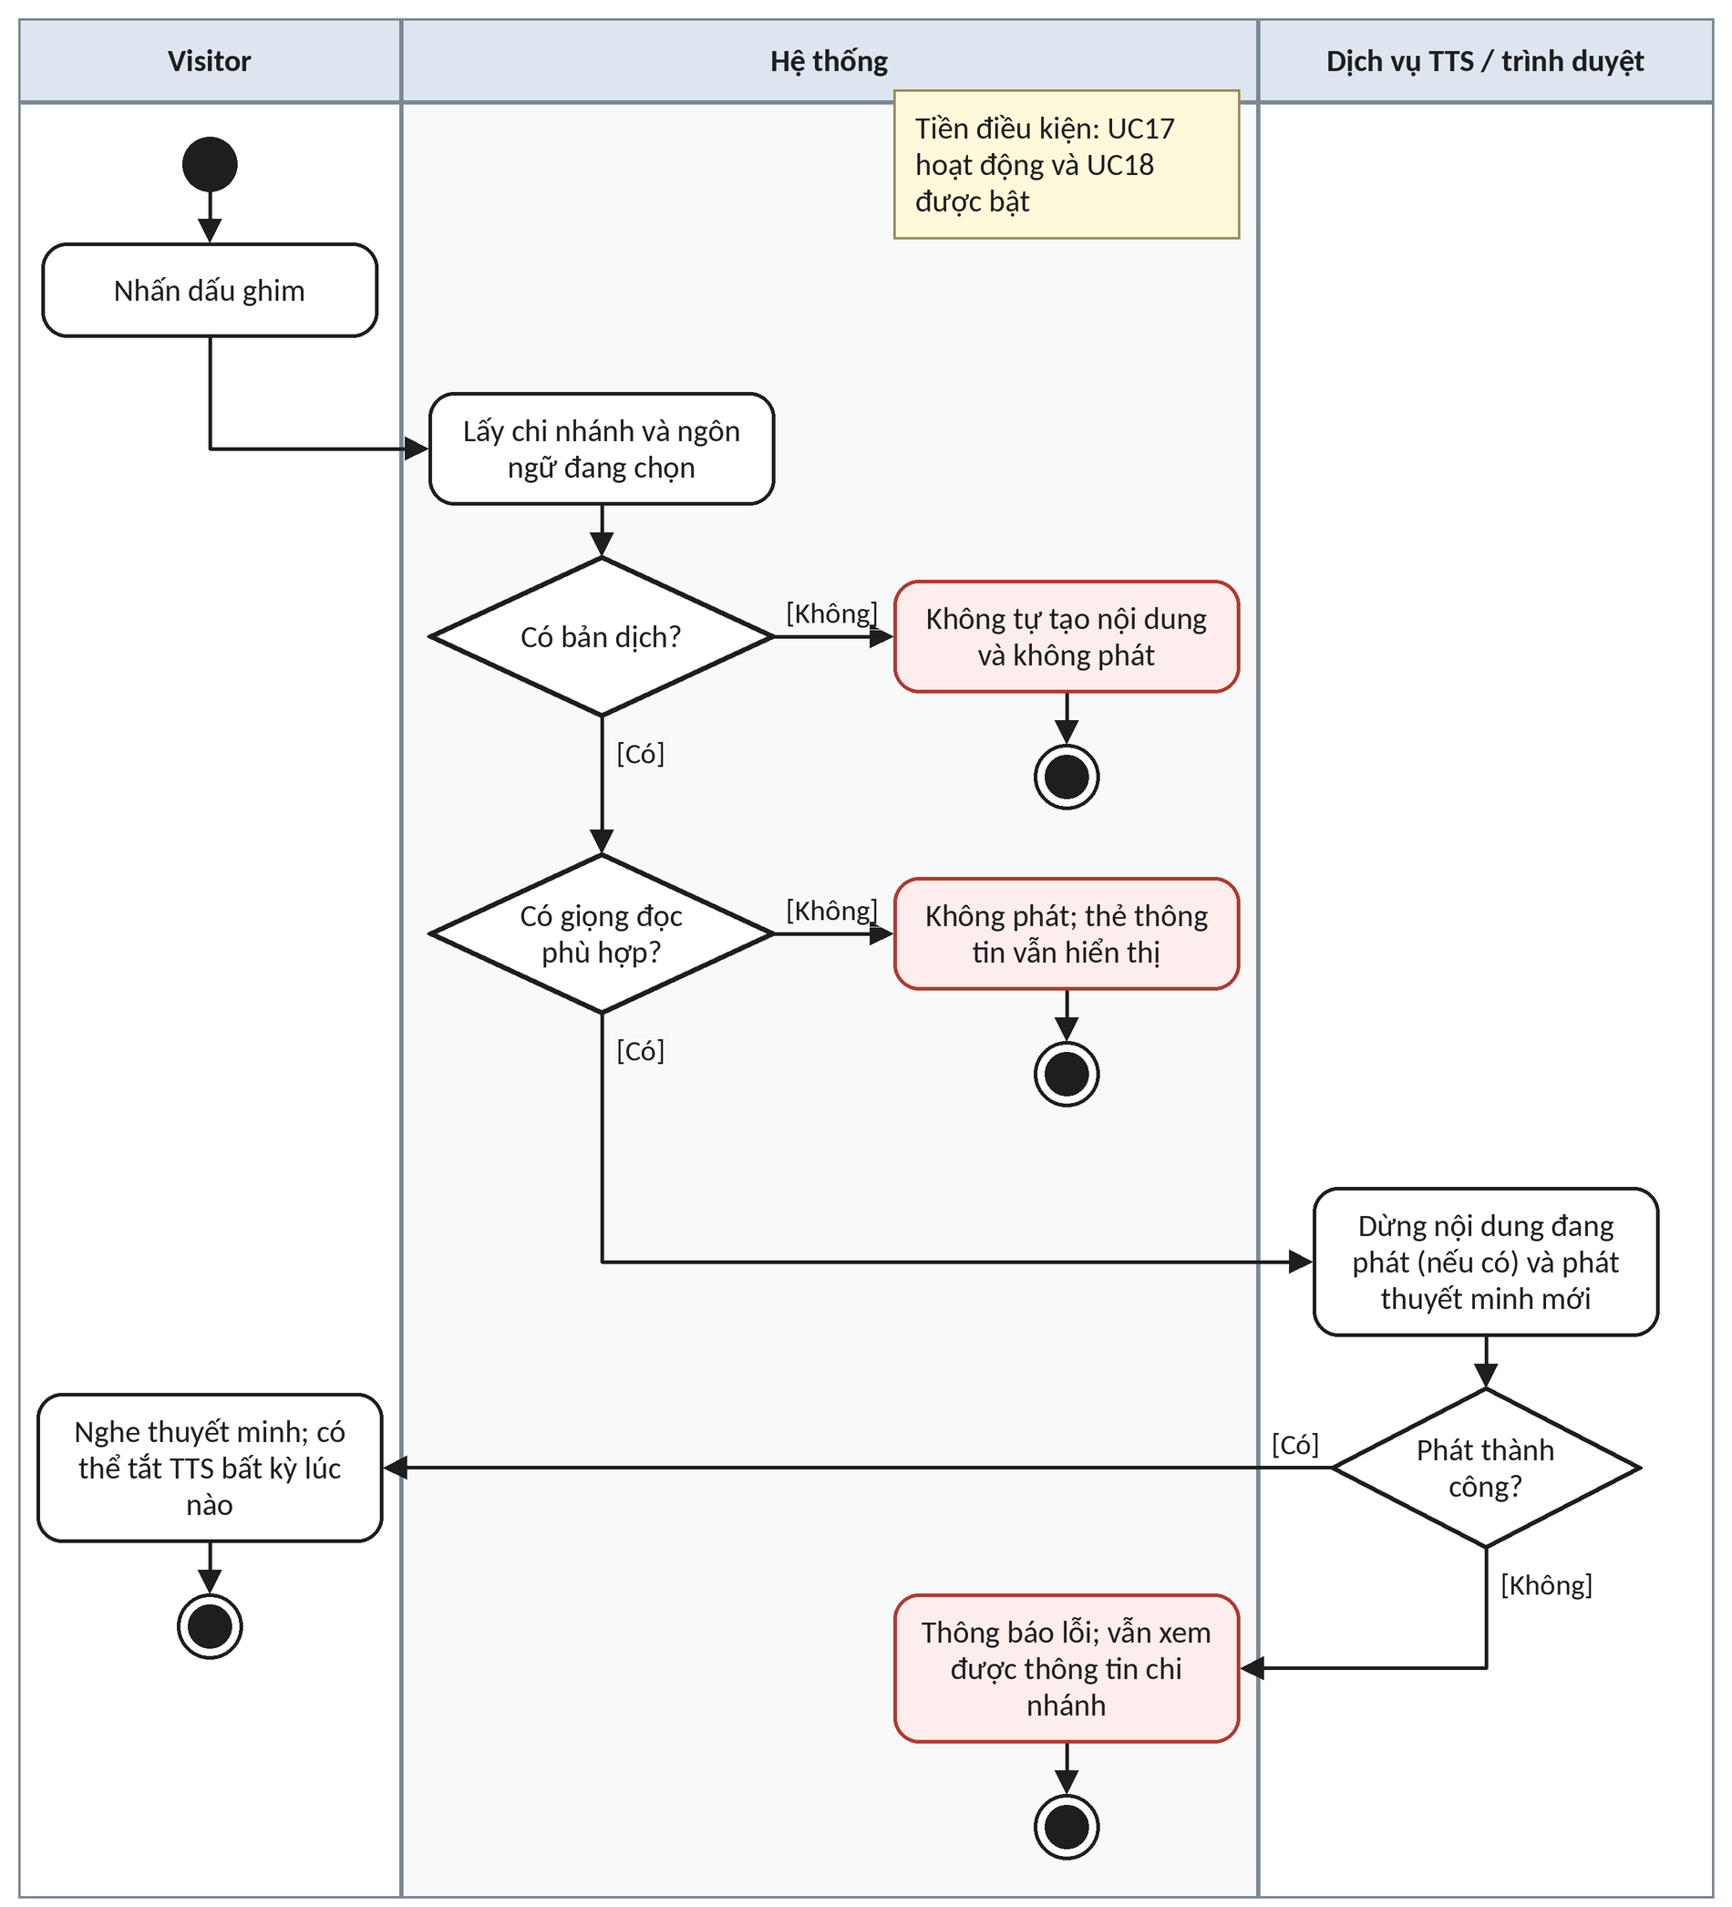
Hình 4.15. Activity TTS tự động khi nhấn ghim (UC18, tùy chọn)

4.2.6. Đề xuất và đánh giá (UC09 đến UC11)
Ứng với UC09 (SD05). Dữ liệu không hợp lệ (4.1) thì chỉ rõ trường cần sửa và quay lại bước nhập. Đề xuất nghi trùng hoặc gửi lặp (4.2, 4.3) được vẽ theo phương án đề xuất ở OD04 và OD05 (cảnh báo trùng, CAPTCHA, giới hạn tần suất) vì hai quy tắc này chưa chốt. Lỗi khi lưu (5.1) thì báo gửi không thành công, không báo thành công giả. Đề xuất hợp lệ được lưu ở trạng thái PENDING để Admin xử lý (Hình 4.24).
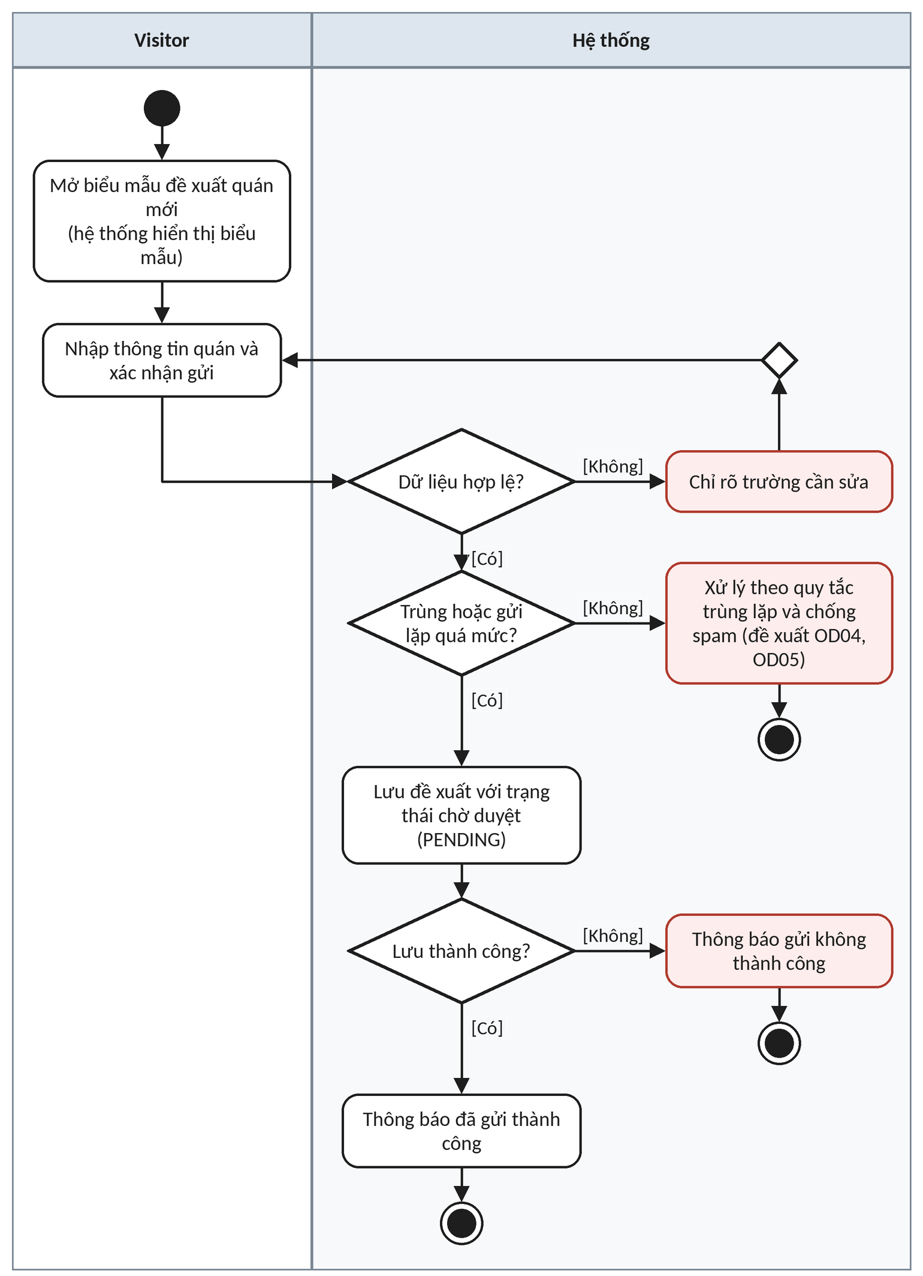
Hình 4.16. Activity gửi đề xuất quán mới (UC09)
Ứng với UC10 (SD06). Dữ liệu không hợp lệ (3.1) quay lại bước nhập; nghi spam hoặc vượt giới hạn gửi (3.2) xử lý theo chính sách chống spam (phương án OD04); lỗi khi lưu (4.1) báo lỗi, không báo thành công. Việc Admin duyệt trước khi hiển thị chỉ áp dụng khi BR07 được chốt, nên bước này vẽ ở làn Admin và ghi rõ điều kiện; nếu không duyệt trước thì đánh giá hiển thị ngay (hậu điều kiện UC10).
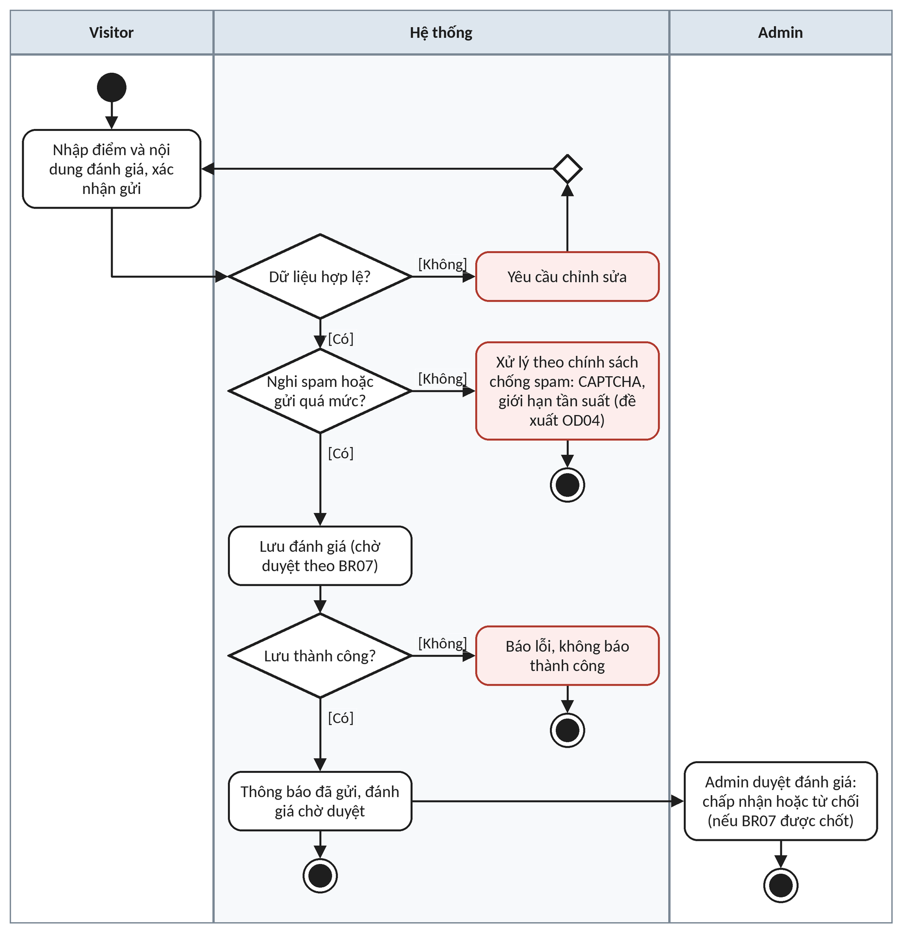
Hình 4.17. Activity gửi đánh giá (UC10)
Ứng với UC11 (SD07). Hệ thống chỉ truy xuất các đánh giá được phép hiển thị. Lỗi truy vấn (2.1) thì thông báo và cho thử lại; chưa có đánh giá (3.1) thì hiển thị trạng thái chưa có đánh giá; ngược lại hiển thị danh sách và điểm trung bình.
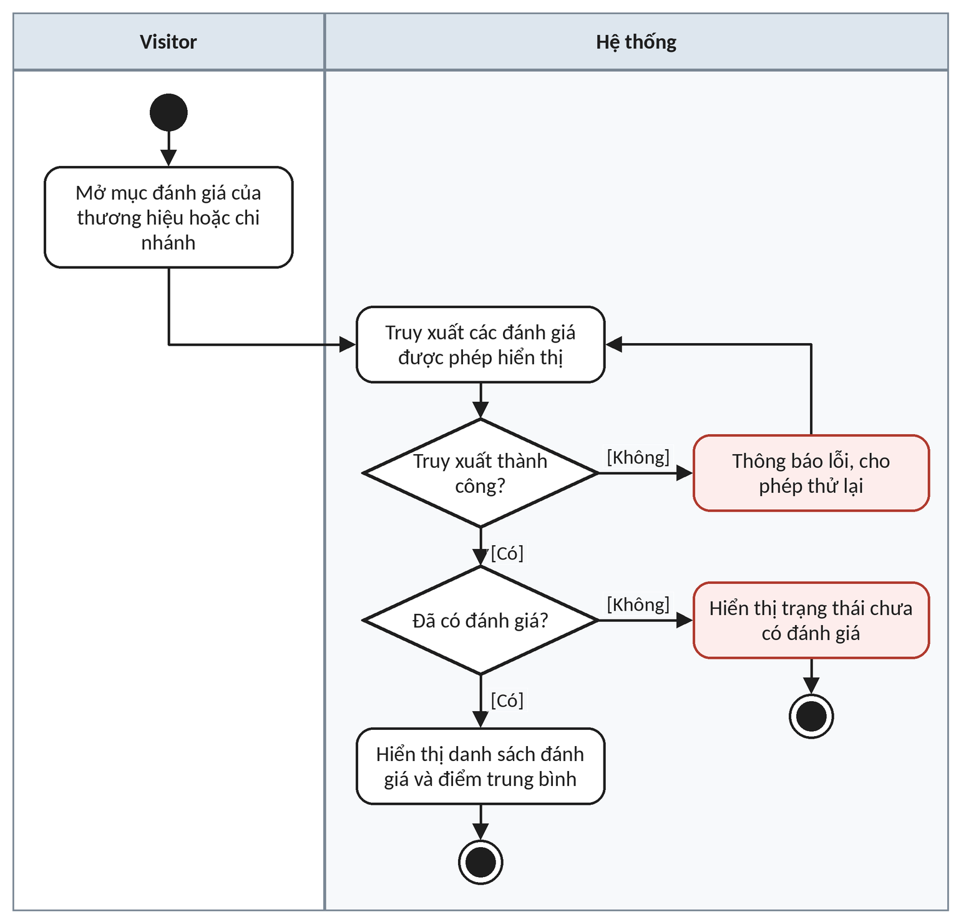
Hình 4.18. Activity xem đánh giá (UC11)

4.3. Activity Diagram cho Admin
Admin cần xác thực và phân quyền (BR12, OD10). Mọi thao tác ghi dữ liệu của Admin để lại một dòng audit log theo mục 3.8.4.

4.3.1. Dashboard (UC26, UC27)
Ứng với UC26 (SD17). Hệ thống kiểm tra quyền trước khi truy vấn (BR12). Thiếu dữ liệu hoặc lỗi truy vấn (3.1) thì hiển thị trạng thái rỗng hoặc lỗi, không tạo số liệu giả. Dashboard chỉ hiển thị chỉ số đã có định nghĩa và quy tắc tính (OD07). Từ đây Admin có thể chọn một chỉ số để xem chi tiết (Hình 4.20).
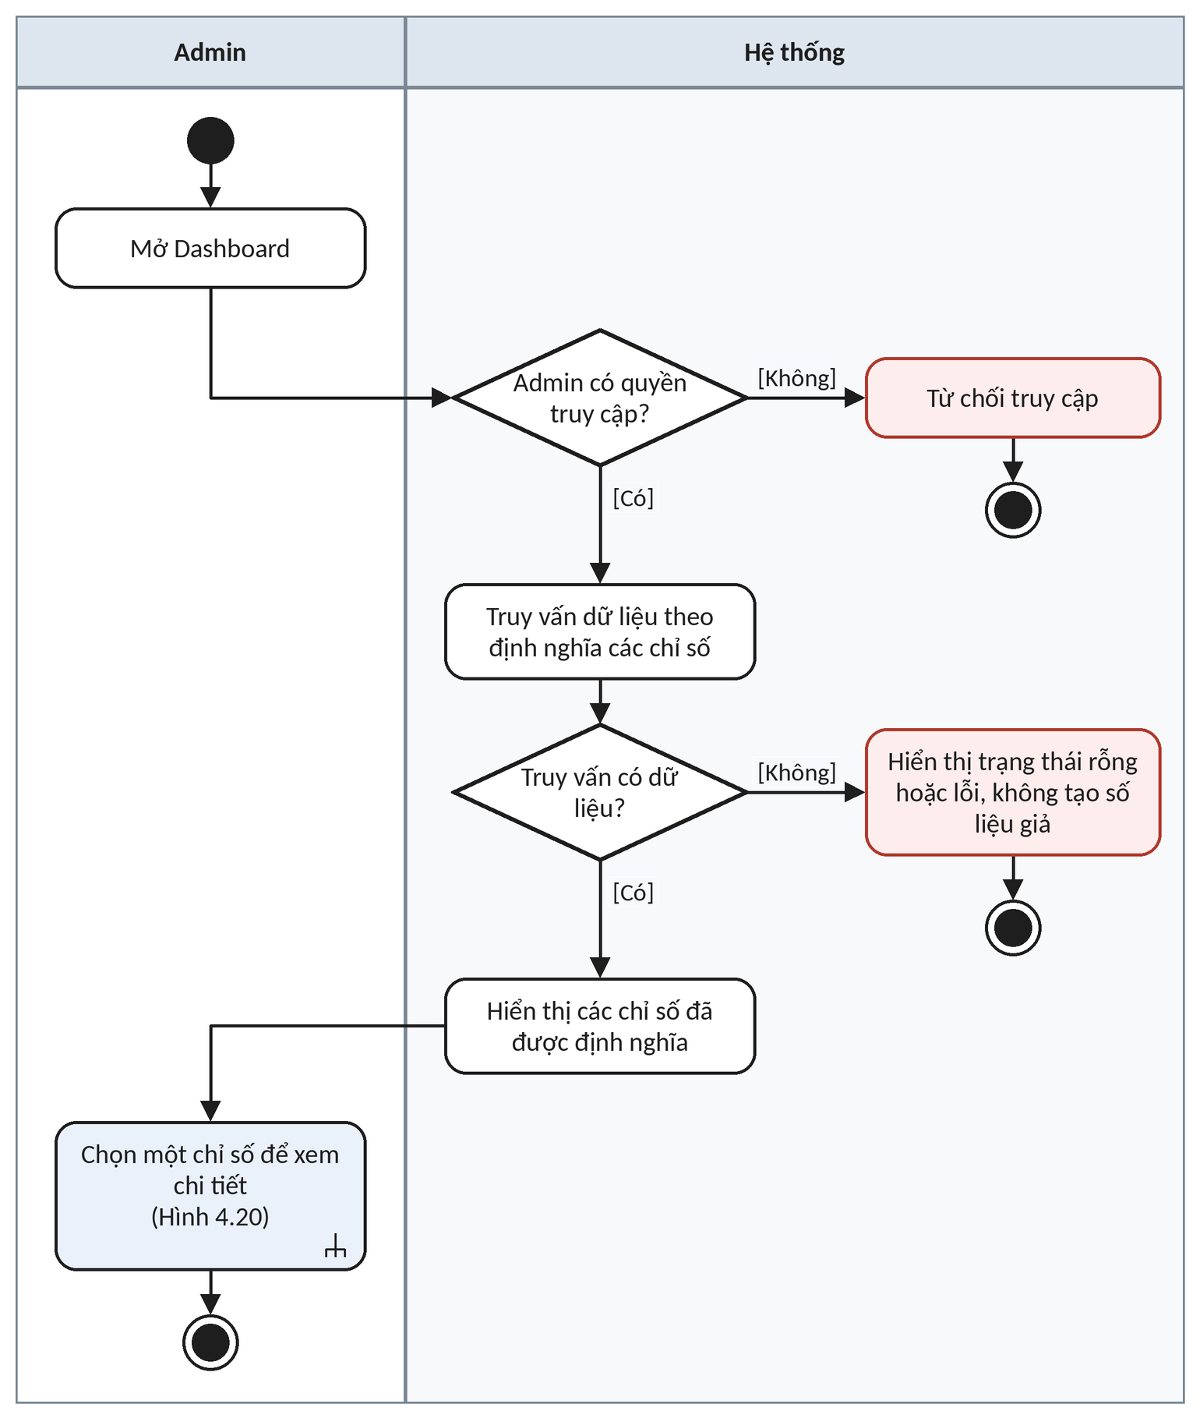
Hình 4.19. Activity xem Dashboard (UC26)
Ứng với UC27 (SD17). Admin chọn một chỉ số và khoảng thời gian; hệ thống truy vấn theo định nghĩa chỉ số. Không có dữ liệu trong khoảng thời gian (2.1) thì hiển thị trạng thái rỗng.
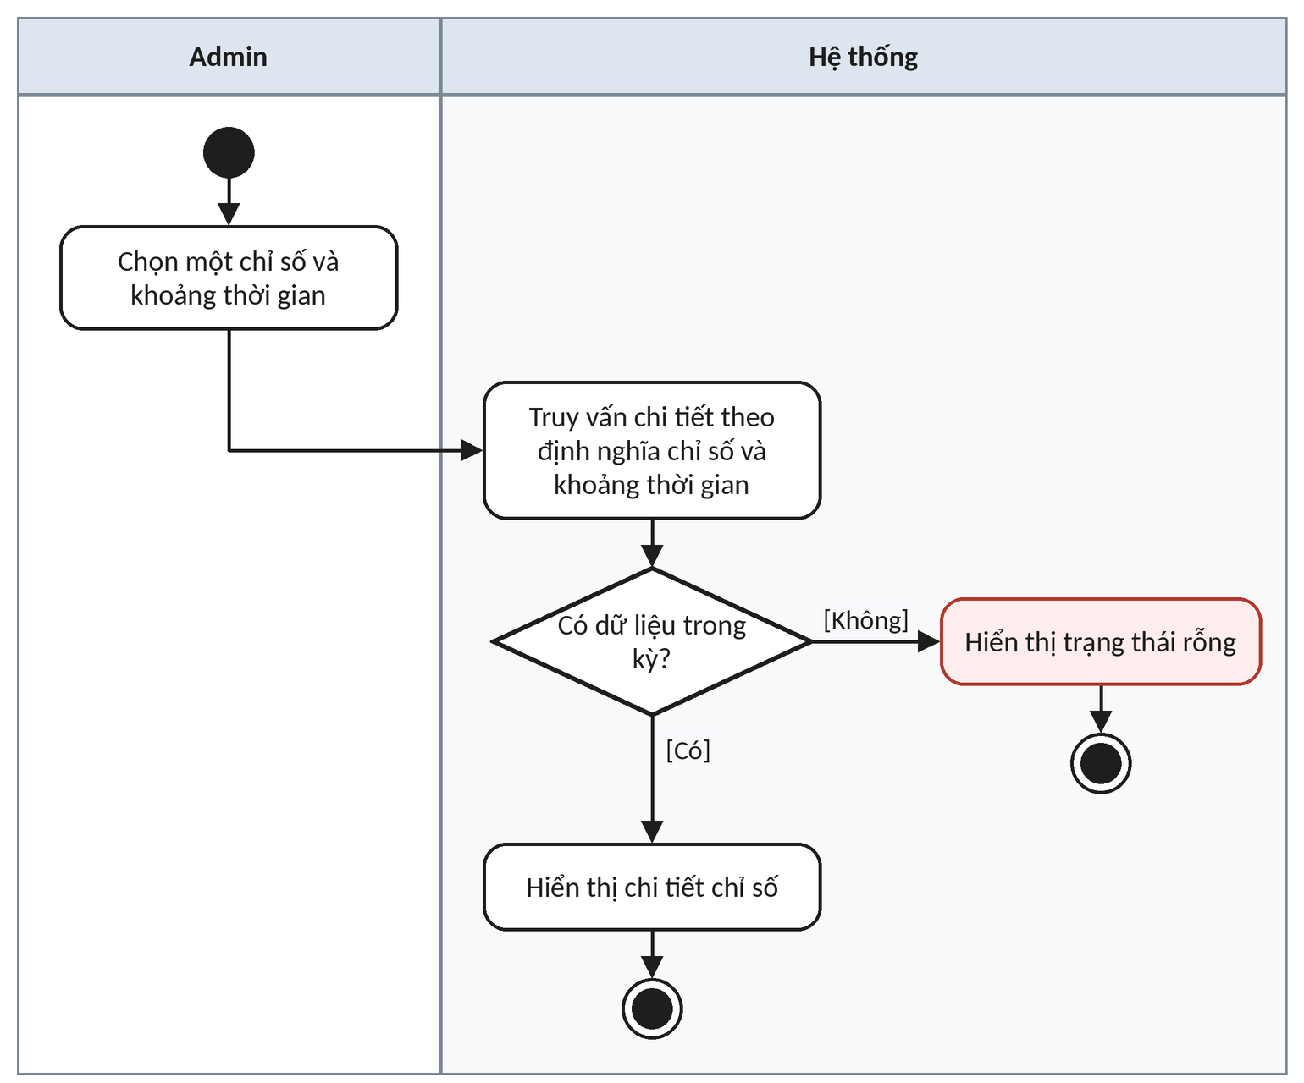
Hình 4.20. Activity xem chi tiết chỉ số (UC27)

4.3.2. Quản lý thương hiệu (UC19)
Ứng với UC19 (SD12). Cập nhật mà không tìm thấy thương hiệu (3.1) thì thông báo và quay lại bước chọn. Dữ liệu không hợp lệ (5.1) thì báo lỗi, không lưu và quay lại bước nhập. Lỗi khi lưu (6.1) giữ nguyên dữ liệu và không báo thành công. Thao tác ghi thành công được ghi vào nhật ký (mục 3.8.4).
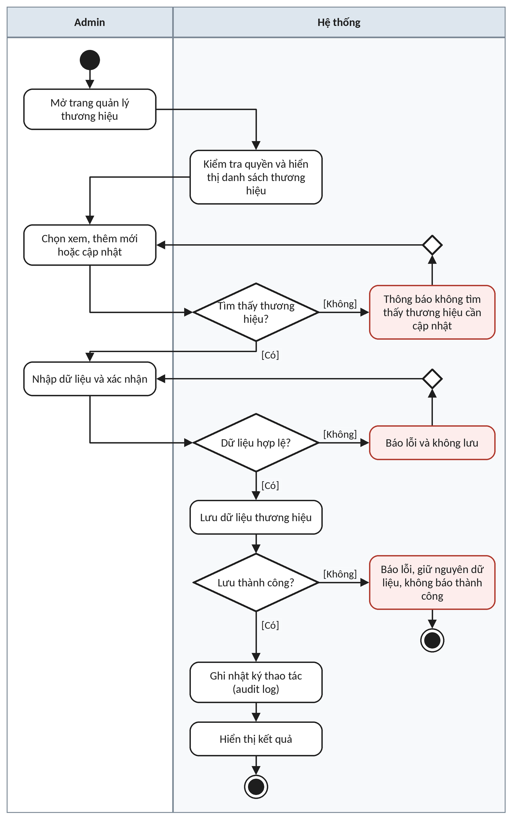
Hình 4.21. Activity quản lý thương hiệu (UC19)

4.3.3. Quản lý chi nhánh, menu và nội dung (UC20 đến UC22)
Ứng với UC20, UC21 và UC22 (SD13, SD14, SD15). Ba Use Case có cùng khung: kiểm tra quyền, nhập dữ liệu, kiểm tra hợp lệ, lưu, ghi nhật ký. Phần khác nhau là nội dung kiểm tra, ghi ở ghi chú trên sơ đồ: chi nhánh kiểm tra thương hiệu liên kết, địa chỉ và tọa độ (tọa độ ngoài miền hợp lệ thì báo lỗi, không thay bằng tọa độ giả); menu kiểm tra tên món, giá và đối tượng liên kết; nội dung kiểm tra quyền và bản dịch. Không có quyền (UC22 2.1) thì từ chối thao tác; lỗi khi lưu (UC20 5.1, UC21 5.1, UC22 4.1) thì giữ nguyên dữ liệu.
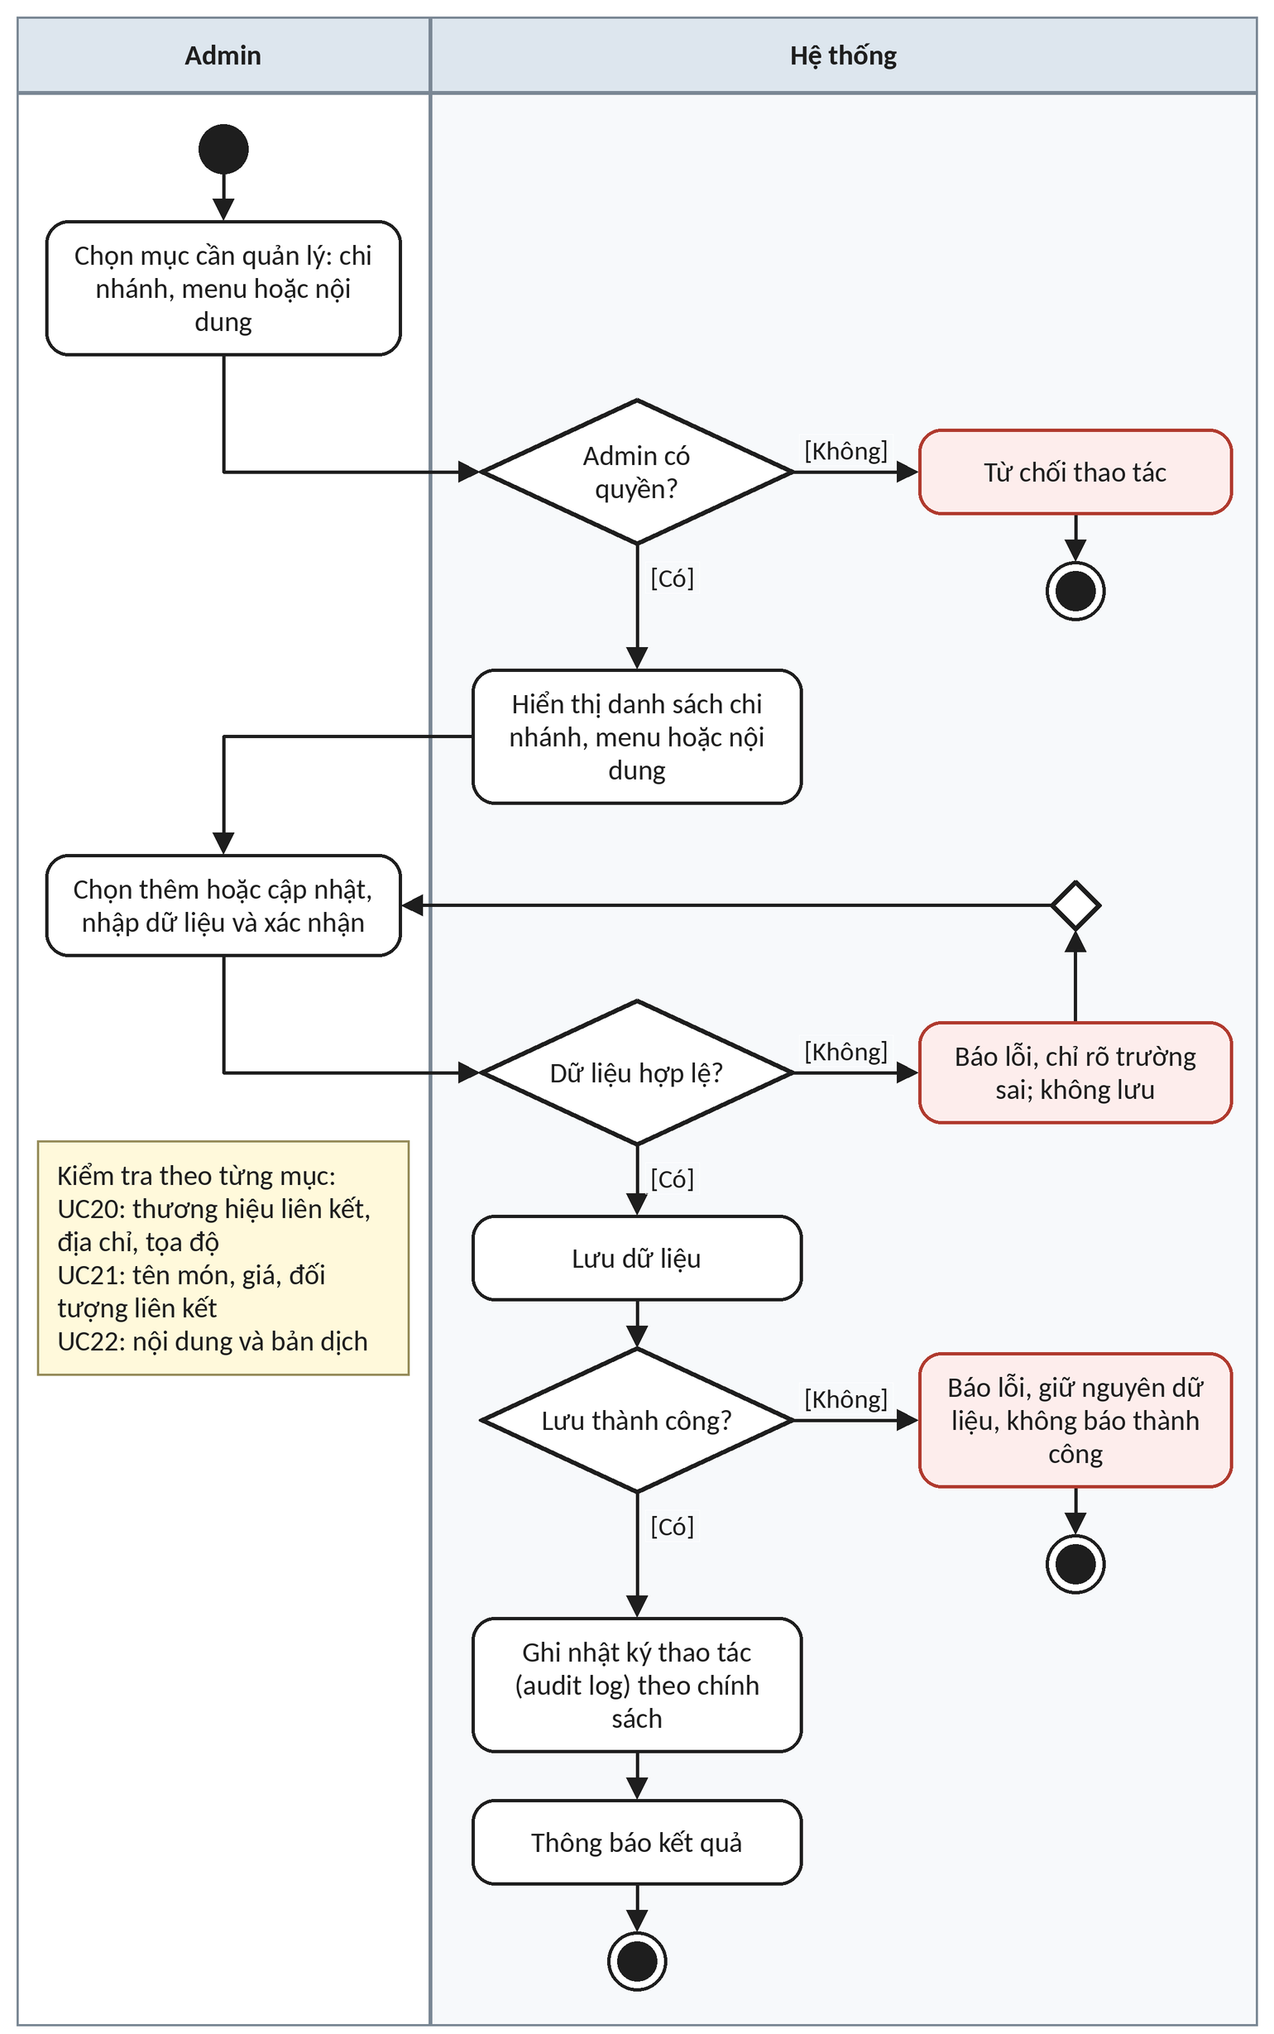
Hình 4.22. Activity quản lý chi nhánh, menu và nội dung (UC20, UC21, UC22)

4.3.4. Xử lý đề xuất (UC23 đến UC25)
Ứng với UC23 và UC24 (SD16). Không có quyền (UC23 2.1) thì từ chối truy cập; chưa có đề xuất nào (UC23 4.1) thì hiển thị trạng thái rỗng. Khi Admin chọn một đề xuất, không tìm thấy (UC24 2.1) thì thông báo; ngược lại hiển thị dữ liệu quán đề xuất, trạng thái và thông tin xử lý.
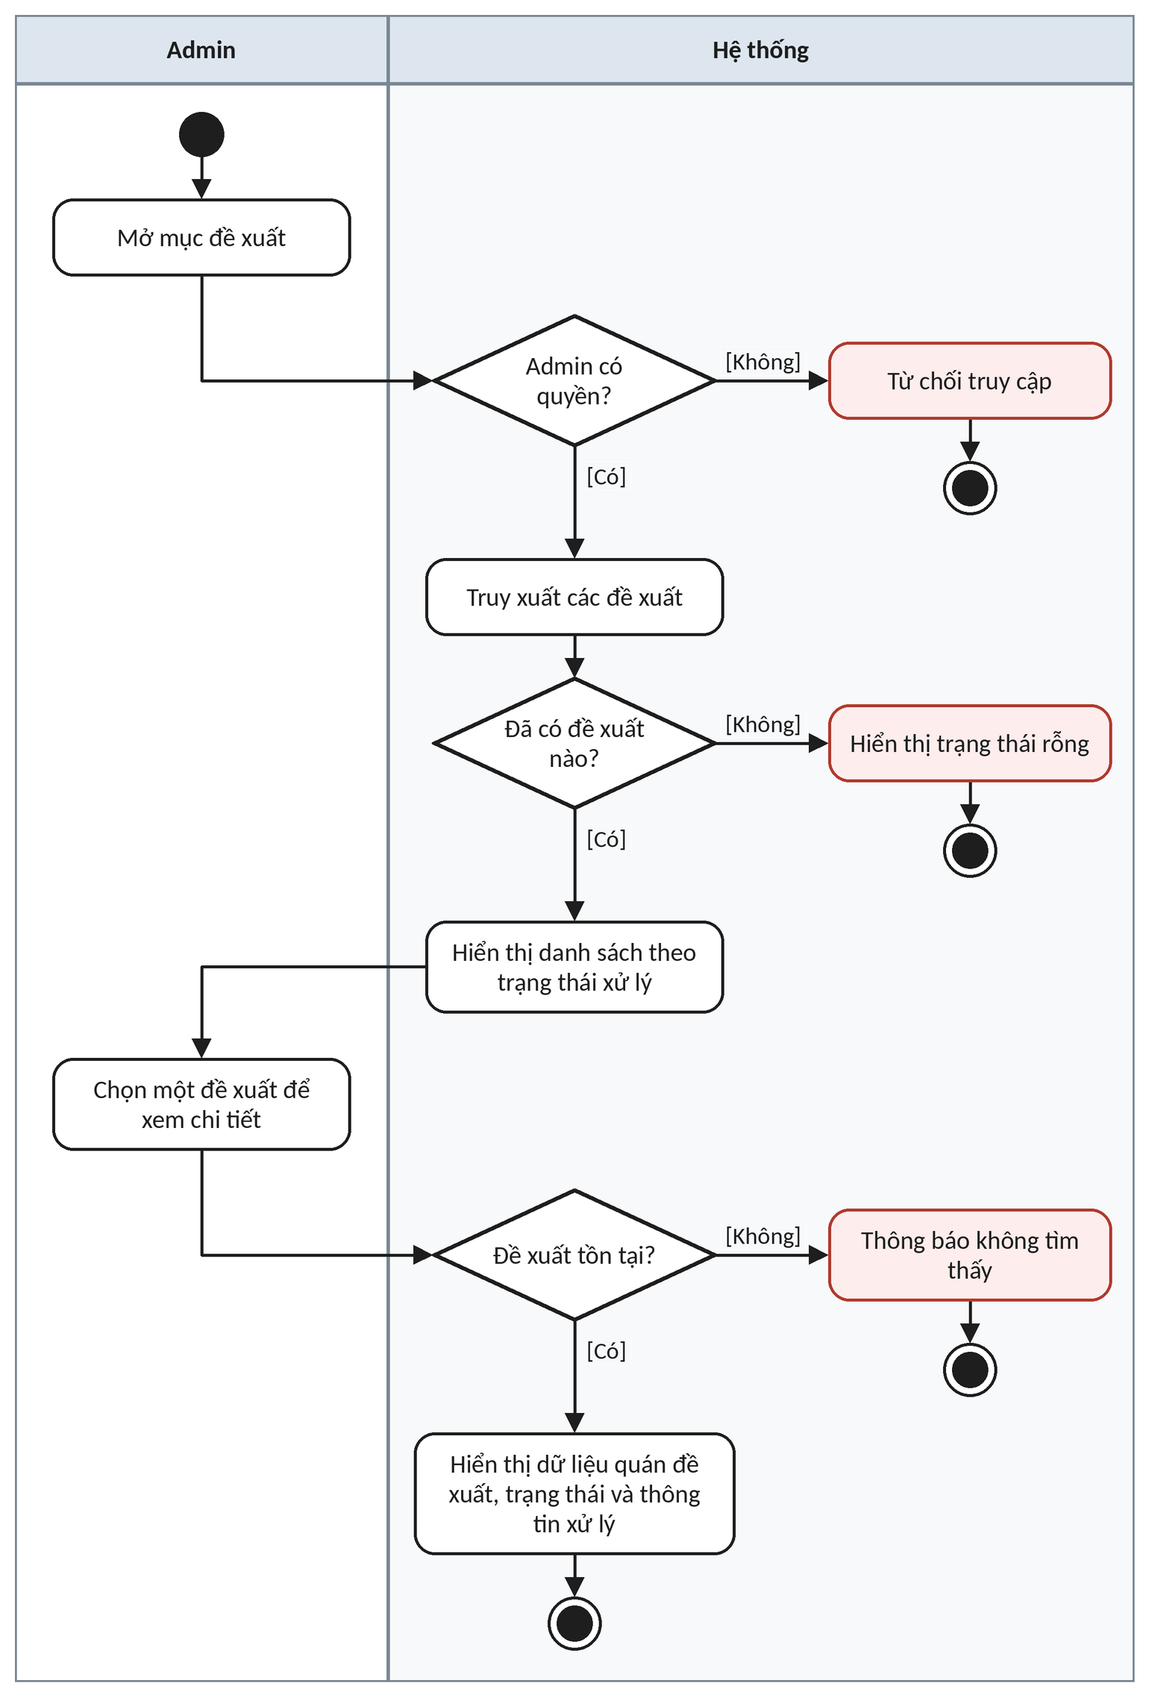
Hình 4.23. Activity xem danh sách và chi tiết đề xuất (UC23, UC24)
Ứng với UC25 (SD16). Đề xuất không tồn tại hoặc đã được xử lý (4.1) thì thông báo không thể xử lý. Từ chối thì đặt REJECTED và ghi người xử lý. Chấp nhận thì chạy giao dịch duyệt gồm tạo hoặc cập nhật Brand, Branch, Menu Item, đặt APPROVED và ghi audit log (mục 3.5.6); bước nào lỗi (5.1) thì hoàn tác toàn bộ và đề xuất vẫn là PENDING. Dữ liệu chưa đủ (5.2) được vẽ theo phương án đề xuất ở OD05: thiếu tên hoặc địa chỉ thì chặn, Admin bổ sung hoặc từ chối kèm lý do.
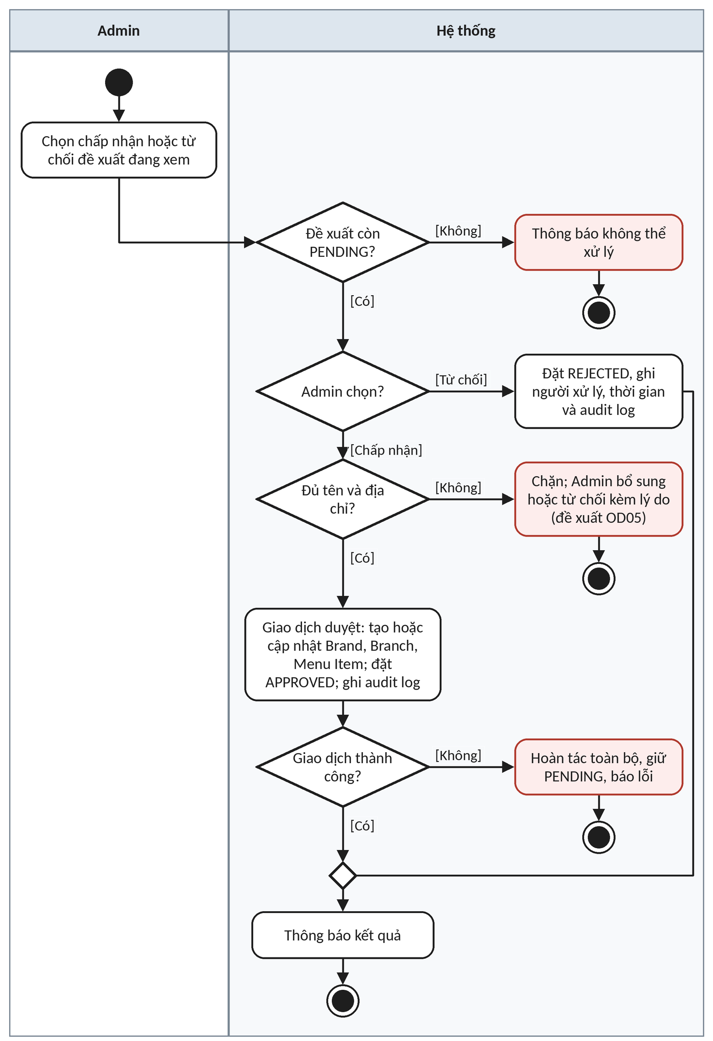
Hình 4.24. Activity chấp nhận hoặc từ chối đề xuất (UC25)

4.4. Đối chiếu Activity Diagram với Use Case và Sequence Diagram
Bảng dưới đối chiếu từng Activity Diagram với Use Case (mục 3.3) và Sequence Diagram (mục 3.4), đồng thời liệt kê mã luồng phụ được thể hiện. Luồng phụ được gộp hoặc chuyển sang sơ đồ khác được ghi chú ở cột cuối.
Hình | Activity Diagram | Use Case | Sequence Diagram | Luồng phụ được thể hiện
4.2 | Activity tổng quan hoạt động của Visitor | UC01–UC18 | SD01–SD11 | Vòng lặp chọn chức năng
4.3 | Activity khám phá danh sách quán (UC01) | UC01 | SD01 | 2.1, 2.2
4.4 | Activity tìm kiếm, lọc và sắp xếp (UC02, UC03) | UC02, UC03 | SD01 | UC02: 1.1, 2.1, 3.1; UC03: 2.1, 3.1
4.5 | Activity xem chi tiết thương hiệu (UC04) | UC04 | SD02 | 2.1, 3.1
4.6 | Activity xem chi nhánh (UC05) | UC05 | SD02 | 2.1, 3.1
4.7 | Activity xem menu và giá (UC06) | UC06 | SD02 | 2.1, 3.1, 3.2
4.8 | Activity đổi ngôn ngữ (UC08) | UC08 | SD03 | 2.1, 3.1
4.9 | Activity nghe thuyết minh (UC07) | UC07 | SD04 | 2.1, 3.1, 4.1
4.10 | Activity tìm theo tên hoặc khu vực (UC14) | UC14 | SD09 | 1.1, 3.1
4.11 | Activity cho phép lấy vị trí (UC12) | UC12 | SD08 | 2.1, 4.1, 5.1
4.12 | Activity tìm quán gần vị trí hiện tại (UC13) | UC13 | SD09 | 2.1, 3.1, 4.1, 4.2
4.13 | Activity xem bản đồ và hiển thị vị trí hiện tại (UC15, UC16) | UC15, UC16 | SD08 | UC15: 2.1, 3.1; UC16: 3.1, 4.1 (2.1 gộp vào UC15 2.1)
4.14 | Activity xem thông tin từ dấu ghim (UC17) | UC17 | SD10 | 3.1, 4.1, 6.1; 4.2 xem UC18
4.15 | Activity TTS tự động khi nhấn ghim (UC18, tùy chọn) | UC18 | SD11 | 3.1, 4.1, 5.1, 5.2
4.16 | Activity gửi đề xuất quán mới (UC09) | UC09 | SD05 | 4.1, 4.2, 4.3, 5.1
4.17 | Activity gửi đánh giá (UC10) | UC10 | SD06 | 3.1, 3.2, 4.1
4.18 | Activity xem đánh giá (UC11) | UC11 | SD07 | 2.1, 3.1
4.19 | Activity xem Dashboard (UC26) | UC26 | SD17 | 3.1; từ chối quyền theo BR12
4.20 | Activity xem chi tiết chỉ số (UC27) | UC27 | SD17 | 2.1
4.21 | Activity quản lý thương hiệu (UC19) | UC19 | SD12 | 3.1, 5.1, 6.1
4.22 | Activity quản lý chi nhánh, menu và nội dung (UC20, UC21, UC22) | UC20, UC21, UC22 | SD13, SD14, SD15 | UC20: 4.1, 4.2, 5.1; UC21: 4.1, 5.1; UC22: 2.1, 4.1
4.23 | Activity xem danh sách và chi tiết đề xuất (UC23, UC24) | UC23, UC24 | SD16 | UC23: 2.1, 4.1; UC24: 2.1
4.24 | Activity chấp nhận hoặc từ chối đề xuất (UC25) | UC25 | SD16 | 4.1, 5.1, 5.2

Các sơ đồ có bước phụ thuộc quyết định chưa chốt: Hình 16 (OD04, OD05), Hình 17 (OD04, BR07), Hình 24 (OD05) và Hình 19 (OD07). Khi nhóm chốt khác với phương án đề xuất ở mục 6.2.1, chỉ cần sửa các nhãn tương ứng trong những sơ đồ này.

CHƯƠNG V: GIAO DIỆN

5.1. Users

5.1.1. Chi tiết thương hiệu
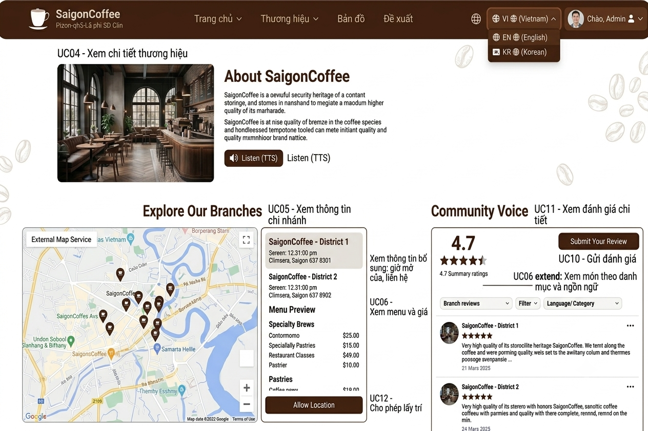

5.1.2. Menu
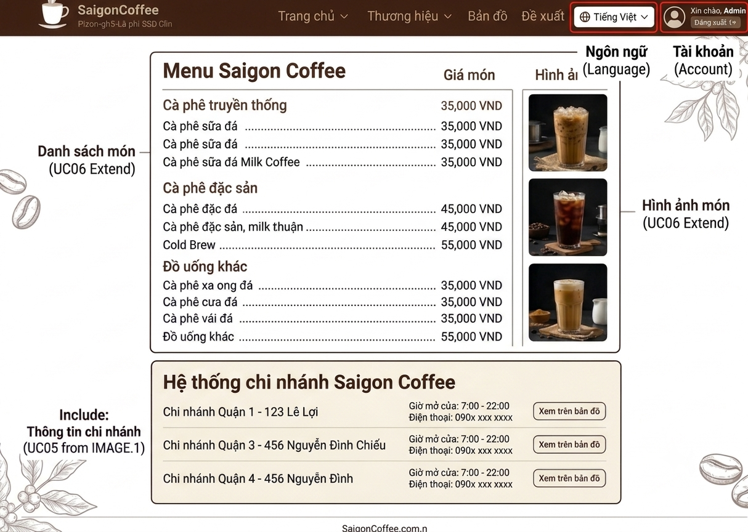

5.2. Admin

5.2.1. Quản lý thương hiệu
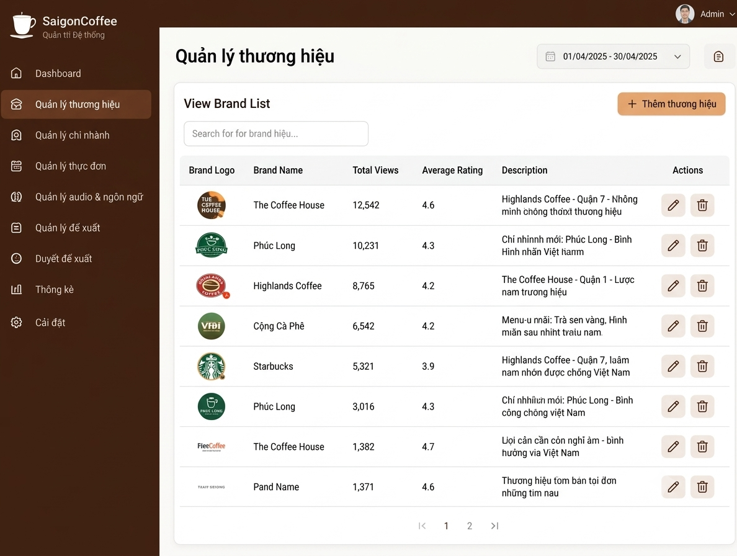

CHƯƠNG VI: KẾT LUẬN VÀ HƯỚNG PHÁT TRIỂN

6.1. Kết luận
Báo cáo phân tích và xác định yêu cầu cho Website Review Cà phê ở Sài Gòn, dùng trên trình duyệt điện thoại và laptop. Kết quả gồm 2 actor (Visitor, Admin), 11 phân hệ, 27 Use Case có đặc tả, 17 Sequence Diagram, 17 yêu cầu phi chức năng kèm cách kiểm chứng và điều kiện kiểm thử đề xuất, ma trận truy vết từ Use Case tới kiểm thử, ERD mức logic 14 bảng có từ điển dữ liệu, hai Class Diagram, sơ đồ thành phần, sơ đồ triển khai và wireframe cho sáu màn hình chính.
Phạm vi được tách rõ: Chatbox chỉ nằm ở tương lai; UC18 là TTS tự động tùy chọn, không phải điều kiện bắt buộc của bản đồ. Nội dung chưa xác nhận được ghi là đề xuất hoặc quyết định còn mở, không biến thành yêu cầu. Mục tiêu tái sử dụng và mở rộng nằm trong NFR07, NFR08 và các nguyên tắc thiết kế có thể kiểm chứng.

6.2. Hạn chế
Báo cáo mới dừng ở phân tích và định hướng thiết kế. Các nội dung sau còn để mở, cần chốt trước khi nghiệm thu:
Mã | Quyết định cần chốt | Thời điểm khuyến nghị
OD01 | Danh sách ngôn ngữ phiên bản đầu | Trước thiết kế nội dung đa ngôn ngữ
OD02 | TTS cơ bản và có triển khai UC18 không | Trước chốt MVP
OD03 | Nhà cung cấp bản đồ | Trước tích hợp
OD04 | Quy tắc kiểm duyệt đánh giá/chống spam | Trước triển khai Review
OD05 | Nguồn dữ liệu và cách xử lý trùng | Trước nhập dữ liệu
OD06 | Menu thuộc Brand hay Branch | Trước thiết kế schema
OD07 | Chỉ số Dashboard và cách tính | Trước triển khai Dashboard
OD08 | Ngưỡng hiệu năng/quy mô kiểm thử | Trước nghiệm thu NFR
OD09 | Frontend, Backend, Database chính thức | Trước thiết kế chi tiết
OD10 | Xác thực, phân quyền Admin và audit log | Trước triển khai quản trị

Ngoài ra, báo cáo chưa có mã nguồn đi kèm. Các sơ đồ là mức phân tích và thiết kế sơ bộ. Điều kiện kiểm thử NFR đã có (mục 2.2.3) nhưng chưa đo. Cơ chế chống spam và audit log đã mô tả ở mục 3.8 nhưng chưa triển khai. Các phương án ở mục 6.2.1 là đề xuất của nhóm, chưa được xác nhận.

6.2.1. Phương án đề xuất cho các quyết định còn mở
Bảng dưới đưa ra một phương án dự kiến cho từng quyết định ở bảng trên, kèm lý do và nơi mô tả. Nhóm có thể đổi phương án nào cũng được; khi đổi, chỉ cần sửa các mục được ghi ở cột cuối.
Mã | Phương án đề xuất | Lý do | Mô tả ở mục
OD01 | Tiếng Việt (mặc định) và tiếng Anh. Thêm ngôn ngữ khác khi có nhu cầu và có người chịu trách nhiệm dịch. | Du khách nước ngoài thường dùng tiếng Anh; nội dung dịch phải có người duyệt (BR08). | 3.5.4
OD02 | Làm TTS cơ bản (UC07) ở phiên bản đầu. Chưa làm UC18, nhưng giữ giao diện ITtsProvider để thêm sau. | UC07 đủ để kiểm chứng; UC18 là tùy chọn (BR10). | 3.6.4
OD03 | Leaflet với OpenStreetMap, bọc sau IMapProvider để đổi sang Google Maps khi cần. | Không cần khóa API trả phí; đổi nhà cung cấp không đụng tới nghiệp vụ. | 3.6.4, 3.6.5
OD04 | Duyệt đánh giá trước khi hiển thị; giới hạn 1 đánh giá cho mỗi chi nhánh trong 24 giờ; CAPTCHA khi gửi quá nhanh; có nút báo cáo vi phạm. | Dữ liệu ẩn danh dễ bị spam; lượng đánh giá ban đầu nhỏ nên duyệt tay vẫn kham được. | 3.8.2
OD05 | Dữ liệu đầu tiên do Admin nhập; đề xuất của Visitor phải qua duyệt. Cảnh báo trùng khi cùng thương hiệu và địa chỉ giống nhau, hoặc hai chi nhánh cách nhau dưới 50 m. Admin quyết định. | Tránh tự động gộp hoặc loại nhầm. | 3.5.6
OD06 | Menu thuộc Branch. Chuỗi dùng chung menu thì Admin sao chép sang chi nhánh mới. | Món và giá thường khác nhau giữa chi nhánh. | 3.5.4
OD07 | Dùng bảng chỉ số ở mục 3.8.3: mỗi chỉ số gắn một nguồn dữ liệu và một quy tắc tính. | AC14 yêu cầu chỉ số có định nghĩa rõ. | 3.8.3
OD08 | Dùng bảng điều kiện kiểm thử ở mục 2.2.3. | NFR định lượng cần điều kiện đo cụ thể. | 2.2.3
OD09 | React/Next.js, ASP.NET Core (C#), SQL Server với kiểu geography; thêm Redis nếu đo thấy cần. | Giữ ít công cụ; SQL Server có sẵn truy vấn khoảng cách; khớp sơ đồ triển khai. | 3.6.3, 3.6.5
OD10 | ASP.NET Identity với JWT; vai trò ADMIN qua USER_ROLE; ghi ADMIN_AUDIT_LOG cho mọi thao tác ghi; Admin không truy cập CSDL trực tiếp. | Đáp ứng BR12, NFR04, NFR13. | 3.6.3, 3.8.4

6.3. Hướng phát triển

6.3.1. Chatbox/Chatbot
Chatbox/Chatbot nằm ngoài phạm vi hiện tại. Mục tiêu tương lai là cho Visitor hỏi bằng ngôn ngữ tự nhiên và nhận câu trả lời dựa trên dữ liệu website.
- Ví dụ: tìm quán ở Quận 1; xem chi nhánh; xem menu/giá; tóm tắt quán; mở vị trí trên bản đồ.
- Luồng: nhận câu hỏi → xác định ý định/ngôn ngữ → tìm dữ liệu nội bộ → trả lời dựa trên nguồn → kèm liên kết chi tiết/bản đồ.
- Ưu tiên dữ liệu nội bộ; thiếu dữ liệu thì thông báo rõ thay vì bịa; web search ngoài chỉ triển khai khi xác định nguồn, kiểm chứng, trích dẫn và chính sách dữ liệu.
- Không bắt buộc Visitor đăng nhập; nếu lưu lịch sử, xác định mục đích, thời hạn lưu, quyền truy cập và cách xóa.
- Rủi ro cần cân nhắc: chất lượng câu trả lời, chi phí dịch vụ, quyền riêng tư, trả lời theo ngôn ngữ chọn, liên kết đúng tới trang thương hiệu/chi nhánh/bản đồ.

6.3.2. TTS và đa ngôn ngữ nâng cao
- Mở rộng ngôn ngữ khi xác định nhu cầu; cải thiện giọng đọc và điều khiển phát/dừng/tốc độ.
- Cân nhắc cache âm thanh nếu có lợi ích rõ; tách cấu hình TTS khỏi nghiệp vụ bản đồ.
- UC18 vẫn là tùy chọn.

6.3.3. Gợi ý quán và quản trị nâng cao
- Gợi ý theo khu vực/loại quán/tiêu chí được xác nhận.
- Phân tích chất lượng dữ liệu và tình trạng đề xuất; báo cáo hoạt động khi có nguồn dữ liệu đáng tin.
- Phát hiện dữ liệu thiếu/trùng và cải thiện truy vết.

6.3.4. Lộ trình phát triển đề xuất
Giai đoạn | Nội dung | Đầu ra
1 | Chốt scope, Actor, BR, NFR, ưu tiên, UC | Tài liệu yêu cầu có thể kiểm tra
2 | Thiết kế ERD, kiến trúc logic, API | Mô hình dữ liệu/kiến trúc được rà soát
3 | Tìm kiếm, chi tiết, menu, review, submission, admin | Website cốt lõi
4 | Bản đồ, dấu ghim, vị trí và xử lý lỗi | Bản đồ được kiểm thử
5 | Ngôn ngữ và TTS | Chức năng theo phạm vi chốt
6 | Kiểm thử nghiệp vụ, bảo mật, toàn vẹn, hiệu năng | Báo cáo kiểm thử
7 | Đánh giá Chatbox, UC18, gợi ý, Dashboard nâng cao | Quyết định dựa trên lợi ích/nguồn lực

Đây là trình tự đề xuất; thời lượng và triển khai song song cần xác định theo kế hoạch nhóm.

TÀI LIỆU THAM KHẢO
[1] I. Sommerville, Software Engineering, 10th ed., Pearson, 2016.
[2] R. S. Pressman, B. R. Maxim, Software Engineering: A Practitioner’s Approach, 9th ed., McGraw-Hill, 2020.
[3] M. Fowler, UML Distilled: A Brief Guide to the Standard Object Modeling Language, 3rd ed., Addison-Wesley, 2003.
[4] A. Cockburn, Writing Effective Use Cases, Addison-Wesley, 2001.
[5] W3C, Web Content Accessibility Guidelines (WCAG) 2.1, W3C Recommendation, 2018.
[6] OWASP Foundation, OWASP Top 10:2021.
[7] MDN Web Docs, Geolocation API và Web Speech API (SpeechSynthesis).
[8] Microsoft, tài liệu SQL Server về dữ liệu không gian (kiểu geography).

